**TRƯỜNG CAO ĐẲNG CÔNG NGHỆ THỦ ĐỨC**

Khoa Công Nghệ Thông Tin

**CHUYÊN ĐỀ CMS | HKI – [2020 – 2021]**

**PRJ – REPORT**

**THEME BLOG**

**Nhóm 8:**

Doãn Hồng Thăng – 18211TT4557

Ngô Đình Trí – 18211TT2467

**MỤC LỤC**

CHƯƠNG 1. GIỚI THIỆU CMS WORDPRESS 1

CHƯƠNG 2. HƯỚNG DẪN TẠO WEBSITE VỚI WORDPRESS 1

2.1. Cài đặt theme 1

2.1.1. Tạo Database 1

2.1.2. Cài đặt WordPress 3

2.1.3. Tạo và kích hoạt theme 7

CHƯƠNG 3. PHÁT TRIỂN GUTENBERG BLOCK 9

3.1. Giới thiệu gutenberg block 9

3.2. Hướng dẫn cách phát triển gutenberg block 10

3.2.1. Cài đặt Block Lab 10

3.2.2. Tạo mới Block Lab 10

CHƯƠNG 4. PHÁT TRIỂN PLUGIN 14

4.1. Giới thiệu plugin 14

4.2. Hướng dẫn cách sử dụng plugin 14

4.2.1. Cách cài plugin vào theme 15

4.2.2. Sử dụng plugin Advanced Custom Fields 16

CHƯƠNG 5. PHÁT TRIỂN THEME TRONG WORDPRESS 24

5.1. Giới thiệu theme 24

5.2. Hướng dẫn cách phát triển theme 25

5.2.1. Thiết đặt cơ bản 25

5.2.1.1 Nhúng template Bootstrap vào Wordpress 25

5.2.1.2 Tạo header và footer 26

5.2.1.3 Sidebar.php 30

5.2.1.4 Index.php 32

5.2.2. Trang chủ 33

5.2.2.1 Hiển thị danh sách bài viết 33

5.2.2.2 Custom Header 37

5.2.2.3 Custom Footer 47

5.2.2.4 Sidebar 53

5.2.2.5 Phân trang 58

5.2.3. Breadcrumbs 62

5.2.4. Trang bài viết 64

5.2.4.1 Hiển thị nội dung bài viết 64

5.2.4.2 Các viết có liên quan 67

5.2.5. Các trang khác 69

5.2.5.1 Trang danh mục 69

5.2.5.2 Trang tìm kiếm 70

5.2.5.3 Trang 404 72

5.2.5.4 Trang tác giả 73

5.2.5.5 Trang lưu trữ 75

5.2.5.6 Trang date.php 78

5.2.5.7 Bổ sung breadcrumbs 79

5.2.6. Slider 80

5.2.7. Nhóm các bài viết 83

5.2.8. Widget bài viết mới nhất. 85

5.2.9. Bình luận bài viết 86

CHƯƠNG 6. QUẢN TRỊ TRONG WORDPRESS 88

6.1. Các vai trò người dùng trong WordPress 89

6.2. Thêm mới người dùng 90

CHƯƠNG 7. BÁO CÁO ĐỒ ÁN 91

7.1. Giới thiệu đồ án 91

7.2. Trang chủ 92

7.3. Trang danh mục, trang tác giả 92

7.4. Trang tìm kiếm 92

7.5. Trang 404 92

7.6. Ảnh các trang website 93

CHƯƠNG 8. TÀI LIỆU THAM KHẢO 96

**MỤC LỤC HÌNH ẢNH**

Hình 1. Giao diện XAMPP 2

Hình 2. Trang giới thiệu XAMPP 2

Hình 3. Truy cập phpMyAdmin 2

Hình 4. Setup Database 3

Hình 5. Database mới tạo 3

Hình 6. Tạo folder mới 3

Hình 7. Copy WordPress vào thư mục project 4

Hình 8. Chọn ngôn ngữ 4

Hình 9. Click "Let's go" 5

Hình 10. Kết nối database 5

Hình 11. Run installation 6

Hình 12. Điền các thông tin 6

Hình 13. Tạo tài khoản thành công 6

Hình 14. Đăng nhập 7

Hình 15. Giao diện WordPress 7

Hình 16. Tạo folder theme 8

Hình 17. Ghi chú trong file style.css 8

Hình 18. Kích hoạt theme vừa tạo 9

Hình 19. Plugin Block Lab. 10

Hình 20. Add new block. 10

Hình 21. Nhập thông tin cho block. 11

Hình 22. Thêm field vào block. 11

Hình 23. Thông báo tạo block thành công. 12

Hình 24. Tạo file block-email 12

Hình 25. Thêm block vào post. 13

Hình 26. Nhập sai email 13

Hình 27. Nhập sai email 14

Hình 28. Cài plugin vào theme 16

Hình 29. Thêm trang mới 16

Hình 30. Thiết lập trang chủ 17

Hình 31. Thêm mới custom fields 18

Hình 32. Thêm Field Group 18

Hình 33. Thêm một Field 18

Hình 34. Các Fields loại Text 19

Hình 35. Field Image 19

Hình 36. Các Fields loại Image 19

Hình 37. Thiết lập vị trí cho custom fields 20

Hình 38. Edit Home page 20

Hình 39. Custom field Banner 20

Hình 40. Nhập thông tin vào các field 21

Hình 41. Trang chủ Banner 22

Hình 42. Kết quả trang Home – Banner 24

Hình 43. Theme blog tin tức nhom8 24

Hình 44. Folder template mẫu 25

Hình 45. Copy folder css và vendor 25

Hình 46. Copy code vào index.php 26

Hình 47. Trang chủ 26

Hình 48. Tạo header và footer 27

Hình 49. Chia tách header và footer 27

Hình 50. Chèn đường dẫn thư mục 28

Hình 51. Chèn header và footer vào index 28

Hình 52. Trang chủ 29

Hình 53. Thêm hàm vào header.php 29

Hình 54. Thêm hàm <?php wp_footer() ?> 30

Hình 55. Thanh công cụ 30

Hình 56. Copy sidebar từ index.php 31

Hình 57. Sidebar.php 31

Hình 58. Chèn hàm <?php get_sidebar() ?> 31

Hình 59. Xóa các Blog Post 32

Hình 60. Hàm hiện thị blog post 33

Hình 61. functions.php 34

Hình 62. Đặt size cho thumbnail trong functions.php 34

Hình 63. Gọi hàm trong content.php 35

Hình 64. Thêm mới một bài viết 35

Hình 65. Bài viết được hiển thị sau khi thêm. 36

Hình 66. regenerate thumbnails 36

Hình 67. Đặt lại kích thước ảnh 37

Hình 68. Kích thước ảnh thực tế 37

Hình 69. Ảnh mẫu header 37

Hình 70. Chỉnh css bootstrap header 37

Hình 71. Kết quả sau khi chỉnh 38

Hình 72. Thêm danh mục bài viết 38

Hình 73. Danh mục các bài viết 38

Hình 74. Chọn danh mục cho bài viết 39

Hình 75. Danh sách bài viết sau khi tạo 39

Hình 76. Các bài viết hiển thị trên trang chủ 40

Hình 77. Đăng kí menu trong functions.php 40

Hình 78. Xóa danh mục trong menu 41

Hình 79. Thêm các danh mục vào menu 41

Hình 80. Save menu 42

Hình 81. WP Bootstrap Navwalker 42

Hình 82. Xóa menu mặc định 43

Hình 83. Chèn vào gọi menu 43

Hình 84. Hiển thị bài viết theo danh mục 44

Hình 85. Hàm kích hoạt custom logo 44

Hình 86. Kích hoạt Custom Logo 45

Hình 87. Chọn logo 46

Hình 88. Logo header 47

Hình 89. Mẫu footer 47

Hình 90. Black Studio TinyMCE Widget 47

Hình 91. Widget Area 50

Hình 92. Add Visual Editor 50

Hình 93. Viết footer 51

Hình 94. Code footer 51

Hình 95. Footer sau khi CSS 53

Hình 96. Ảnh mẫu Sidebar 53

Hình 97. Tạo widget area sidebar 54

Hình 98. Hiện thị widget area mới tạo 54

Hình 99. Widget area Sidebar 55

Hình 100. Widget tìm kiếm 55

Hình 101. Widget danh mục 56

Hình 102. Chèn style.css vào header 56

Hình 103. CSS cho sidebar 57

Hình 104. Sidebar 57

Hình 105. Tìm kiếm với từ khóa "tips" 57

Hình 106. Pagination 58

Hình 107. Mẫu pagination của Bootstrap 58

Hình 108. Chèn hàm tạo phân trang vào index.php 58

Hình 109. Cài đặt số lượng bài viết sẽ hiển thị 60

Hình 110. Trang chủ sau khi được phân trang 61

Hình 111. Ảnh mẫu breadcrums 62

Hình 112. Breadcrumbs Bootstrap 62

Hình 113. Tạo breadcrumbs 63

Hình 114. nhom8_blog_breadcrumbs() 64

Hình 115. Breadcrumbs 64

Hình 116. Tạo trang bài viết 65

Hình 117. content-single.php 66

Hình 118. Thêm định dạng ảnh 66

Hình 119. Trang bài viết 67

Hình 120. Hiện thị các bài viết liên quan 67

Hình 121. Hàm hiển thị các bài viết liên quan 69

Hình 122. Các bài viết liên quan 69

Hình 123. Category.php 70

Hình 124. Trang danh mục PSD2HTML 70

Hình 125. Search.php 71

Hình 126. Tìm kiếm với từ khóa "dark" 71

Hình 127. Code hiển thị không tìm thấy kết quả 72

Hình 128. Thông báo không tìm thấy bài viết 72

Hình 129. Trang 404 73

Hình 130. Code author.php 74

Hình 131. Link tác giả trong post 74

Hình 132. Tạo link tác giả 75

Hình 133. Trang tác giả 75

Hình 134. Tạo trang Archives 77

Hình 135. Thêm trang Archives vào menu 77

Hình 136. Trang Archives 78

Hình 137. Các bài viết theo tháng 79

Hình 138. Thêm các breadcrumbs trong file functions 80

Hình 139. Breadcumbs trang tác giả 80

Hình 140. Chọn bài viết nổi bật 81

Hình 141. Code slider trong home.php 82

Hình 142. Slider 83

Hình 143. Code hiển thị bài viết theo danh mục 84

Hình 144. Hiển thị nhóm bài viết PSD2HTML 84

Hình 145. Thêm widget bài viết mới nhất 85

Hình 146. Bài viết mới nhất 86

Hình 147. Code file comments.php 87

Hình 148. Bình luận bài viết 88

Hình 149. Sự khác nhau giữa các vai trò quản trị 90

Hình 150. Các thao tác tạo tài khoản mới 91

Hình 151. User mới được thêm vào 91

Hình 152. Trang chủ 93

Hình 153. Trang danh mục 94

Hình 154. Trang tìm kiếm 95

Hình 155. Trang 404 95

# GIỚI THIỆU CMS WORDPRESS

WordPress là một hệ thống phần mềm mã nguồn mở  được viết bằng ngôn ngữ PHP và sử dụng hệ quản trị cơ sở dữ liệu MySQL. Đây là một công cụ đắc lực giúp tạo ra website. Nó được phát triển nhằm phục vụ nhiều đối tượng người dùng khác nhau, từ người dùng phổ thông không có quá nhiều kiến thức về lập trình hay website nâng cao. Các thao tác đều rất đơn giản, thân thiện với người dùng, dễ dàng đối với người mới tiếp cận trong một thời gian ngắn. Đồng thời, nó cũng đủ mạnh mẽ và linh hoạt để phục vụ những người dùng nâng cao hơn.

Các lợi ích khi sử dụng WordPress:

* WordPress là mã nguồn miễn phí
* Dễ dàng cài đặt, quản trị và cập nhật
* Dễ dàng sử dụng
* Nhiều mẫu theme, website đẹp được thiết kế sẵn
* Tối ưu SEO
* Cộng đồng đông đảo
* Hỗ trợ nhiều plugins đa dạng và linh hoạt



# HƯỚNG DẪN TẠO WEBSITE VỚI WORDPRESS

## Cài đặt theme

### Tạo Database

Trước khi tạo Database. Bạn phải cần cài đặt XAMPP. Link download: <https://www.apachefriends.org/download.html>

Sau khi cài đặt thành công, ta mở phần mềm XAMPP lên. Sau đó click hai nút “start” trên cùng để khởi động Apache và MySQL. Cả hai chữ được tô nền xanh lam tức là thành công.

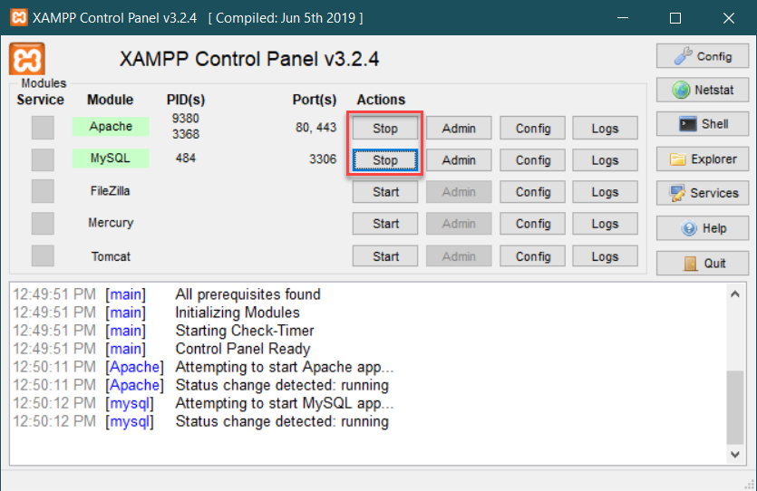

Hình 1. Giao diện XAMPP

Sau khi khởi động xong ta truy cập: <http://localhost/dashboard/> để truy cập trang giới thiệu XAMPP.

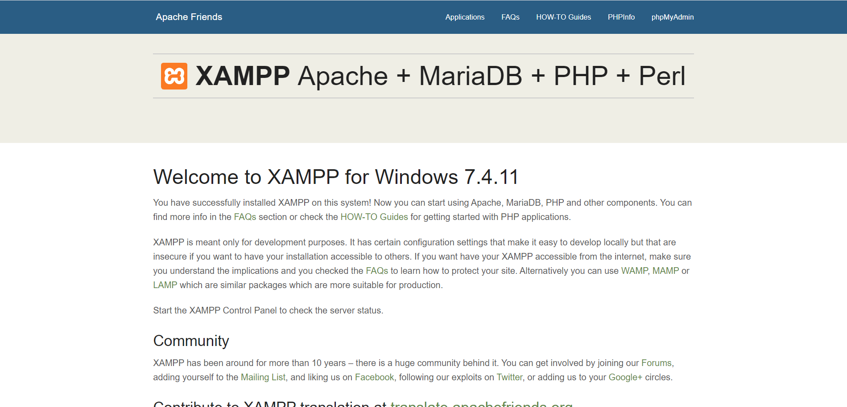

Hình 2. Trang giới thiệu XAMPP

Để thiết lập Database ta vào **phpMyAdmin** trên localhost.

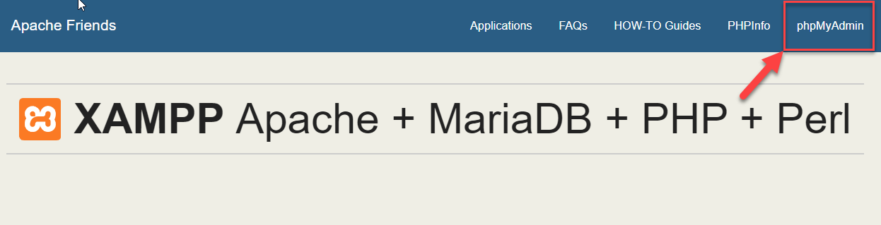

Hình 3. Truy cập phpMyAdmin

Ta vào mục “Cơ sở dữ liệu”. Đặt tên cho Database, chọn kiểu sau đó nhấn “Tạo”. Ở đây tên database là “**wp-cms-nhom8**”, kiểu là “**utf8mb4_vietnamese_ci”**.

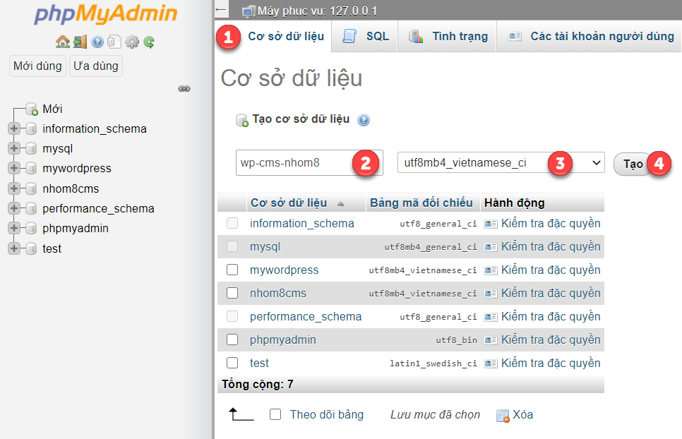

Hình 4. Setup Database

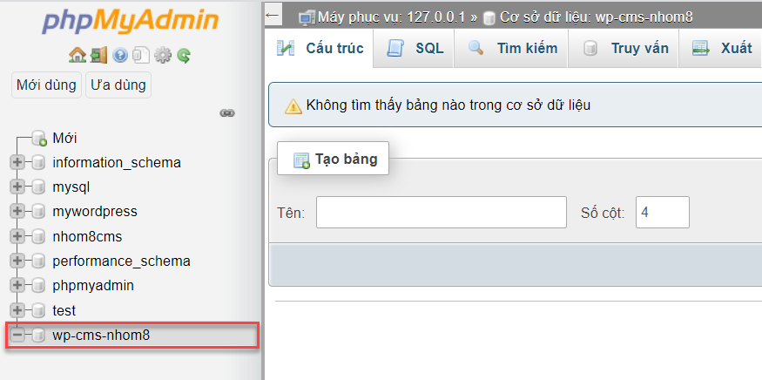

Hình 5. Database mới tạo

### Cài đặt WordPress

Tiếp theo, ta vào thư mục cài mà bạn cài đặt XAMPP, sau đó vào folder **htdocs** và tạo một folder mới. Ở đây mình đặt là “**wp_cms_nhom8**”.

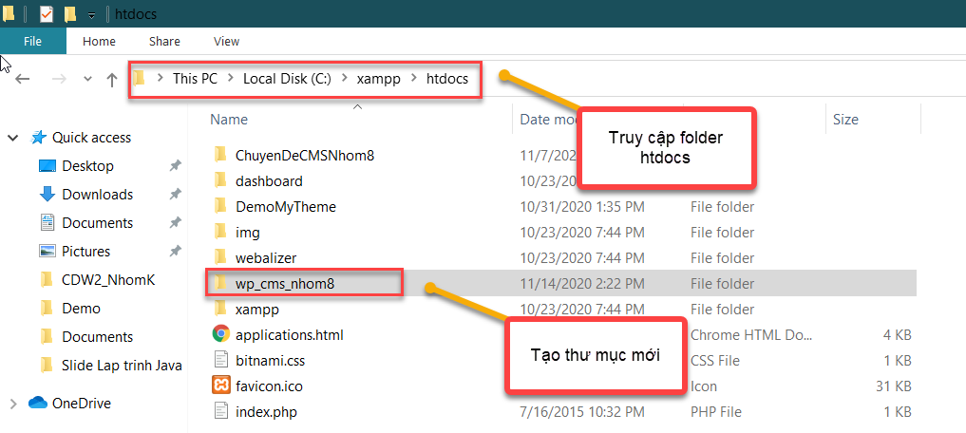

Hình 6. Tạo folder mới

Các bạn truy cập: <https://wordpress.org/download/releases/> để download WordPress. Tiến hành giải nén và copy tất cả file vào folder **wp_cms_nhom8** mới tạo.

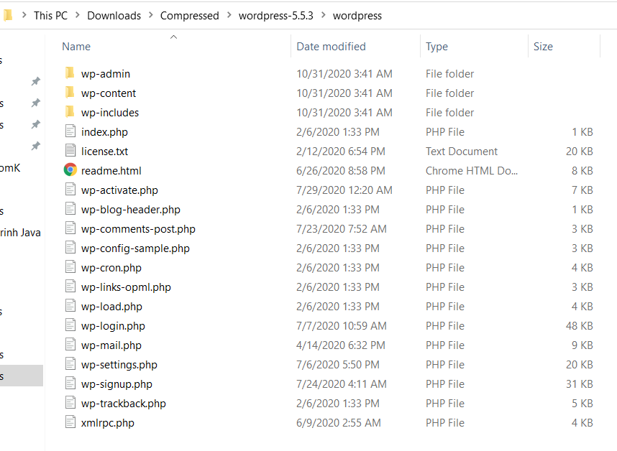

Hình 7. Copy WordPress vào thư mục project

Tiếp theo, ta vào [**http://localhost/[tên**](http://localhost/%5btên)**_folder_của_bạn]**, ở đây mình vào <http://localhost/wp_cms_nhom8/> . Chọn ngôn ngữ, đây mình sẽ chọn *English* sau có click *Continue.*

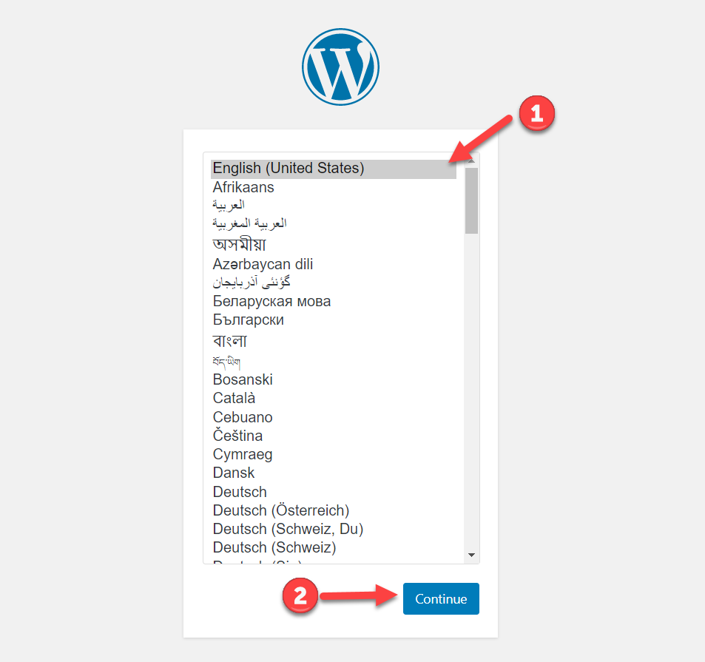

Hình 8. Chọn ngôn ngữ

Tiếp tục click “Let’s go”

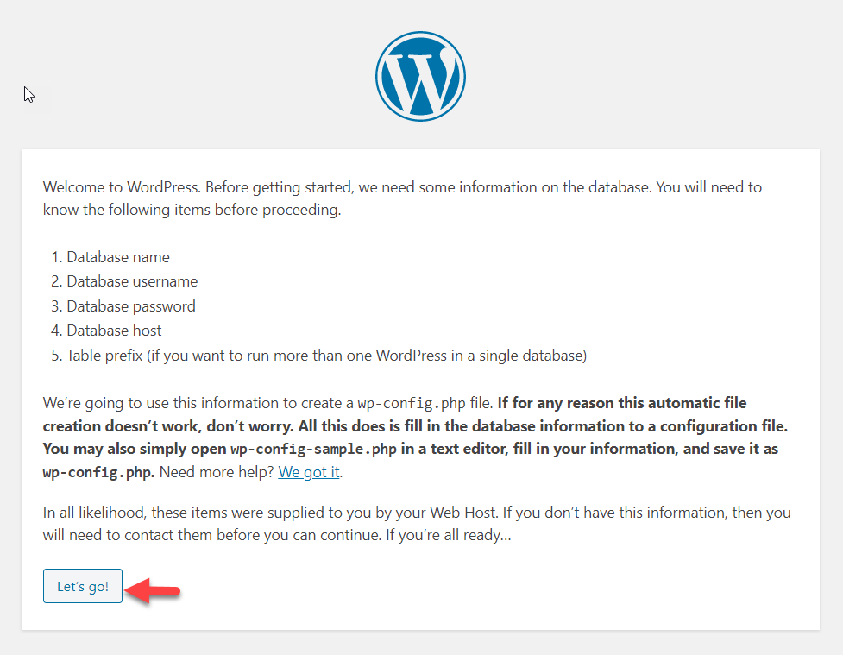

Hình 9. Click "Let's go"

Bước tiếp theo điền thông tin để kết nối Database, điền vào tên Database mà ta đã tạo (mình tạo là wp-cms-nhom8), Username nhập vào là root, Password để trống và hai trường còn lại nguyên, sau đó nhấn “Submit”.

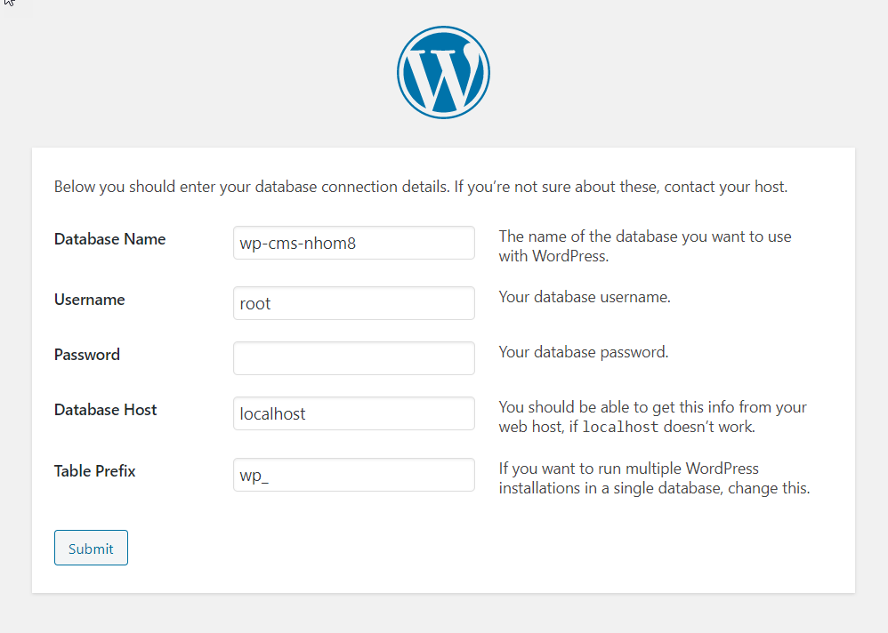

Hình 10. Kết nối database

Nhấn “Run installation” .

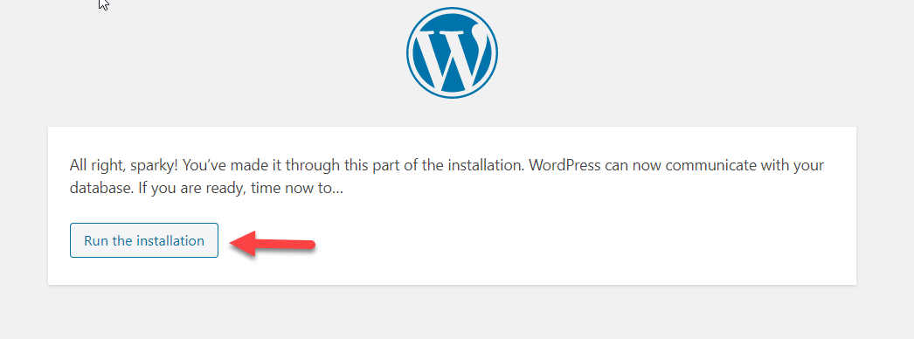

Hình 11. Run installation

Điền các thông tin. Ghi nhớ Username và Pasword. Sau đó nhấn Install Worpress.

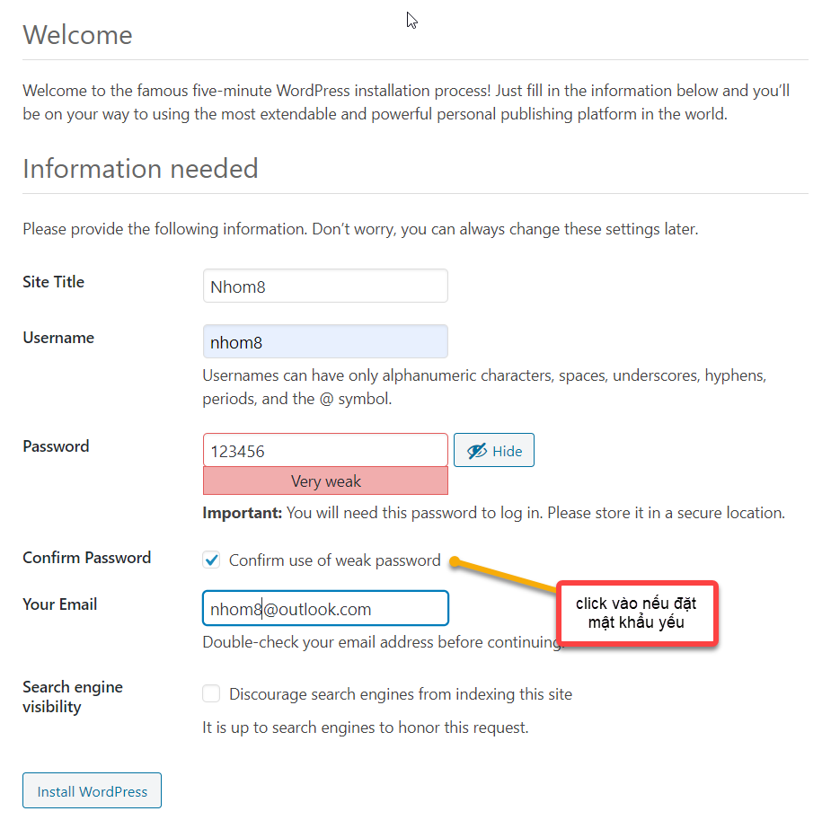

Hình 12. Điền các thông tin

Sau khi trang hiện thị như sau, là đã hoàn tất. Click “Login” để đăng nhập.

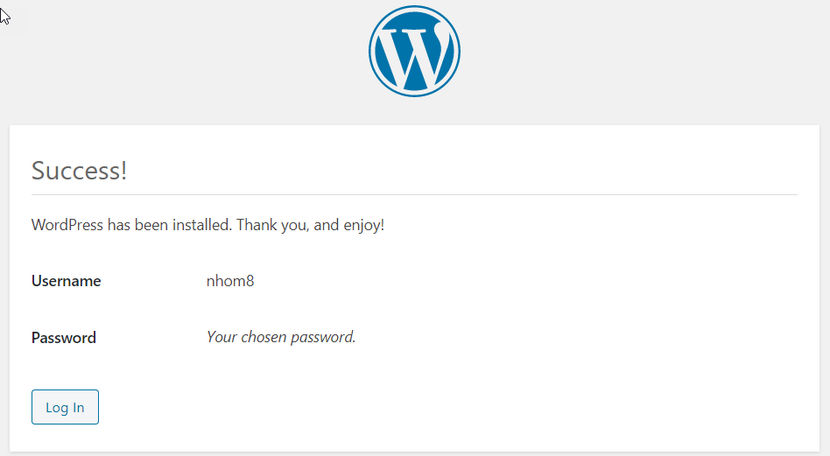

Hình 13. Tạo tài khoản thành công

Đăng nhập bằng tài khoản vừa tạo.

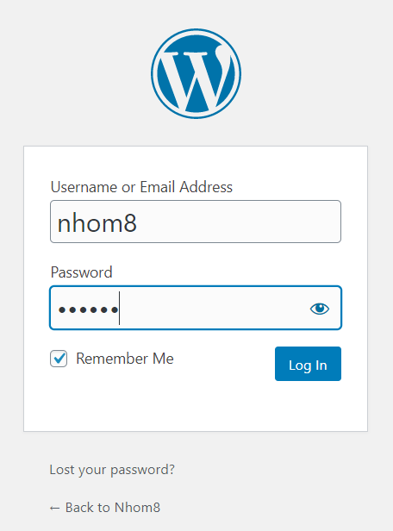

Hình 14. Đăng nhập

Trang giao diện WordPress. Tới đây việc cài đặt WordPress đã hoàn tất.

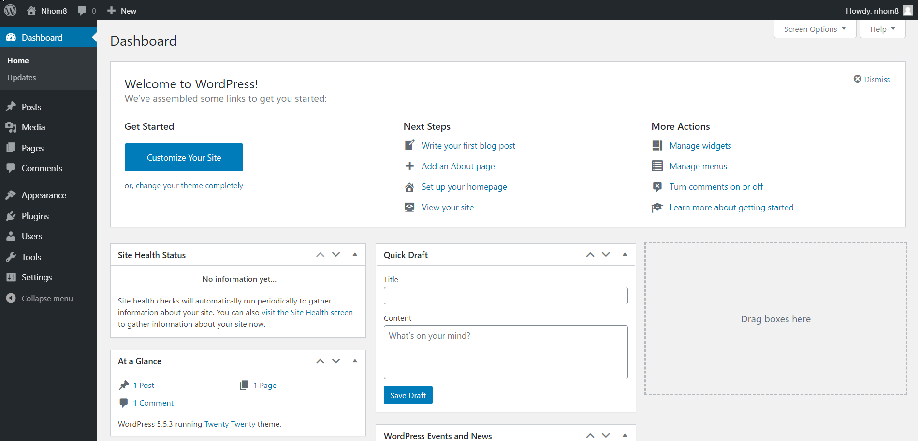

Hình 15. Giao diện WordPress

### Tạo và kích hoạt theme

1. Tạo folder “nhom8blog”

Vào folder project **wp_cms_nhom8/wp-content/themes** tạo mới một folder “nhom8blog” (tên tùy ý).

1. Tạo 2 file index.php và style.css

* wp-content/themes/nhom8blog/**index.php**
* wp-content/themes/nhom8blog/**style.css**

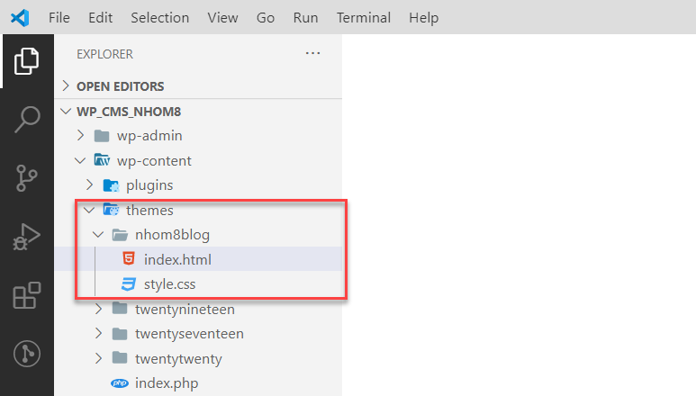

Hình 16. Tạo folder theme

1. Nhập ghi chú trong file style.css

Mở file style.css nhập như sau:

/*

Theme Name: Nhom8 Blog

Author: Nhom8

Description: Đây là theme blog cá nhân

Version: 1.0

Tags: blog, mini blog

*/

Đây là thông tin bắt buộc để tạo theme, nó chứa đựng tên theme, tác giả, mô tả. Kết quả:

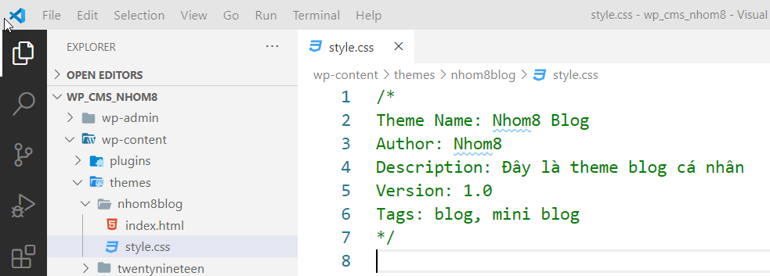

Hình 17. Ghi chú trong file style.css

1. Kích hoạt theme

Sau đó vào **wp-admin** của WordPress vừa tạo:

<http://localhost/wp_cms_nhom8/wp-admin/>

Chọn mục các bạn chọn mục Themes. Tất cả Themes sẽ hiện ra và có cả theme Nhom8 Blog vừa thêm vào, chọn active.

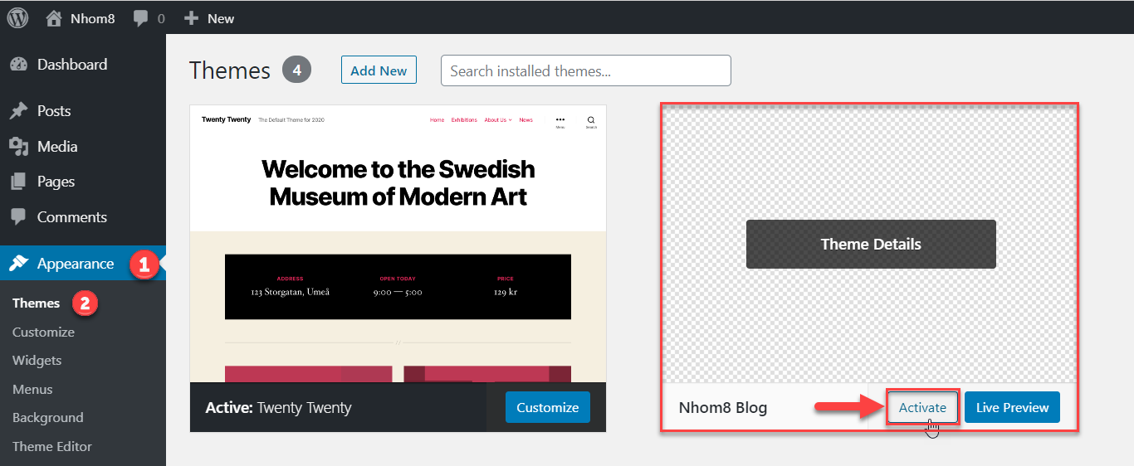

Hình 18. Kích hoạt theme vừa tạo

Để thêm hình ảnh đại diện cho theme thì bạn có thể tạo 1 file tên **screenshot.png** nằm trong thư mục **wp-content/themes/nhom8blog/screenshot.png**. Đây mình sẽ bổ sung sau khi có giao diện.

Vào trang chủ blog [localhost/wp_cms_nhom8/](http://localhost/wp_cms_nhom8/). Hiện ra một trang trắng không báo lỗi là thành công. Vì chúng ta sẽ xây dựng theme từ đầu nên chưa có gì để hiển thị.

# PHÁT TRIỂN GUTENBERG BLOCK

## Giới thiệu gutenberg block

Gutenberg là trình soạn thảo mặc định mới của WordPress từ phiên bản 5.0+. Nó không giống như trình soạn thảo hình ảnh / văn bản truyền thống. Gutenberg sử dụng các khối nội dung để xây dựng bài viết giống như việc thiết kế web theo dạng module.

Gutenberg mang tới các tính năng trực quan hơn so với trình chỉnh sửa cổ điển, bạn có thể tạo nội dung đa phương tiện một cách nhanh chóng. Giờ đây, bạn có thể nhanh chóng sắp xếp các bố cục đặc biệt cho dù bạn đang làm việc với các bài đăng hoặc trang WordPress. Hạn chế duy nhất là người xây dựng trang thường cung cấp nhiều tính năng hơn vì họ chủ yếu là người xây dựng trang! Đồng thời, Gutenberg vẫn còn khá trẻ và bạn chỉ có thể mong đợi trình chỉnh sửa khối sẽ phát triển theo những bước nhảy vọt.

## Hướng dẫn cách phát triển gutenberg block

### Cài đặt Block Lab

Đối với phiên bản WordPress 5.0+ tích hợp Editor Gutenberg, việc sử dụng plugin Block Lab sẽ cho phép bạn thiết kế, xây dựng các khối với ngôn ngữ HTML và PHP ngay trong chính giao diện quản trị.

Đầu tiên chúng ta cần thêm một khối, sau đó định cấu hình, cách hiển thị, tiếp tục viết code – vậy là đã có một website WordPress với HTML và PHP ngay trong giao diện.

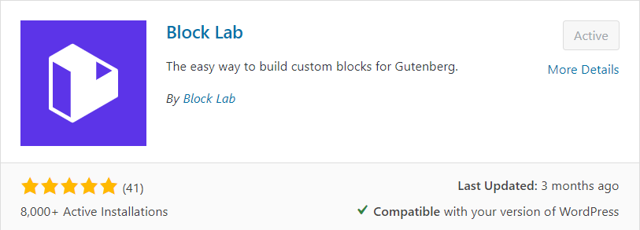

Hình 19. Plugin Block Lab.

### Tạo mới Block Lab

Vào **Dashboard 🡪 Block Lab** (được ghim ở bảng bên trái) **🡪 Add New.**

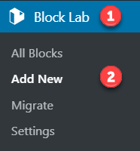

Hình 20. Add new block.

Bảng thêm block xuất hiện, điền các thông tin cần thiết như ở hình 3. Ở bước 3, có thể tạo một mục lục mới hoặc chọn mục lục sẵn có. Sau cùng click **“Add Field”**.

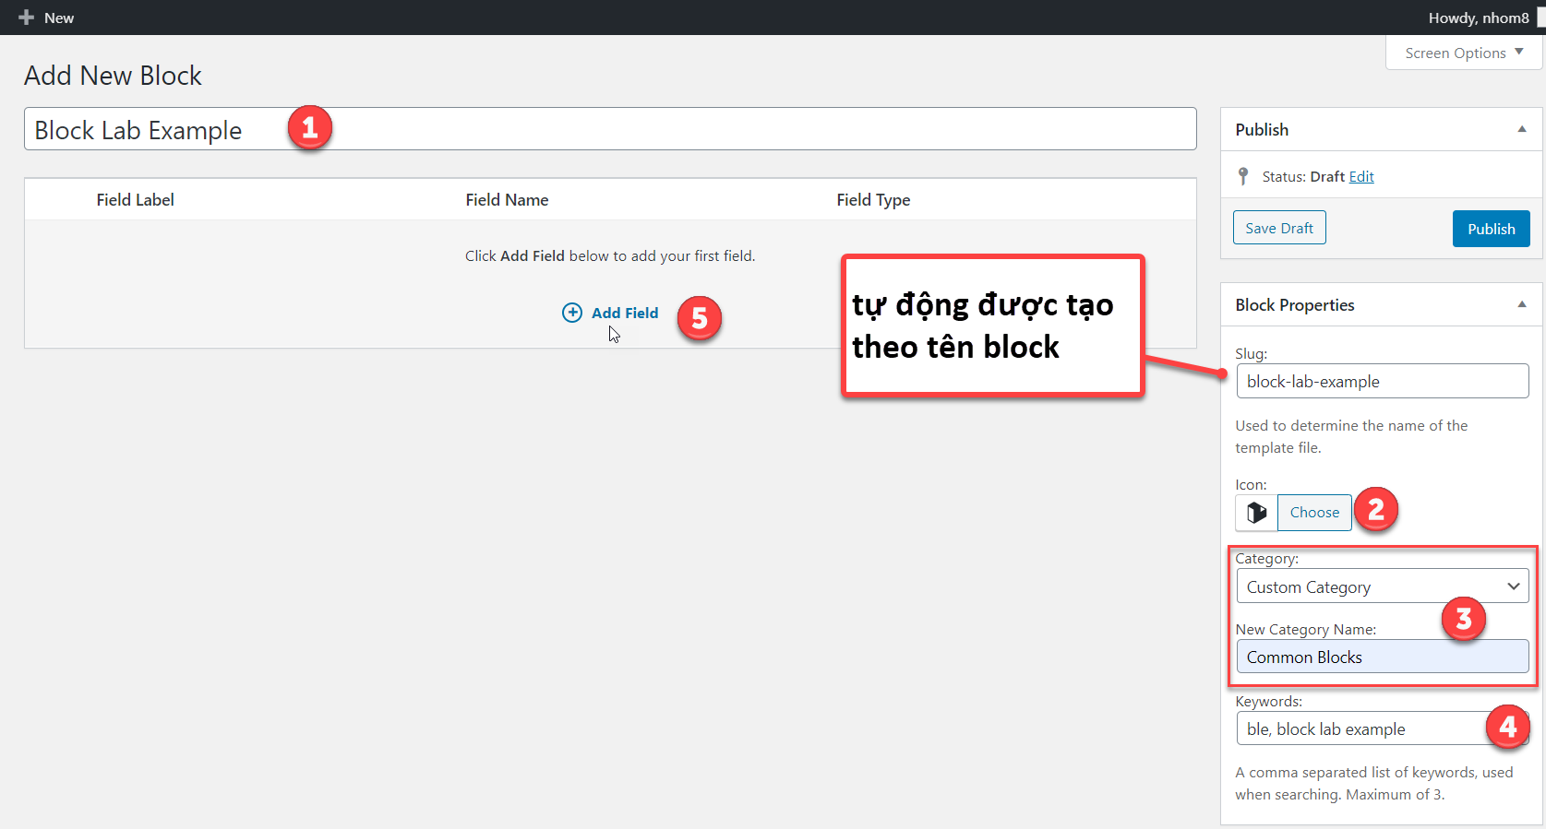

Hình 21. Nhập thông tin cho block.

Tiếp đến thông tin cho field được thêm vào. Lưu ý **Field Name** sẽ được lấy và gọi trong file code cấu hình hiện thị cho block và **Field Type** phải chọn đúng loại theo yêu cầu bài. Ở bước 3, nhập thông tin bổ sung nếu có. Sau đó có thể chọn **“Add Field”** nếu muốn tiếp tục thêm field cho block. Cuối cùng click **“Publish”** để lưu lại block.

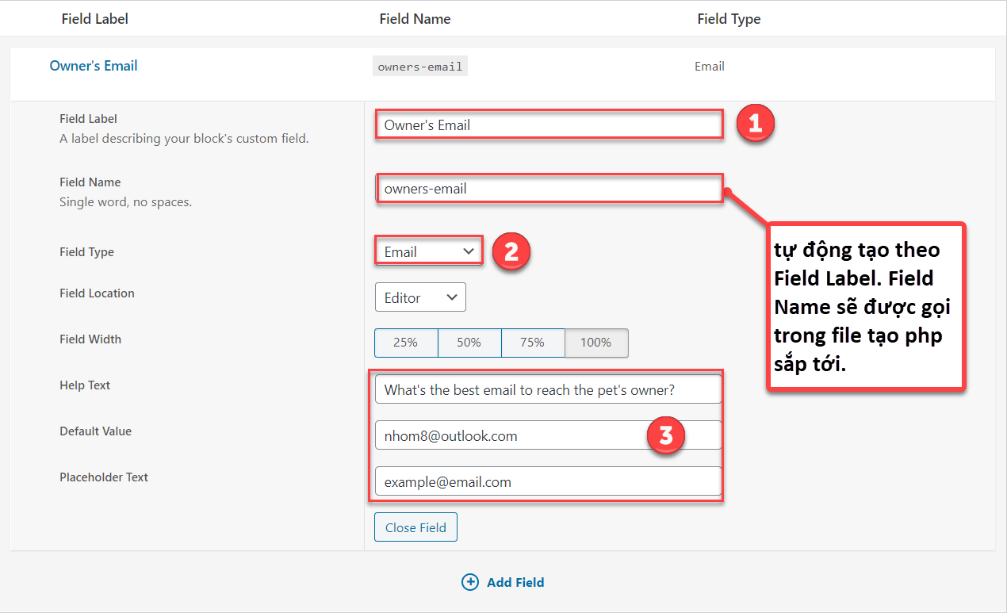

Hình 22. Thêm field vào block.

Một thông báo như hình 5 hiện ra, tức là đã thêm block thành công.

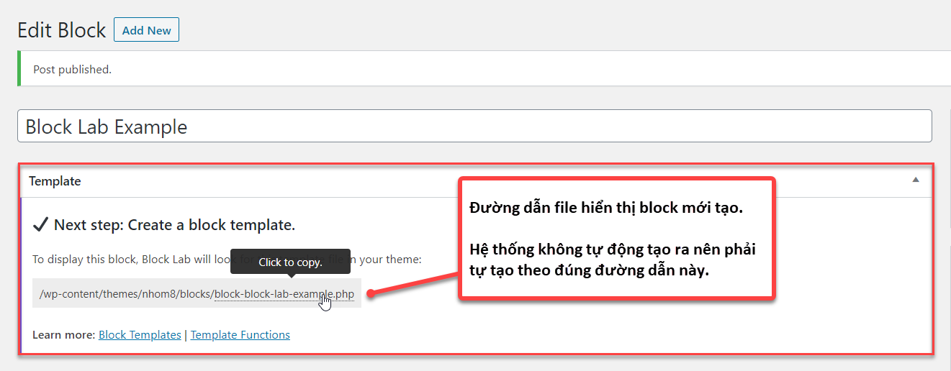

Hình 23. Thông báo tạo block thành công.

Để hiện thị block hệ thống sẽ lấy cấu hình thị từ file. Folder block và file hiện thị .php chưa có ta cần tạo chúng theo đúng đường dẫn hệ thống đưa ra.

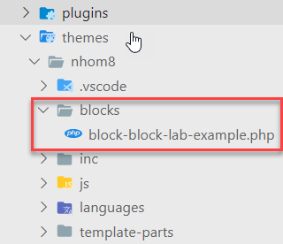

Hình 24. Tạo file block-email

Trong file block-block-lab-example.php. Hàm block_field() sẽ lấy dữ liệu field được thêm trong block nhờ vào Field Name. Code như sau:

<?php

*// Block Lab Example Email Field*

?>

<p>

Interested in this pet?

<a href="mailto:<?php block_field( 'owners-email' ); ?>" />

Contact the owner for more information!

</a>

</p>

Sau đó khi tạo một post mới. Click vào thêm block sẽ thấy block ta vừa tạo xong. Chọn block để thêm vào post.

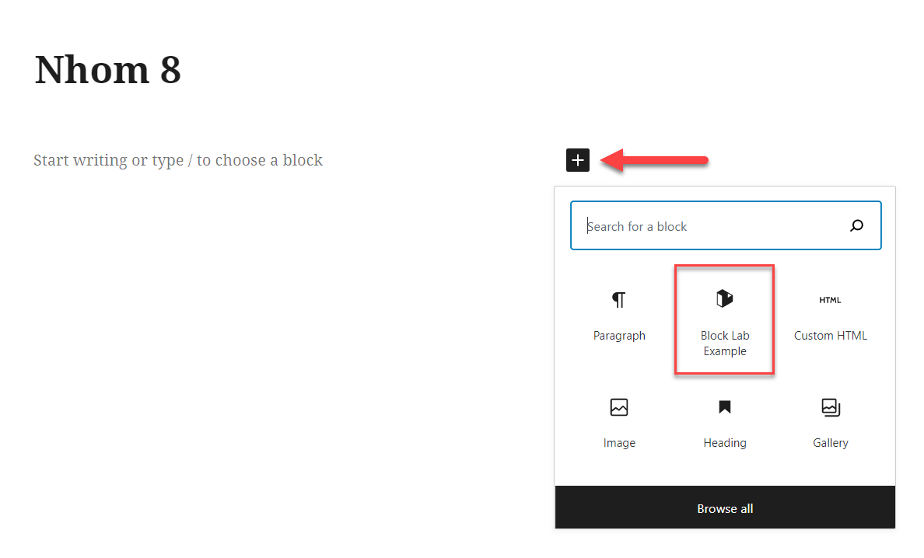

Hình 25. Thêm block vào post.

Kết quả:

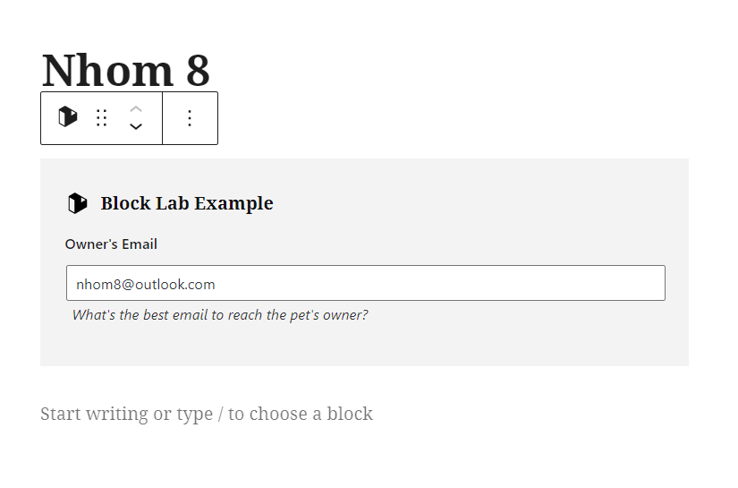

Thử nhập sai email:

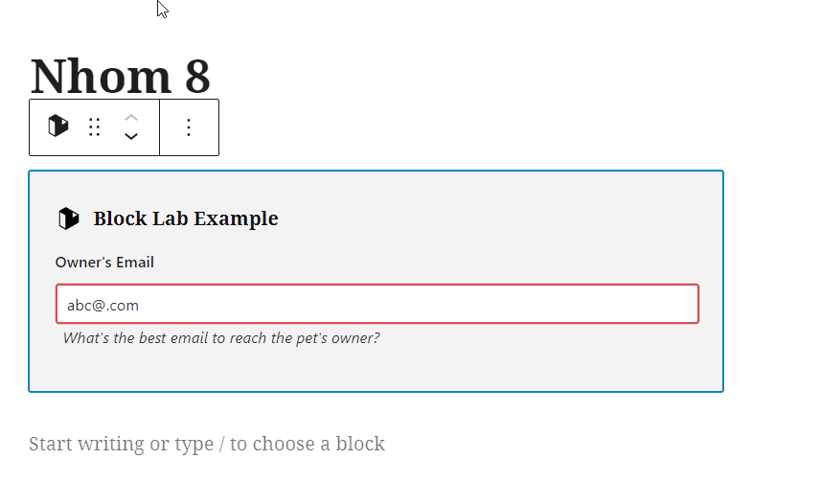

Hình 26. Nhập sai email

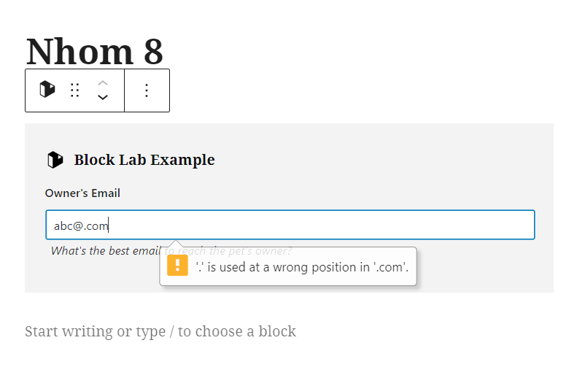

Hình 27. Nhập sai email

# PHÁT TRIỂN PLUGIN

## Giới thiệu plugin

Plugin là một thành phần mở rộng nhỏ được lập trình riêng dựa trên các API và những hàm mở có sẵn của WordPress để tạo thành một tính năng nào đó mà mặc định WordPress không có. Số lượng các plugin WordPress hiện này có thể nói là vô cùng lớn.

Lợi ích plugin mang lại:

* Tiết kiệm tối đa thời gian. Chỉ cần vài thao tác đơn giản có thể sử dụng được thêm các tính năng plugin mang lại mà không cần code.
* Tạo sự thuận tiện và dễ dàng cho những người không chuyên sâu về lập trình website, có thể tùy chỉnh website mà không cần quan tâm code.
* Cung cấp các thao tác đa năng dành cho website. Từ các chỉnh sửa nhỏ nhất cho đến các thay đổi lớn cho trang website của bạn.
* Số lượng plugin viết sẵn lớn. Đáp ứng hầu hết các nhu cầu người dùng.

## Hướng dẫn cách sử dụng plugin

Sau đây ta sẽ làm demo nhỏ về việc sử dụng plugin trong thiết kế website.

Ảnh mẫu:

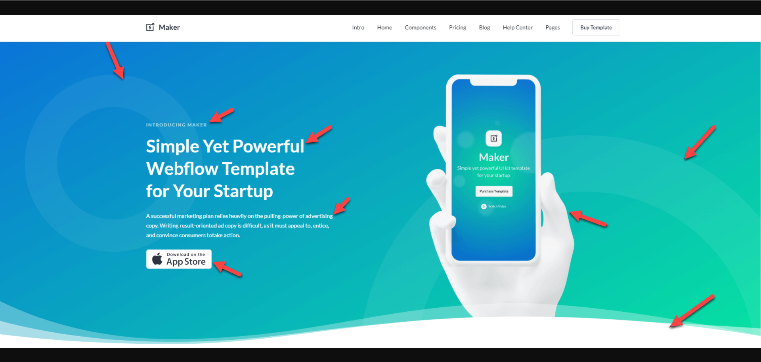

Hình 2‑20. Trang chủ (Banner)

Link ảnh và icon trong demo: [maker_images.zip - Google Drive](https://drive.google.com/file/d/1xro7meGragSipQt2hIfsVxfoB2Dfwo5H/view)

Giao diện Banner nhìn vào ta thấy có những phần linh động thay đổi như một tấm hình bên phải, hình nền dưới lượn sóng dưới cùng, một tiêu đề nhỏ phía trên rồi đến một tiêu đề to, một đoạn text nhỏ dài và một cái hình App store kèm liên kết khi nhấn vào.

Ngoài ra còn có 2 hình tròn mờ nữa nhưng nó có thể làm bằng CSS nên chúng ta không cần phải tạo fields, đơn giản chỉ thêm hai class cho chúng mà thôi.

Như vậy tổng cộng có 7 chỗ có thể dễ dàng thay đổi như vậy chúng ta cần tạo một nhóm **Fields** dành cho Banner, và để tạo **Custom Fields** trong WordPress thì plugin hỗ trợ mạnh mẽ nhất đó chính là **Advanced Custom Fields.**

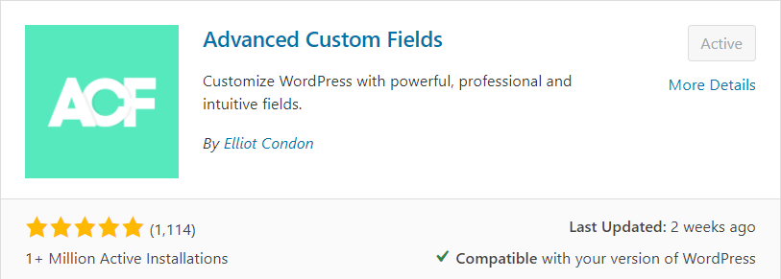

Hình 2‑21. Advanced Custom Fields

### Cách cài plugin vào theme

Tiến hành vào Darshboard 🡪 Plugins 🡪 Add New 🡪 nhập tên plugin vào ô tìm kiếm 🡪 chọn plugin muốn cài và click “Install Now”. Chờ cho đến khi plugin được tải về và cuối cùng là click “Active” plugin.

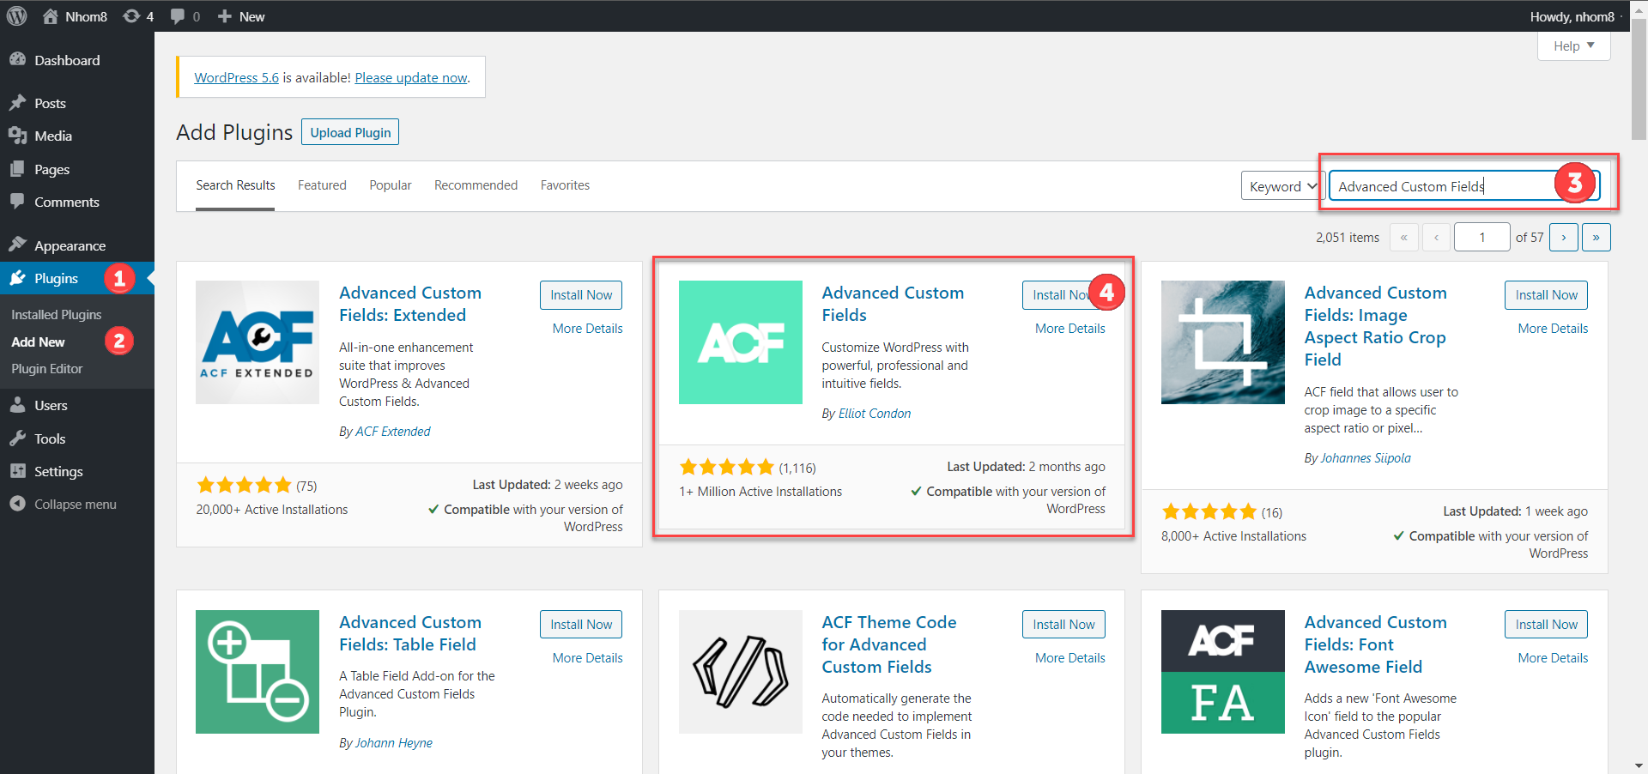

Hình 28. Cài plugin vào theme

### Sử dụng plugin Advanced Custom Fields

Trước khi đi vào việc tạo Custom Fields thì việc chúng ta cần làm trước đó là tạo một file tên là content-banner.php trong thư mục gốc để code cho phần Banner. Tiếp đến các bạn tạo một file tên là page-home.php rồi dán code dưới đây vào.

<?php

/*

 Template Name: Home Page

*/

get_header();

?>

<main>

    <?php get_template_part('content', 'banner'); ?>

</main>

<?php

get_footer();

Sau đó các bạn vào Dashboard chọn Pages 🡪Add New với tên là Home. Ở phần Template các bạn chọn là Home Page 🡪 Publish

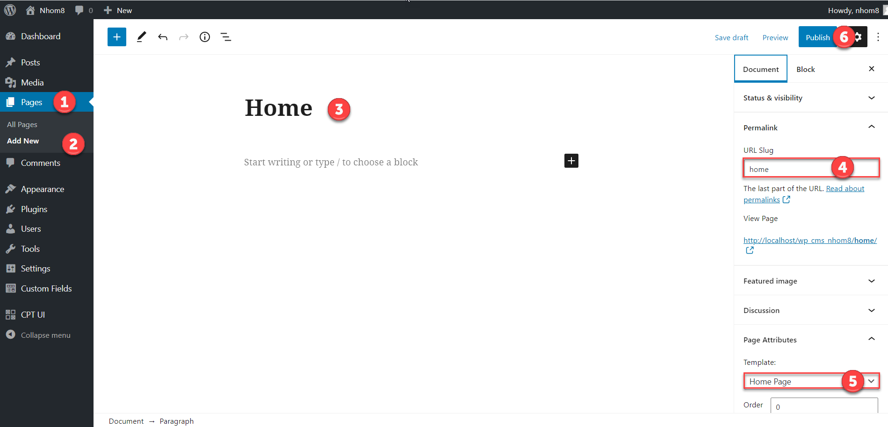

Hình 29. Thêm trang mới

Tiếp theo vào Settings chọn Reading và chỗ Homepage các bạn chọn Home(page vừa tạo ở trên) và nhấn Save Changes.

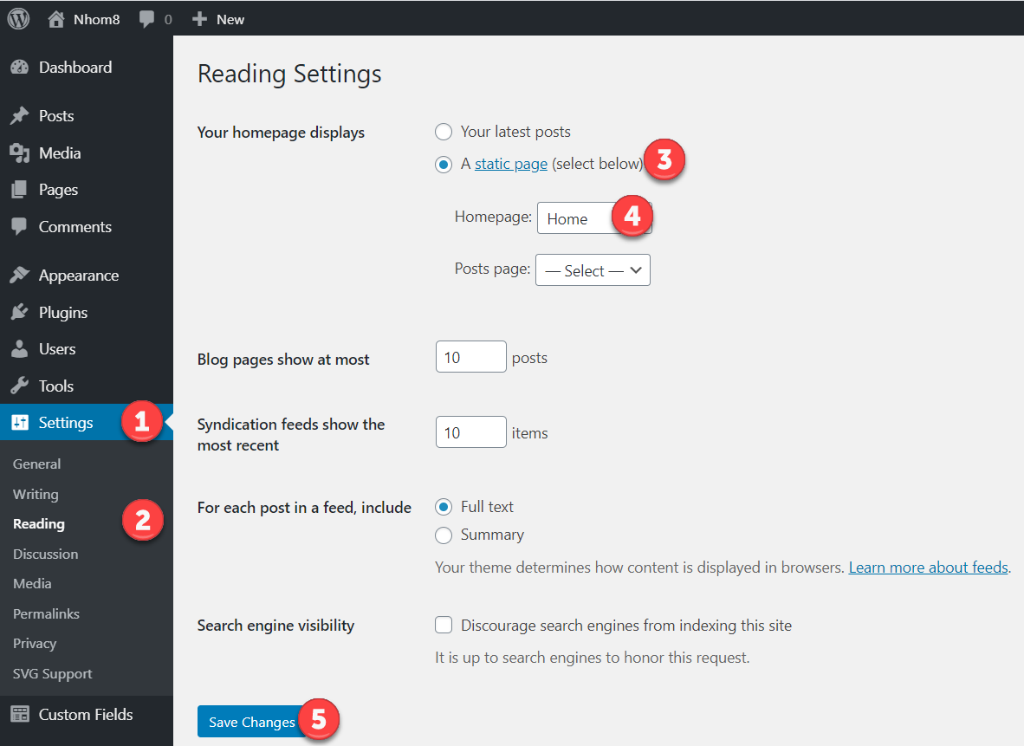

Hình 30. Thiết lập trang chủ

Sau đó các bạn mở file content-banner.php lên và tạm thời code HTML như sau:

<section class="banner">

    <div class="container banner__container">

        <div class="banner__content">

            <span class="heading__small">Introducing maker</span>

            <h2 class="heading__">Simple yet powerful webflow template for your startup</h2>

            <p class="desc">Lorem ipsum dolor sit amet, consectetur adipisicing elit. Laudantium reprehenderit dolorum minus recusandae sapiente provident. Animi quaerat velit, mollitia nisi inventore voluptatum non ullam quibusdam ducimus iusto voluptatem incidunt nulla.</p>

            <a href="#" class="download__app-store">

                <img src="" alt="">

            </a>

        </div>

        <div class="banner__image">

            <img src="" alt="">

        </div>

    </div>

    <div class="banner__circle banner__circle--small"></div>

    <div class="banner__circle banner__circle--big"></div>

    <div class="banner__waves"></div>

</section>

Trên đây chỉ là dữ liệu giả nhập sẵn mà thôi, nhưng chúng ta muốn nó linh động có thể dễ dàng thay đổi, cập nhật và lưu ở trong WordPress. Để làm điều đó chúng ta phải tạo Custom Fields.

Chọn vào phần Custom Fields trong Dashboard sau đó chọn Add new để thêm mới.

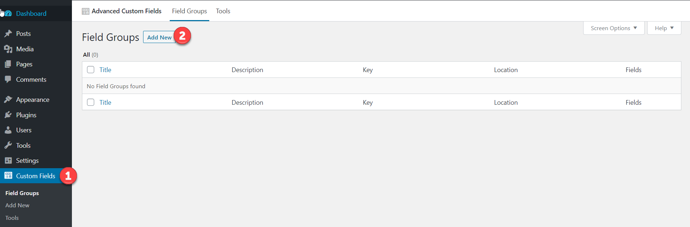

Hình 31. Thêm mới custom fields

Giao diện hiện ra các bạn điền vào tiêu đề Custom Fields ở đây ta sẽ để là Banner. Sau đó click **“+Add Field”.**

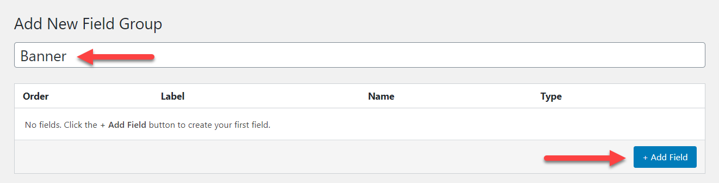

Hình 32. Thêm Field Group

Như đã phân tích ở trên tổng cộng chúng ta có 7 Fields bao gồm 4 Fields Text và 3 Fields Image. Để tạo Field Text, các bạn nhấn vào Add Field nó sẽ hiện ra như hình dưới đây. Các bạn điền vào như hình. Chỉ cần quan tâm 3 ô text đầu tiên, sau khi điền các bạn kéo xuống và click nút **“+Add Field”.**

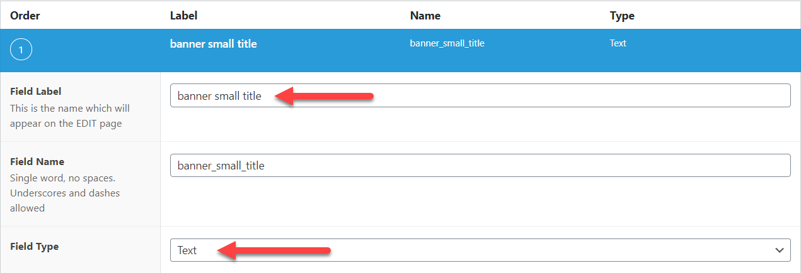

Hình 33. Thêm một Field

Sau đó phần nhập Fields mới sẽ tự động hiện thêm. Tương tự các bạn tạo thêm 3 Fields khác với cấu trúc như hình dưới nhưng Field Label khác là được, còn Field Name nó sẽ tự động lấy theo Field Label khi các nhập vào. Làm cấu trúc giống hình dưới đây.

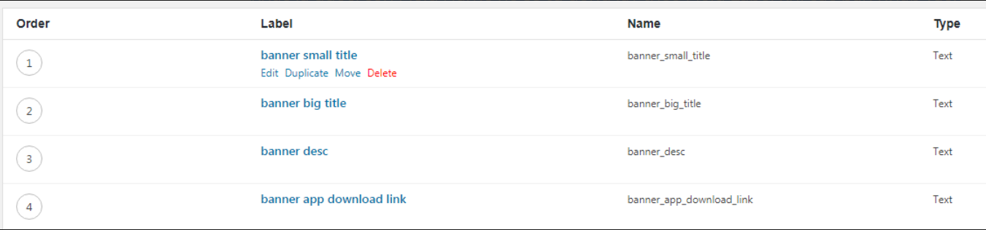

Hình 34. Các Fields loại Text

Còn Fields Image thì khác ở chỗ chúng ta sẽ chọn Field Type là Image và chọn kết quả trả về là Image Array.

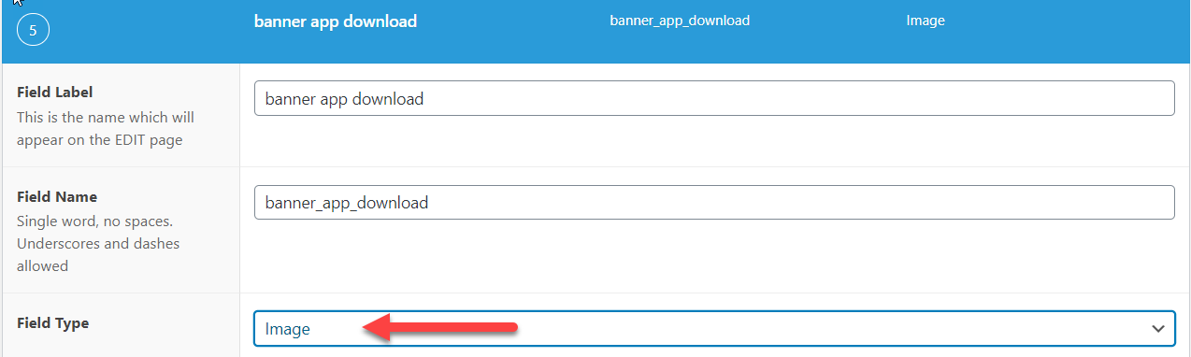

Hình 35. Field Image

Tương tự tạo cho hai Fields cho hình còn lại như hình dưới đây.

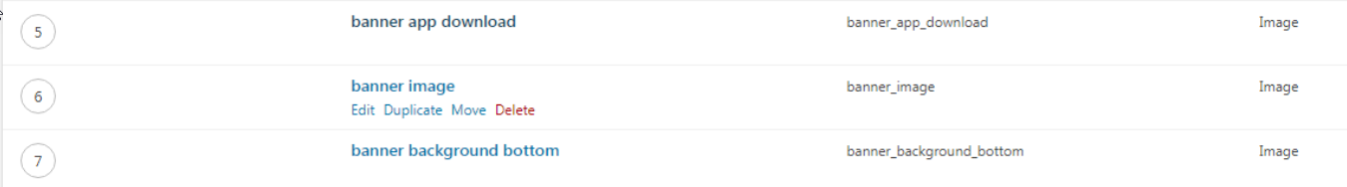

Hình 36. Các Fields loại Image

Tiếp đến là phần hiển thị những Custom Fields này ở trang Home. Để ý phần Location, thiết lập theo như hình dưới đây. Sau đó đừng quên nhấn nút Lưu phía trên bên phải.

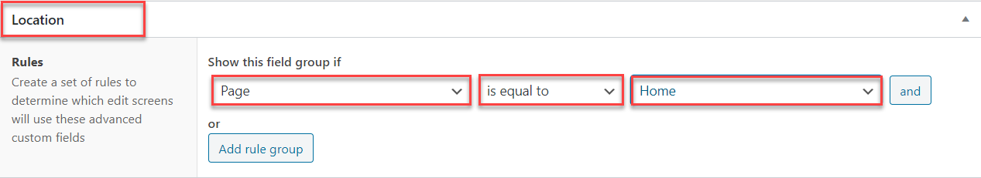

Hình 37. Thiết lập vị trí cho custom fields

Sau đó các quay về trang Home đã tạo khi nãy vào Edit, sẽ thấy các Custom Fields nằm trong nhóm Banner mà chúng ta đã tạo như hình là thành công.

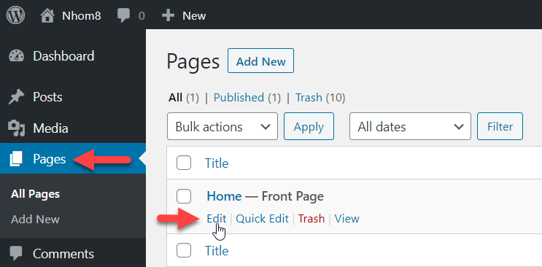

Hình 38. Edit Home page

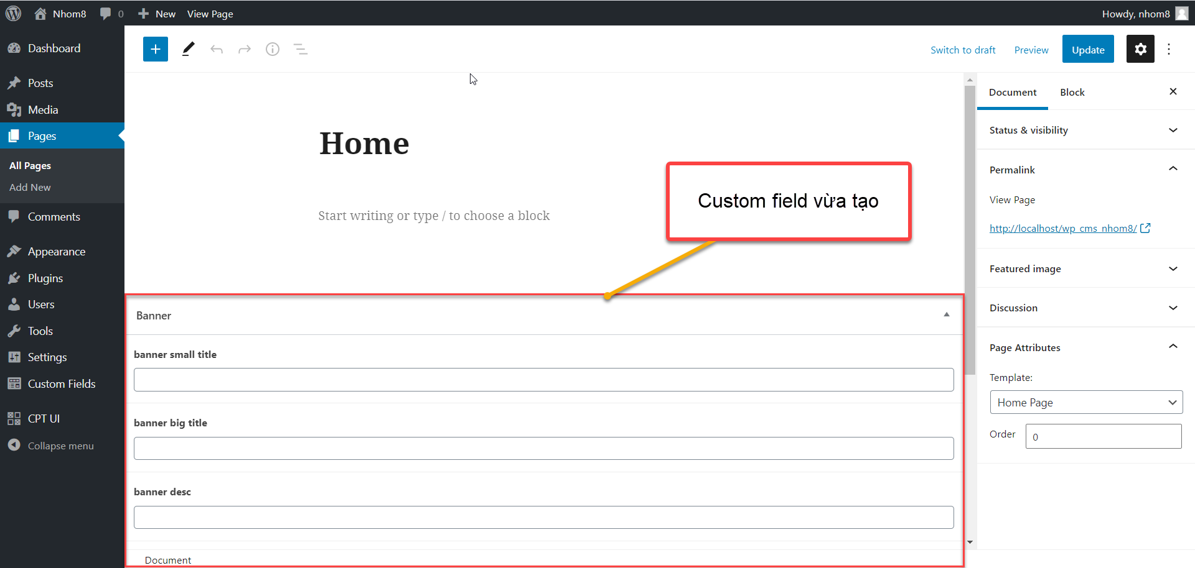

Hình 39. Custom field Banner

Để lấy dữ liệu từ ACF ra và hiển thị trong code thì chúng ta sẽ gọi chúng ra thông qua hàm **get_field("tên field)** mà ACF cung cấp, ở đây tên field là cái tên mà lúc chúng ta tạo trong ACF (Lưu ý: **Field Name chứ không phải Field Label**).

Ta sẽ có toàn bộ code ở file content-banner.php như sau:

<?php

$banner_small_title = get_field('banner_small_title');

$banner_big_title = get_field('banner_big_title');

$banner_desc = get_field('banner_desc');

$banner_app_download_link = get_field('banner_app_download_link');

$banner_app_download = get_field('banner_app_download');

$banner_image = get_field('banner_image');

$banner_background_bottom = get_field('banner_background_bottom');

?>

<section class="banner">

    <div class="container banner__container">

        <div class="banner__content">

            <span class="heading__small"><?php echo $banner_small_title; ?></span>

            <h2 class="heading__big"><?php echo $banner_big_title; ?></h2>

            <p class="desc"><?php echo $banner_desc; ?></p>

            <a href="<?php echo $banner_app_download_link; ?>" class="download__app-store">

                <img src="<?php echo $banner_app_download['url']; ?>" alt="<?php echo $banner_app_download['alt']; ?>">

            </a>

        </div>

        <div class="banner__image">

            <img src="<?php echo $banner_image['url']; ?>" alt="<?php echo $banner_image['alt']; ?>">

        </div>

    </div>

    <div class="banner__circle banner__circle--small"></div>

    <div class="banner__circle banner__circle--big"></div>

    <div class="banner__waves" style="background-image:url(<?php echo $banner_background_bottom['url']; ?>);"></div>

</section>

Hiện tại chưa có gì vì chúng ta chưa thêm gì ở trang Home cả. Giờ mở trang Home lên sau đó tại Banner, nhập các thông tin vào theo ảnh mẫu. Rồi nhấn **“Update”**.

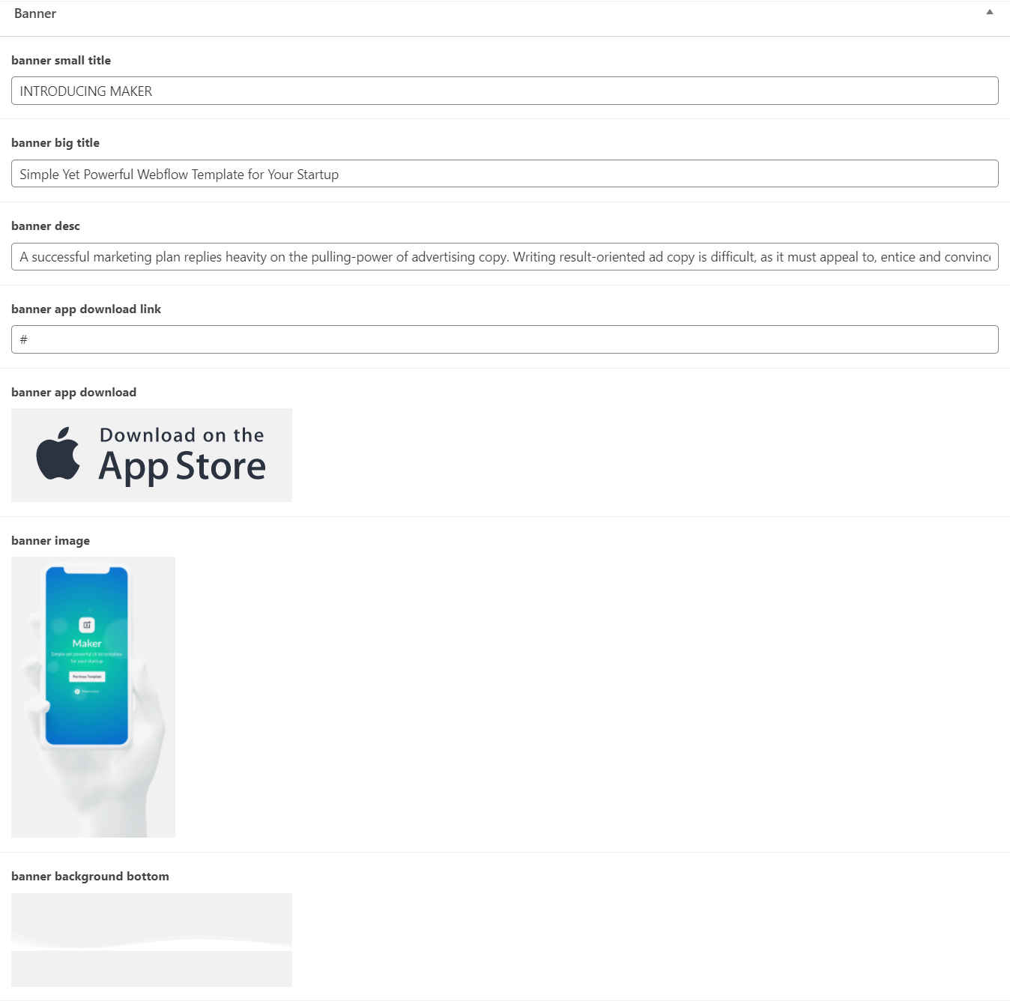

Hình 40. Nhập thông tin vào các field

Ta vào lại trang chủ xem kết quả:

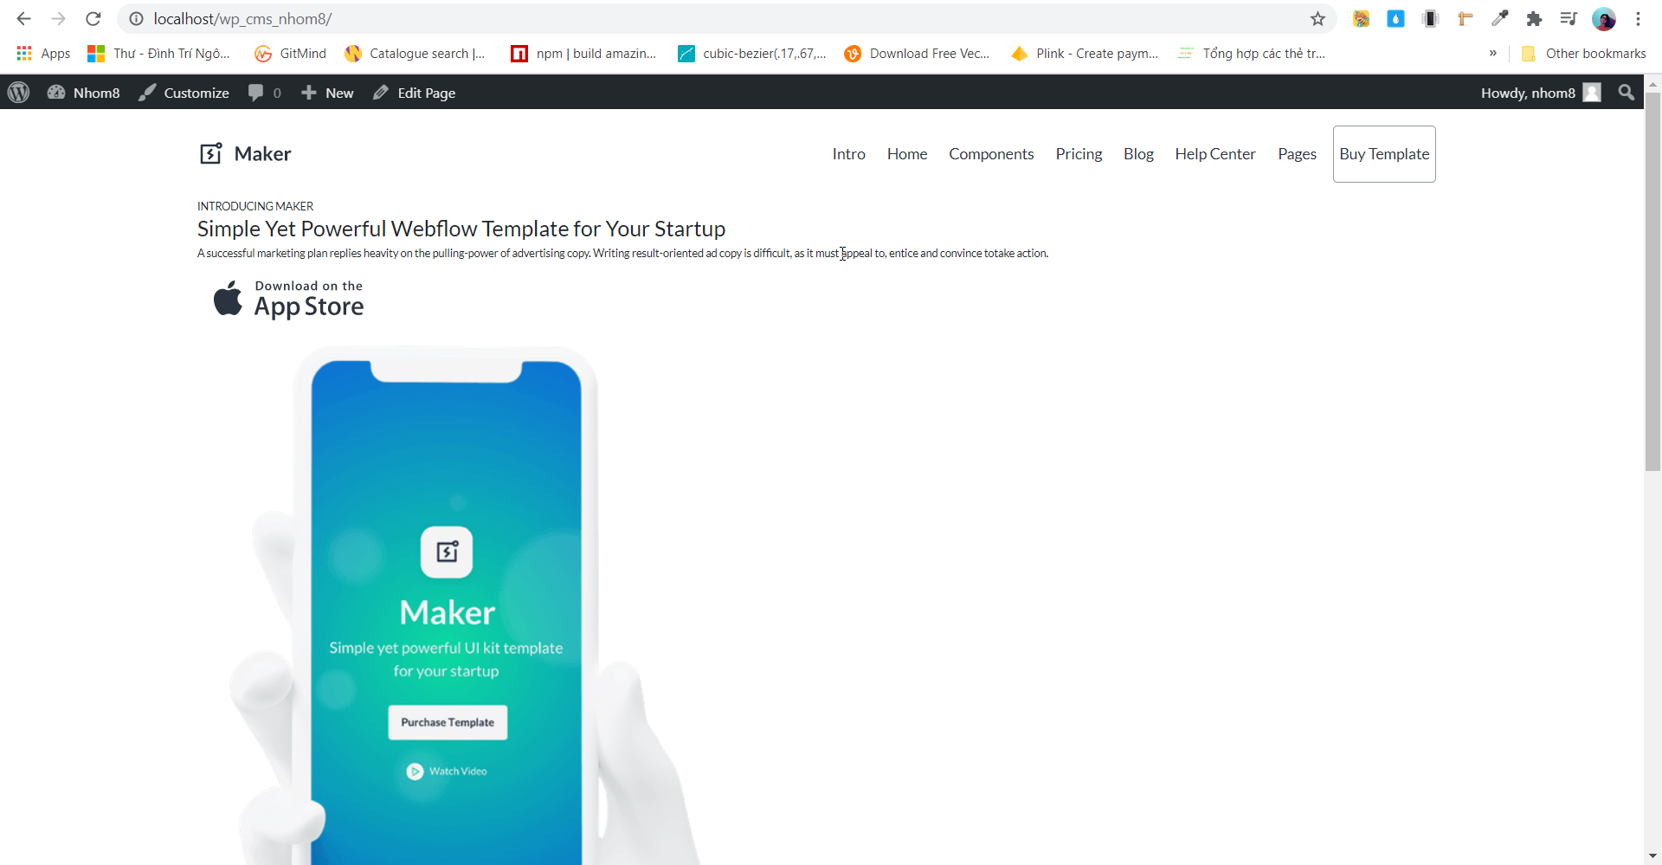

Hình 41. Trang chủ Banner

Cuối cùng ta chỉ cần CSS.Và đây là đoạn CSS cho giao diện giống ảnh mẫu, các bạn có thể tham khảo hoặc tự code. Làm xong các bạn reload lại xem kết quả.

.banner {

 background-image: linear-gradient(to right bottom, var(--first), var(--second));

 position: relative;

 padding-top: 8rem;

 overflow: hidden;

}

.banner__container {

 display: flex;

 align-items: center;

 justify-content: space-between;

 position: relative;

 z-index: 2;

}

.banner__content {

 max-width: 47rem;

 color: white;

}

.banner__image img {

 max-width: 42rem;

}

.banner__circle {

 position: absolute;

 border-style: solid;

 border-color: white;

 border-radius: 50%;

 opacity: 0.06;

}

.banner__circle--small {

 border-width: 8vh;

 width: 44vh;

 height: 44vh;

 top: 10rem;

 left: 8rem;

}

.banner__circle--big {

 border-width: 14vh;

 width: 110vh;

 height: 110vh;

 bottom: -50%;

 right: -5%;

}

.banner__waves {

 position: absolute;

 left: 0px;

 right: 0px;

 bottom: -1px;

 z-index: 3;

 height: 8vw;

 background-position: 50% 100%;

 background-size: cover;

 background-repeat: no-repeat;

}

.heading__small {

 margin-bottom: 1.5rem;

 font-size: 1.1rem;

 line-height: 1.6;

 font-weight: 700;

 letter-spacing: 2px;

 text-transform: uppercase;

 display: inline-block;

}

.banner__content .heading__small {

 color: rgba(255, 255, 255, 0.6);

}

.heading__big {

 margin-bottom: 1.6rem;

 font-size: 3rem;

 line-height: 1.4;

 font-weight: 700;

}

.banner__content .heading__big {

 font-size: 4.4rem;

}

.desc {

 margin-bottom: 2.5rem;

 font-size: 1.4rem;

 line-height: 1.6;

}

.download__app-store {

 display: inline-block;

 background-color: white;

 border-radius: 4px;

}

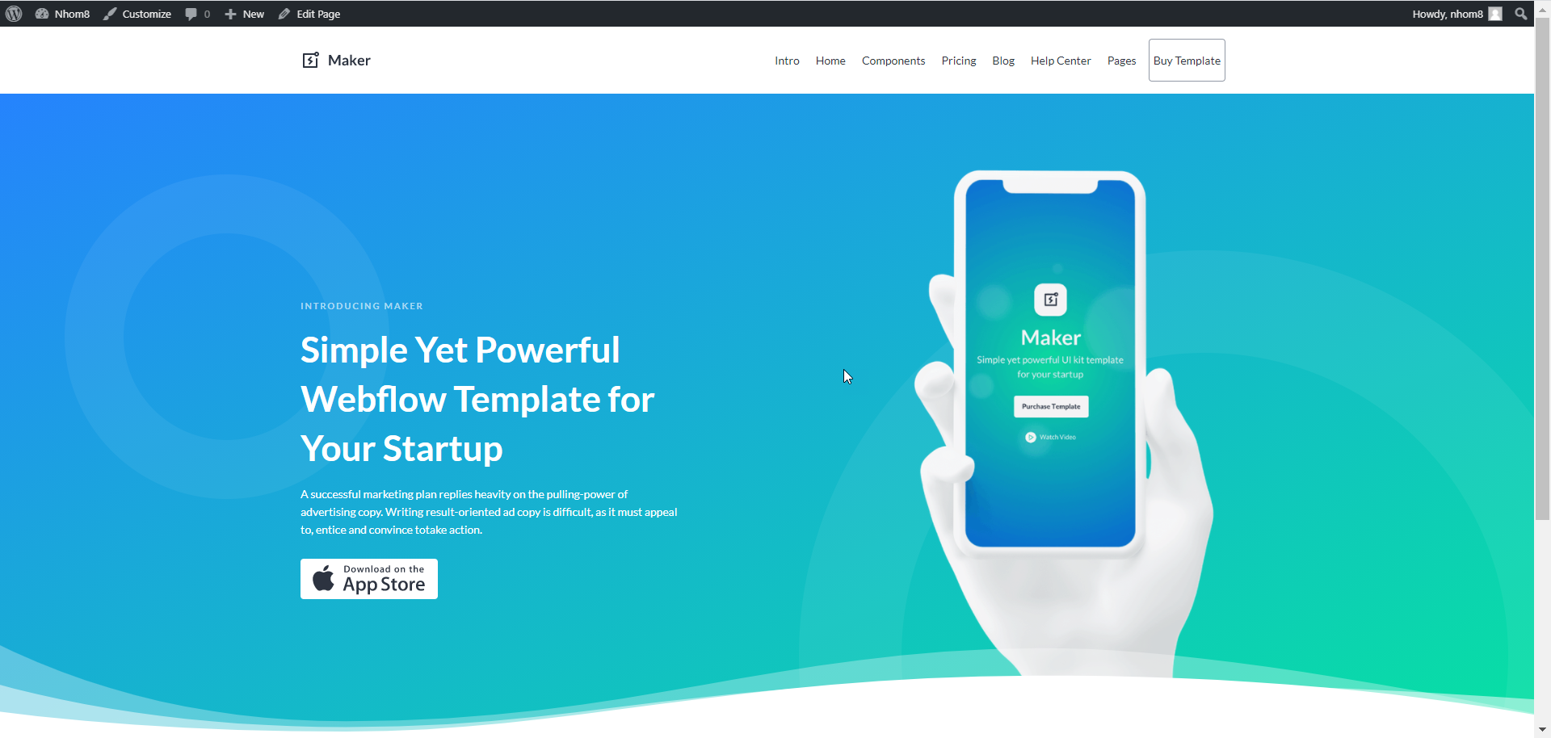

Hình 42. Kết quả trang Home – Banner

# PHÁT TRIỂN THEME TRONG WORDPRESS

## Giới thiệu theme

Theme nhóm 8 muốn phát triển là theme blog chia sẻ các kiến thức web cho các bạn lập trình viên. Tạo ra môi trường trao đổi, học hỏi, tiếp thu kiến thức trong ngành phát triển web bùng nổ như hiện nay.

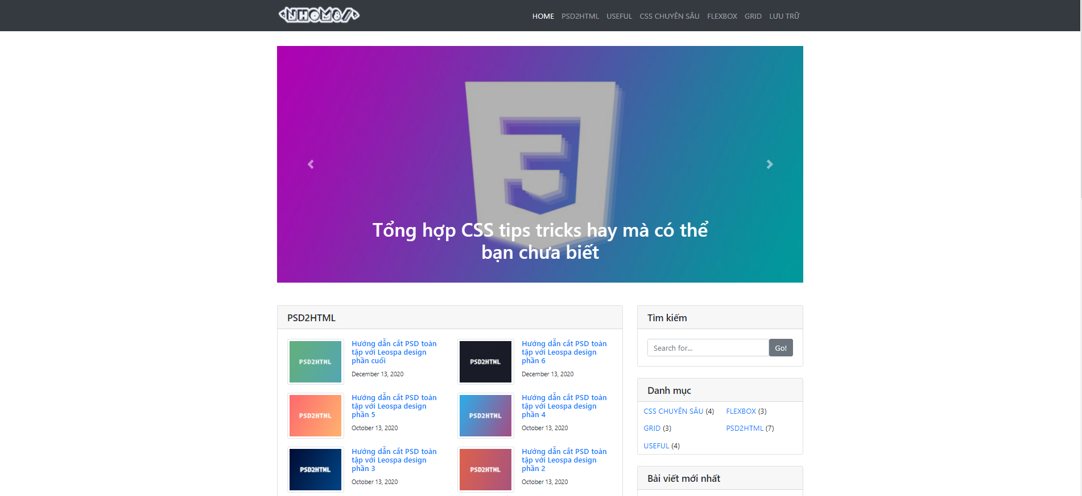

Hình 43. Theme blog tin tức nhom8

## Hướng dẫn cách phát triển theme

### Thiết đặt cơ bản

#### Nhúng template Bootstrap vào Wordpress

Tải bộ giao diện mẫu Bootstrap 4 tại <https://startbootstrap.com/template/blog-home>.

Giải nén ta được folder như hình sau.

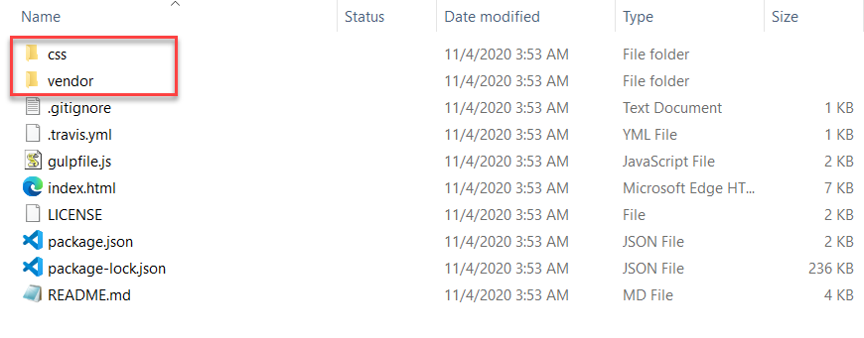

Hình 44. Folder template mẫu

Sau đó copy 2 folder css và vendor vào folder theme.

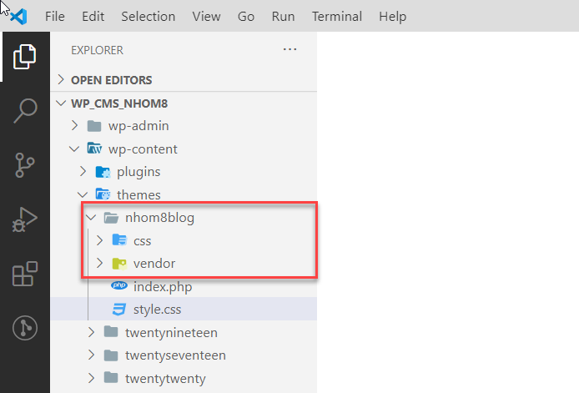

Hình 45. Copy folder css và vendor

Kế đến copy toàn bộ nội dung trong file index.html trong thư mục bootstrap vừa tải về vào trong file index.php

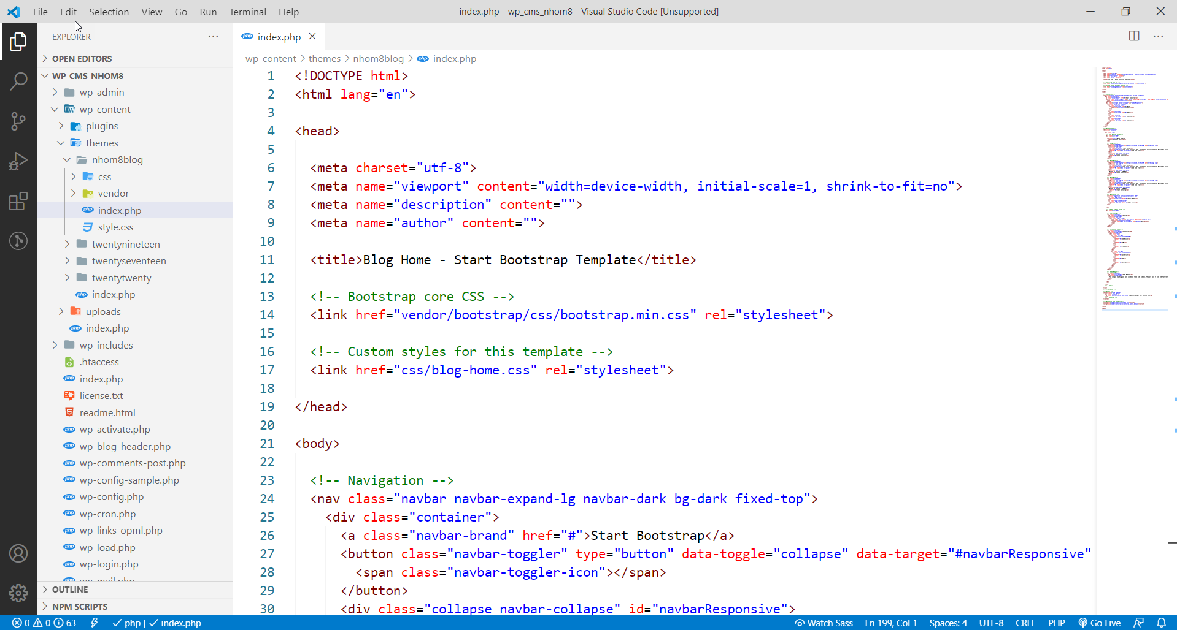

Hình 46. Copy code vào index.php

Vào trang chủ <http://localhost/wp_cms_nhom8/> hiển thị như hình sau là thành công.

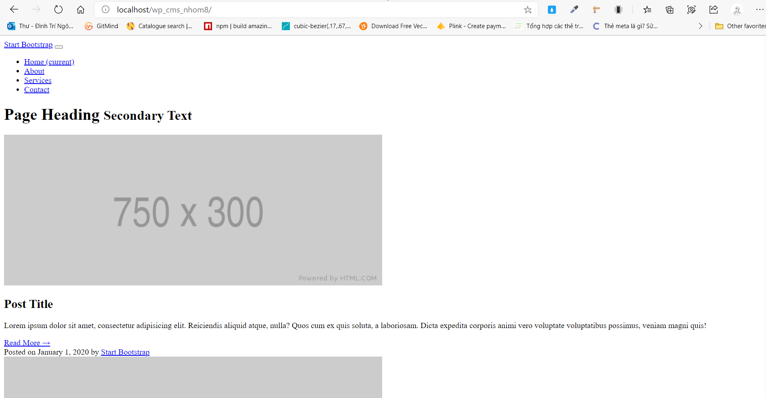

Hình 47. Trang chủ

#### Tạo header và footer

Bây giờ cần tạo 2 file header.php và footer.php trong folder project **wp_cms_nhom8/wp-content/themes**, để tái sử dụng và dễ dàng quản lý.

1. header.php (chứa menu, logo và luôn nằm ở đầu trang)
2. footer.php (chứa thông tin liên hệ, copyright và luôn nằm ở cuối trang)

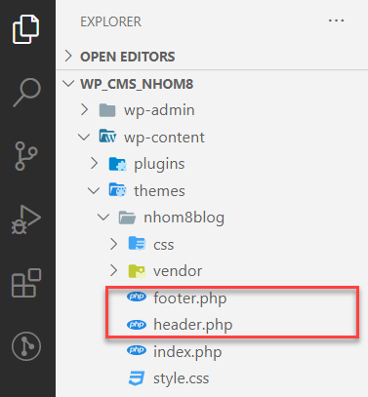

Hình 48. Tạo header và footer

Mở file index.php và tách code theo hình sau. Tiến hành cắt code bỏ vào file tương ứng.

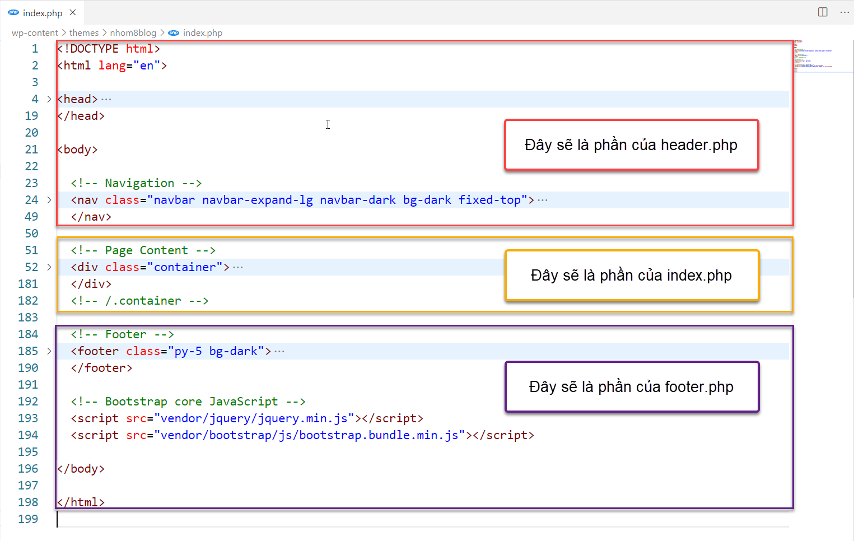

Hình 49. Chia tách header và footer

Trong file header.php và footer.php. Chèn hàm sau <?php echo get_template_directory_uri() ?> ở trước các tag link và script. Hàm này có nhiệm vụ gọi đường dẫn đến theme. Lưu ý tới các dấu ‘/’ đường dẫn thư mục cho đúng.

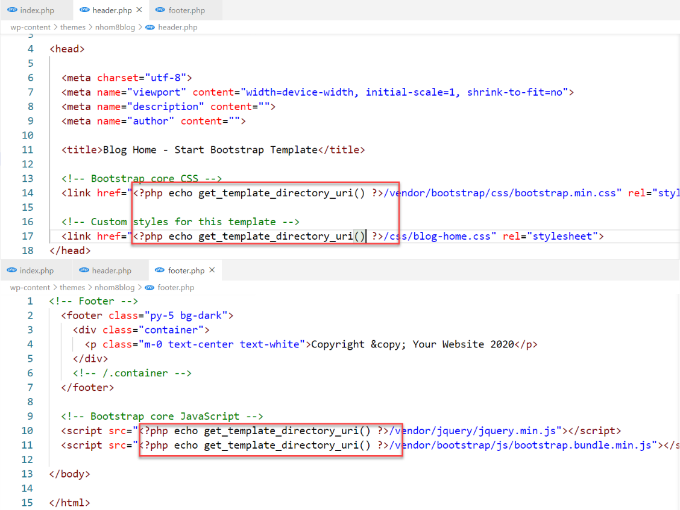

Hình 50. Chèn đường dẫn thư mục

Ở các bước trên ta đã tách ra làm 2 file header.php và footer.php. Giờ ở file index.php tiến hành chèn các hàm <?php get_header() ?> và <?php get_footer() ?> để lấy 2 thành phần đó vào file index.php.

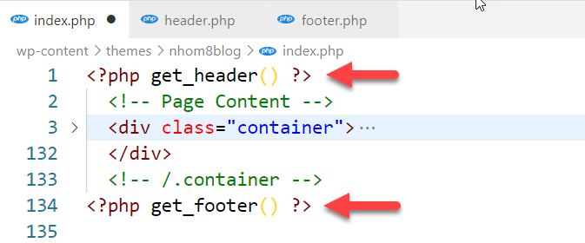

Hình 51. Chèn header và footer vào index

Vào lại trang <http://localhost/wp_cms_nhom8/> hiện thị như hình sau là thành công bước tách header và footer.

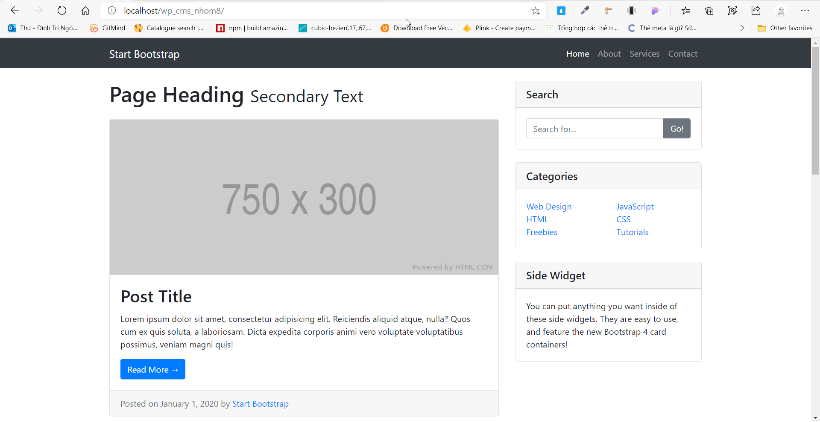

Hình 52. Trang chủ

Các hàm cần thiết trong file header.php:

* language_attributes(): Ngôn ngữ.
* bloginfo('name')*:* Tiêu đề chính. Sẽ lấy nội dung trong backend Wordpress. Để thay đổi: Setting 🡪 General 🡪 Site title.
* wp_head(): Chứa các hàm, style, javascript của Wordpress.
* get_template_directory_uri(): Gọi đường dẫn đến theme.

Mở file header.php và thêm các hàm:

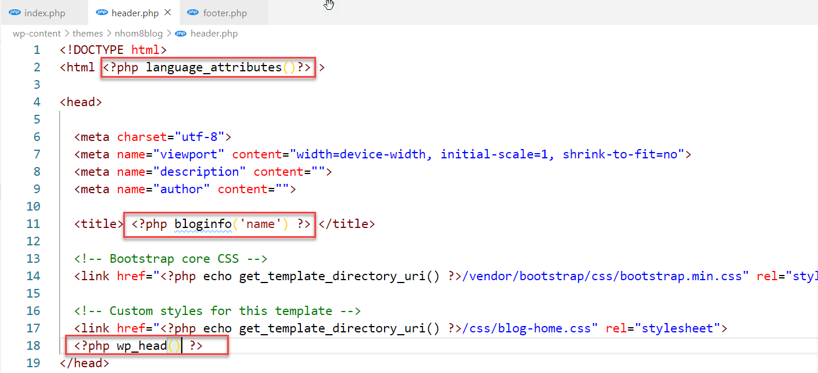

Hình 53. Thêm hàm vào header.php

Vào footer.php thêm hàm <?php wp_footer() ?> trước </body>

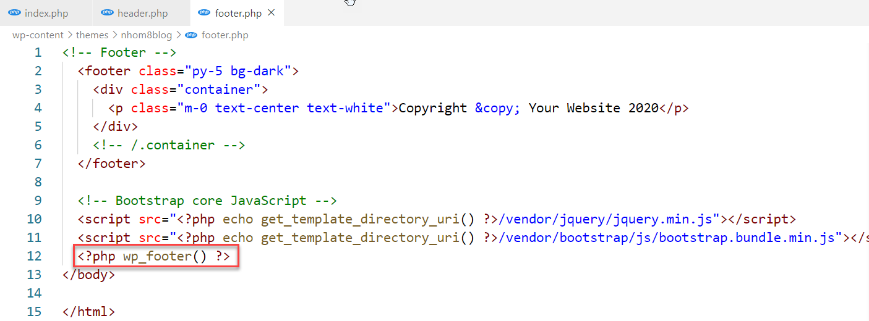

Hình 54. Thêm hàm <?php wp_footer() ?>

Sau khi đã chèn wp_head và wp_footer sẽ được thanh công cụ như hình sau:

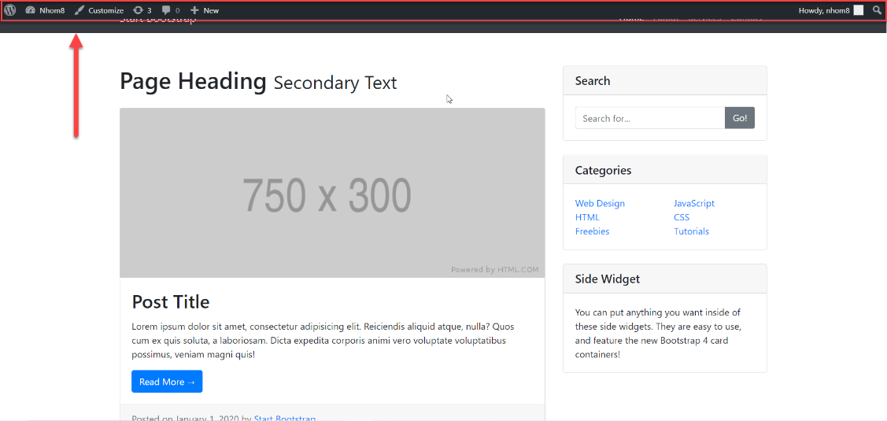

Hình 55. Thanh công cụ

#### Sidebar.php

Tạo file sidebar.php trong thư mục theme

wp-content/themes/nhom8blog/**sidebar.php**

Mở file index.php chọn copy toàn bộ nội dung <!-- Sidebar Widgets Column --> vào sidebar.php.

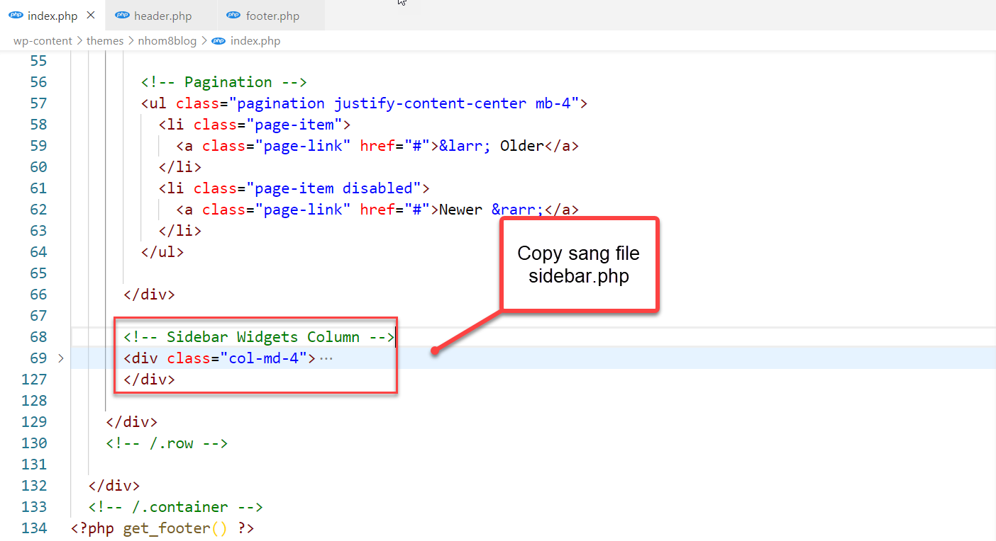

Hình 56. Copy sidebar từ index.php

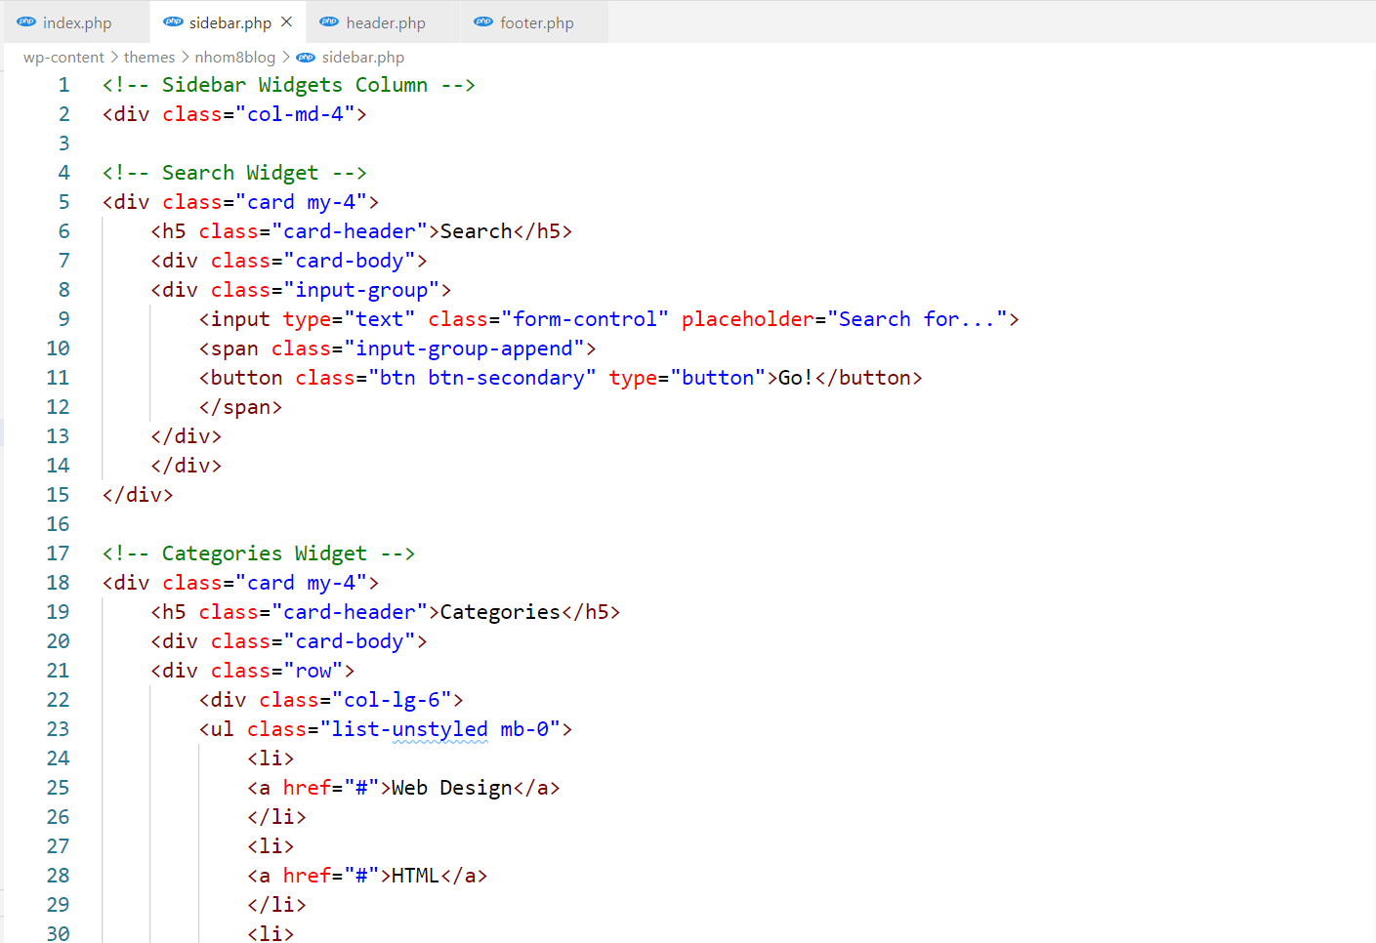

Hình 57. Sidebar.php

Trong file index.php dùng hàm để gọi file sidebar.php đã tách  
<?php get_sidebar() ?>.

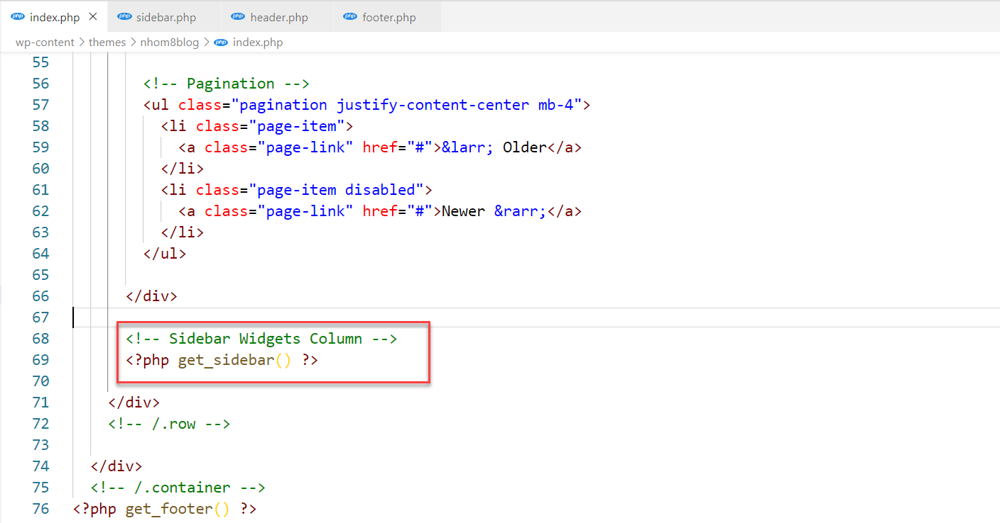

Hình 58. Chèn hàm <?php get_sidebar() ?>

#### Index.php

Trong file index.php này ta sẽ cấu hình để hiện thị danh sách blog post từ cơ sở dữ liệu.

Mở file index.php và xóa các phần <!-- Blog Post --> dư chỉ để lại 1 phần duy nhất, mục đích là sẽ lặp các bài viết.

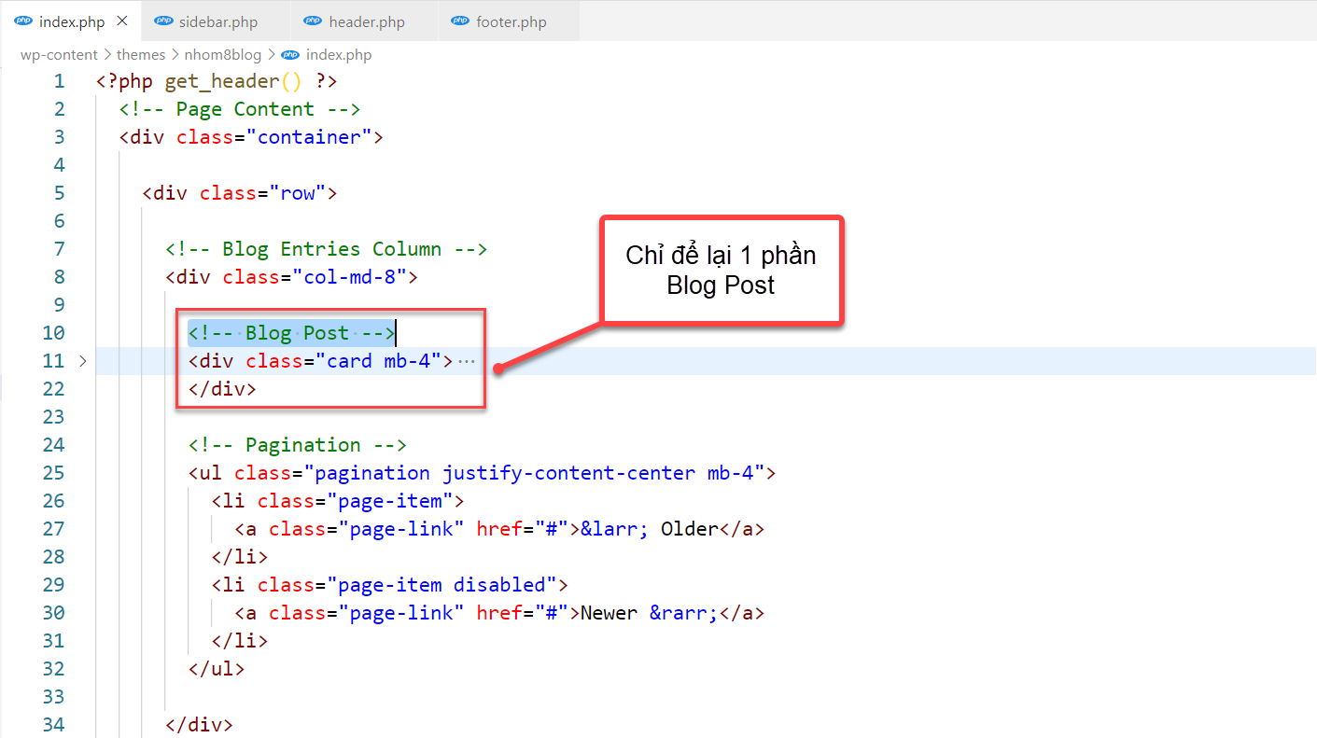

Hình 59. Xóa các Blog Post

Tạo một folder tên: template-parts. Với đường dẫn như sau:

“wp-content/themes/nhom8blog/**template-parts**”

Tạo file content.php trong thư mục template-parts

“wp-content/themes/ nhom8blog/template-parts/**content.php**”

Copy nội dung <!-- Blog Post --> trong index.php vào content.php.

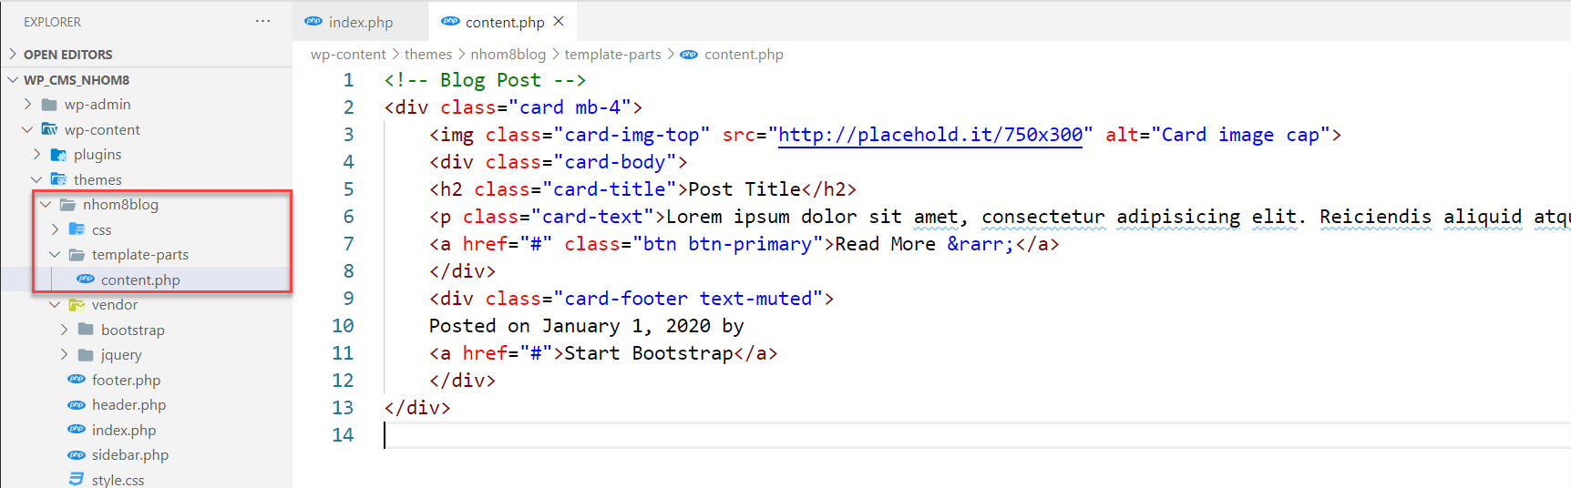

Quay lại file index.php ta chèn hàm sau vào, để hiện thị các blog post nếu có:

<?php if ( have_posts() ) : ?>

<?php while ( have_posts() ) : the_post(); ?>

<?php get_template_part( 'template-parts/content', get_post_format() ); ?>

<?php endwhile; ?>

<?php endif; ?>

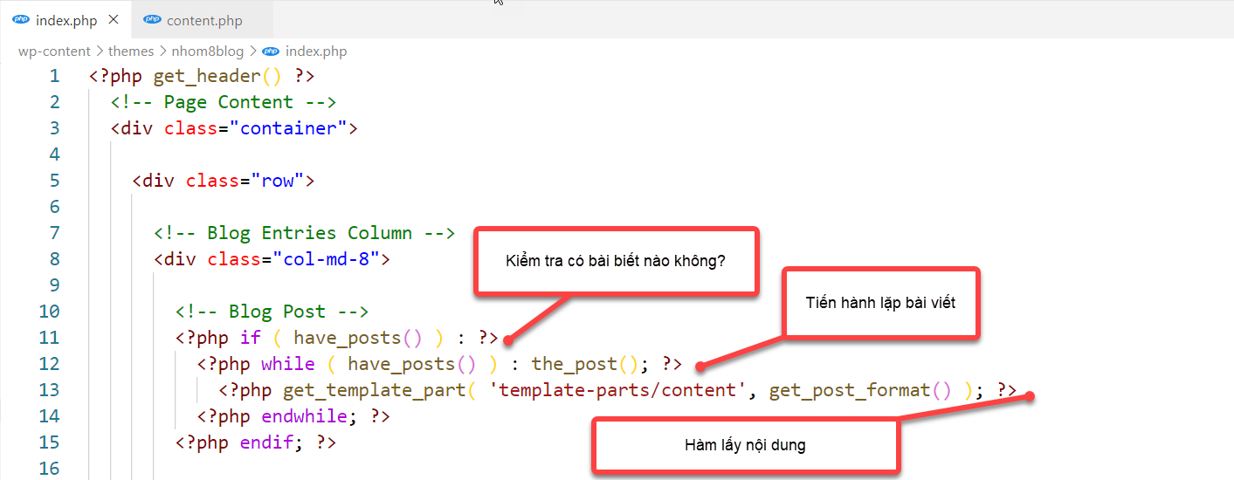

Hình 60. Hàm hiện thị blog post

### Trang chủ

#### Hiển thị danh sách bài viết

Bây giờ ta sẽ viết các mục post để hiển thị trong index.php trong file content.php. Các hàm chính sẽ dùng trong content.php:

* the_post_thumbnail('option'): Ảnh đại diện bài viết
* the_title(): Tiêu đề bài viết
* the_excerpt(): Mô tả ngắn của bài viết
* the_permalink(): Link của bài viết
* the_author(): Tác giả
* get_the_date(): Ngày tháng của bài viết

Mặc định wordpress sẽ không cho thêm ảnh đại diện vào bài viết vì thế ta cần tạo một hàm cho phép chúng ta chèn ảnh đại diện.

Tạo file functions.php với đường dẫn như sau:

“wp-content/themes/nhom8blog/functions.php”

Sau đó hãy viết vào hàm cho phép theme hỗ trợ ảnh đại diện add_theme_support( 'post-thumbnails' );

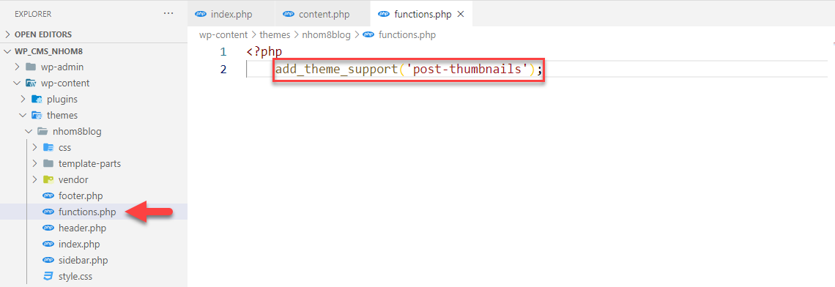

Hình 61. functions.php

Mặc định ảnh đại diện bài viết của template Boostrap này là 700px x 350px, ta sẽ viết hàm resize hình theo kích thước như vậy.

Mở file functions.php chèn 2 hàm sau: add_image_size('blog-thumbnail',700, 350, true); và set_post_thumbnail_size( 700, 350 );

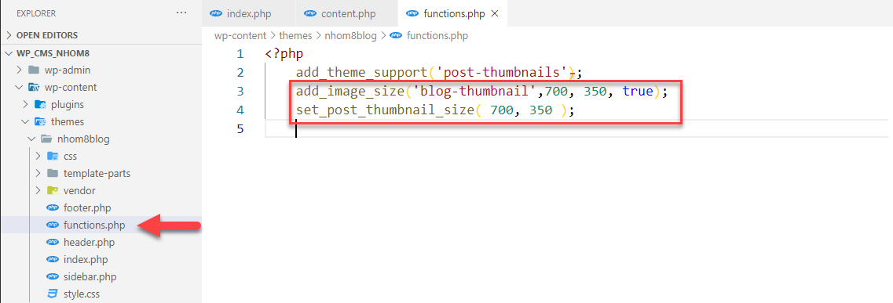

Hình 62. Đặt size cho thumbnail trong functions.php

Gọi ra thumbnail trong content.php bằng cách gọi hàm:

the_post_thumbnail('blog-thumbnail')

Ta mở file content.php trong template-parts và chèn vào các như sau:

<div class="card mb-4">

  <?php the_post_thumbnail('blog-thumbnail',  ['class' => 'card-img-top' ]) ?>

  <div class="card-body">

    <h2 class="card-title"><?php the_title() ?></h2>

    <p class="card-text"><?php the_excerpt() ?></p>

    <a href="<?php the_permalink() ?>" class="btn btn-primary">Read More &rarr;</a>

  </div>

  <div class="card-footer text-muted">

    Posted on <?php echo get_the_date() ?> by

    <a href="#"><?php the_author() ?></a>

  </div>

</div>

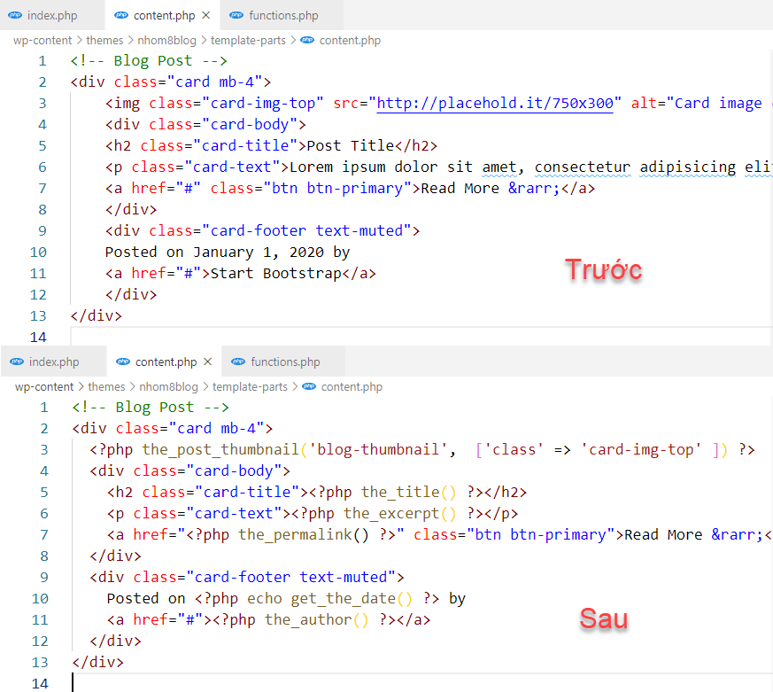

Hình 63. Gọi hàm trong content.php

Ta sẽ thử tạo một bài viết để kiểm tra thử. Vào Darshboard 🡪 Posts 🡪 Add New.

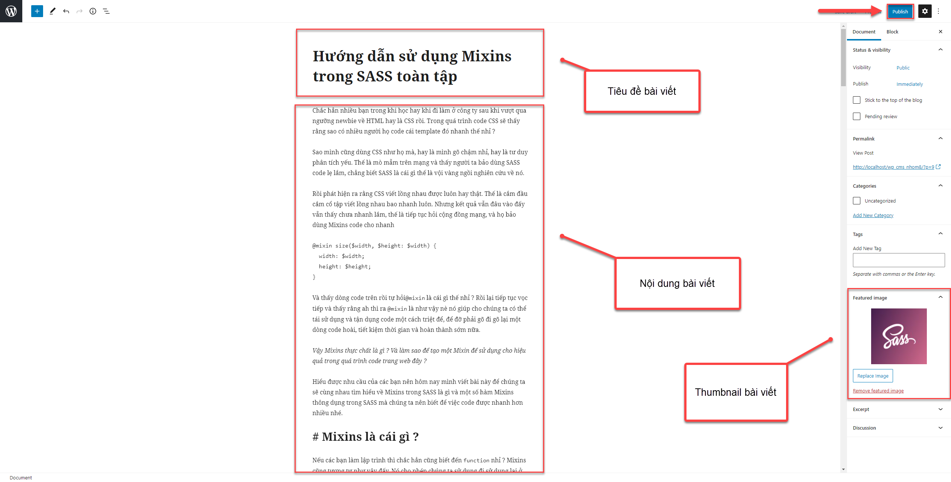

Hình 64. Thêm mới một bài viết

Sau khi viết nội dung và thêm thumbnail cho bài viết ta nhấn Publish để lưu lại bài viết. Về trang chủ xem kết quả như hình sau.

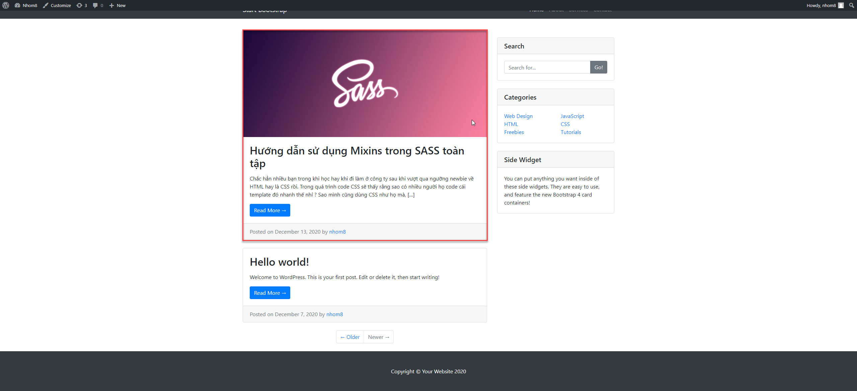

Hình 65. Bài viết được hiển thị sau khi thêm.

Vì chúng ta custom hình ảnh dạng 700x x 350px thế nên chúng ta cần dùng plugin regenerate thumbnails để đưa tất cả các hình về 700x x 350px. Tiến hành cài đặt và kích hoạt plugin này.

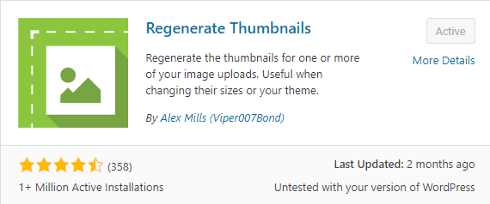

Hình 66. regenerate thumbnails

Sau đó vào Tools 🡪 Regenerate thumbnails 🡪 Click bước thứ 3

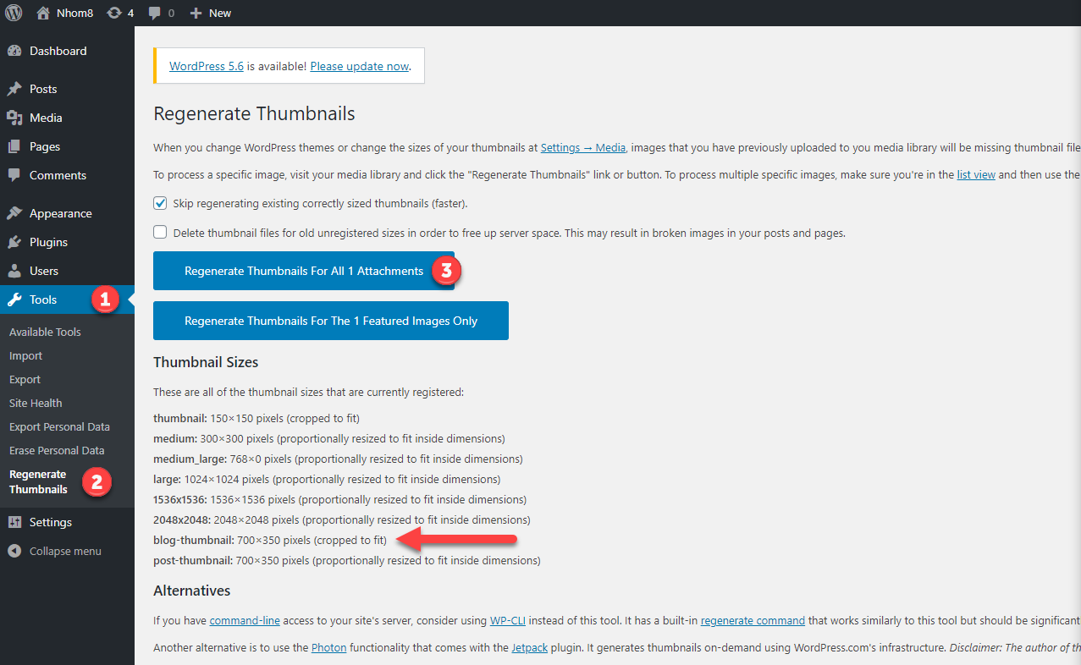

Hình 67. Đặt lại kích thước ảnh

Bây giờ ta có thể thấy ảnh đã được đặt đúng kích thước.

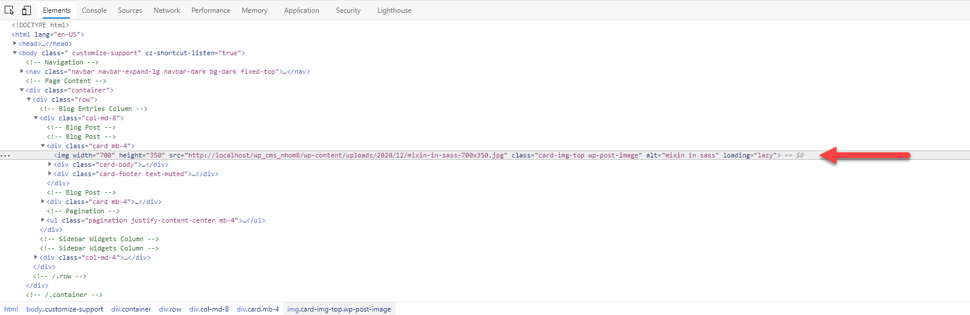

Hình 68. Kích thước ảnh thực tế

#### Custom Header

Ảnh mẫu:



Hình 69. Ảnh mẫu header

Mở file header.php ta cần loại bỏ fix top nav và fix lại một số css của bootstrap. Xóa class fixed-top và thay thế bằng mb-5 trong thẻ <nav>. Bên cạch đó  ta cần set thẻ <body> có thuộc tính css padding-top: 0.

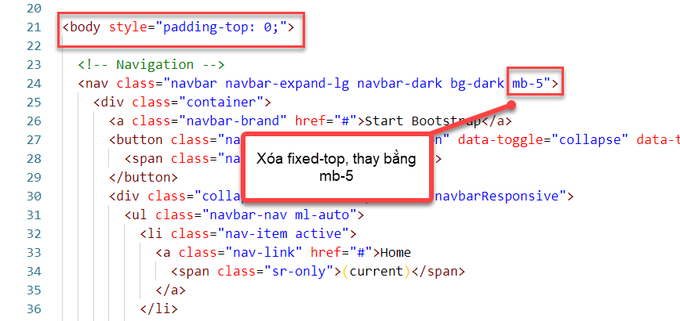

Hình 70. Chỉnh css bootstrap header

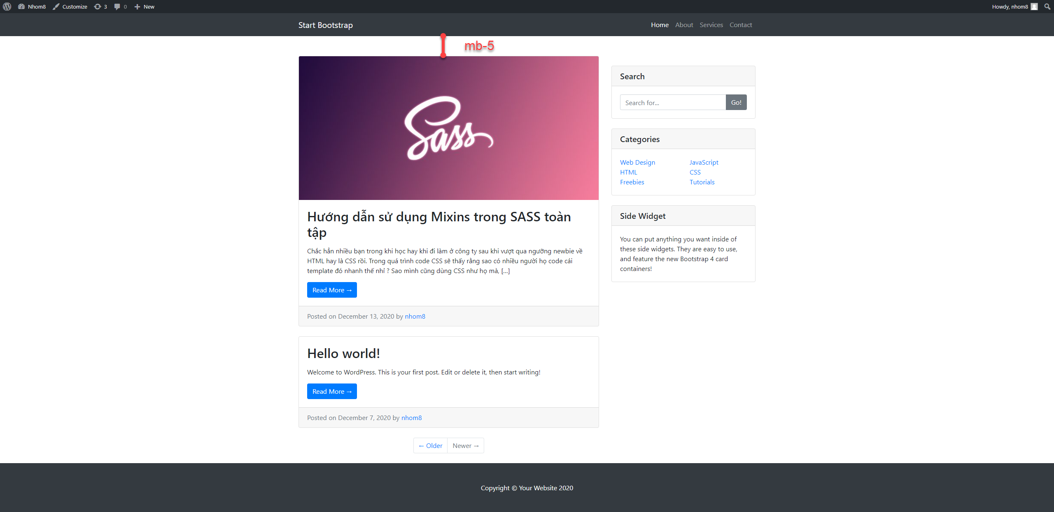

Hình 71. Kết quả sau khi chỉnh

Tiếp theo ta sẽ tạo danh mục bài viết. Vào Darshboard 🡪 Posts 🡪 Categories.

Rồi làm theo các bước như trong hình.

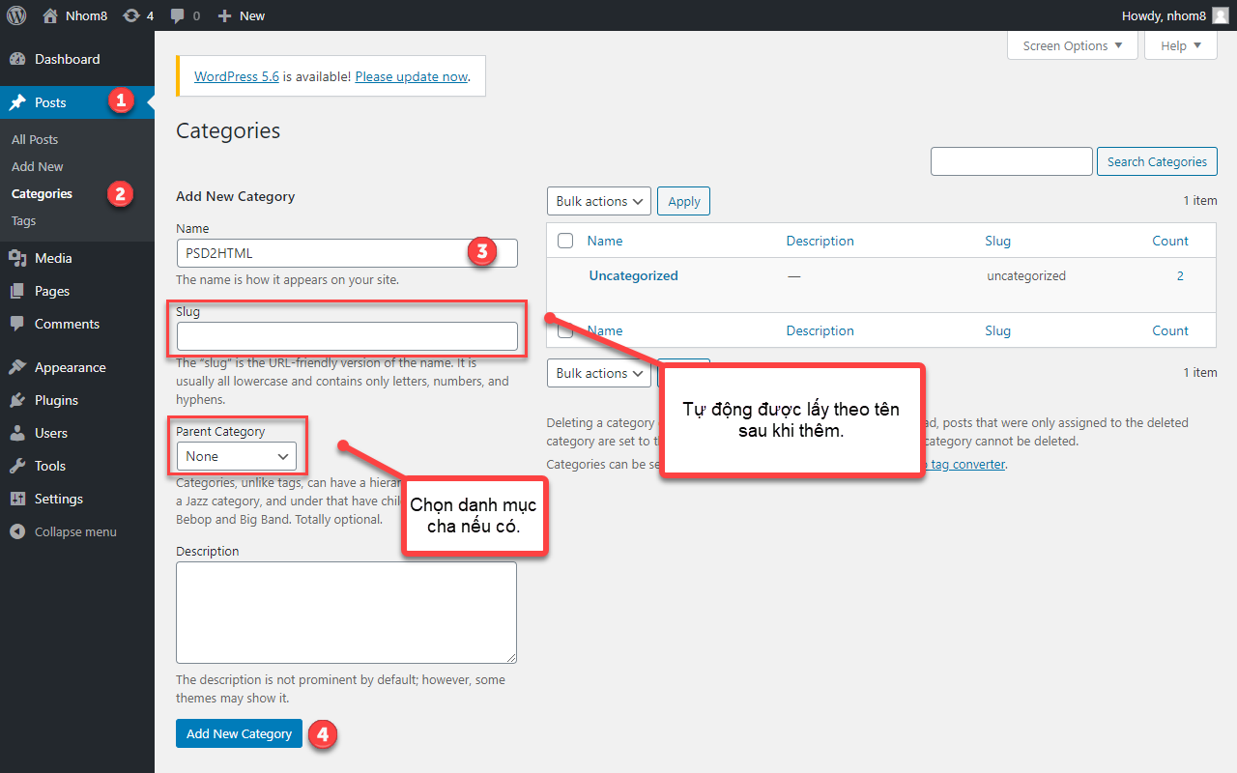

Hình 72. Thêm danh mục bài viết

Ở đây nhóm sẽ tạo danh muc như sau:

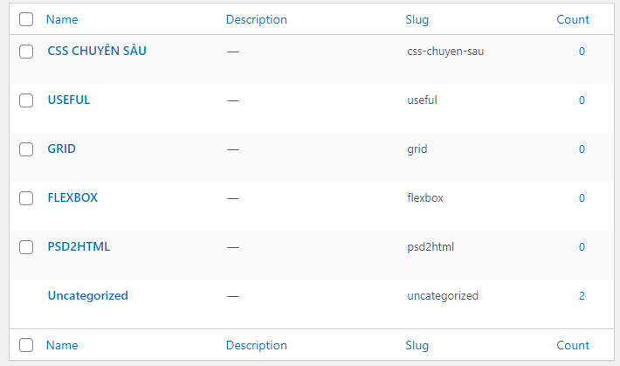

Hình 73. Danh mục các bài viết

Tiếp theo tạo một loạt các bài viết theo các chủ đề trong danh mục để dễ đàng demo. Nhớ chọn danh mục cho bài viết.

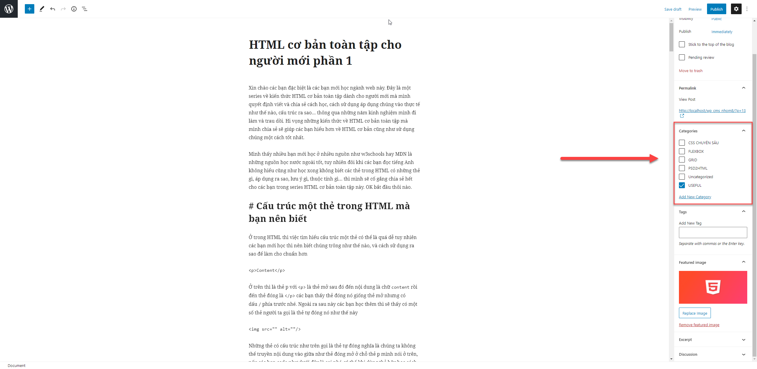

Hình 74. Chọn danh mục cho bài viết

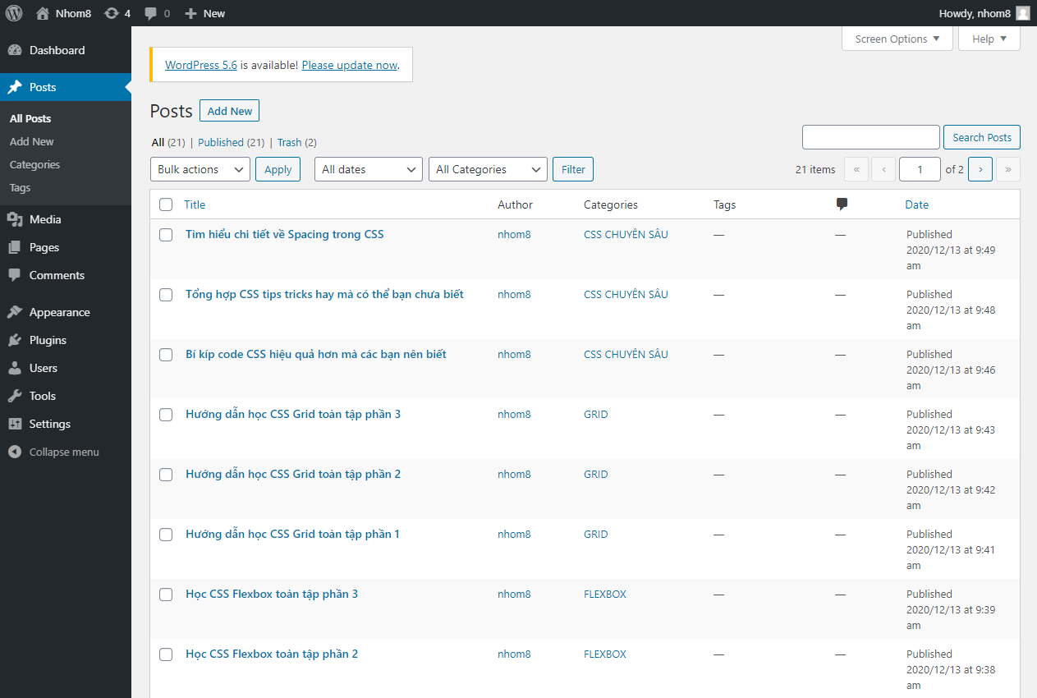

Hình 75. Danh sách bài viết sau khi tạo

Quay lại trang chủ và kiểm tra kết quả:

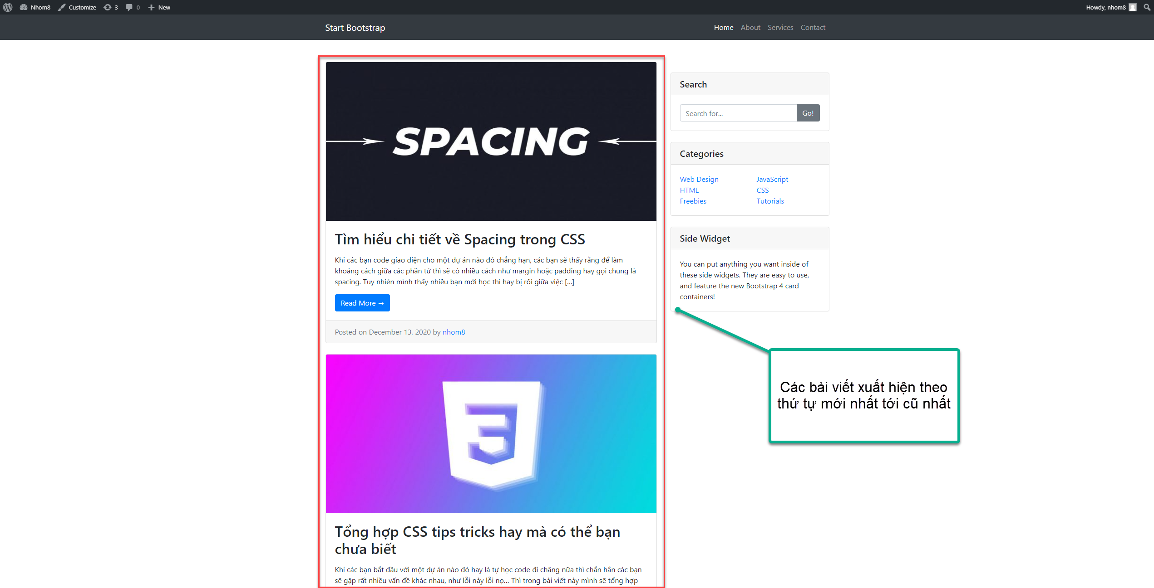

Hình 76. Các bài viết hiển thị trên trang chủ

Bước tiếp theo là thêm menu vào navbar của header. Để thêm menu trong Wordpress ta cần khai báo trong functions.php với hàm như sau:

function register_my_menu() {

        register_nav_menu('header-menu',__( 'Header Menu' ));

    }

    add_action( 'init', 'register_my_menu' );

* Menu có tên: header-menu
* Nhãn là: Header Menu

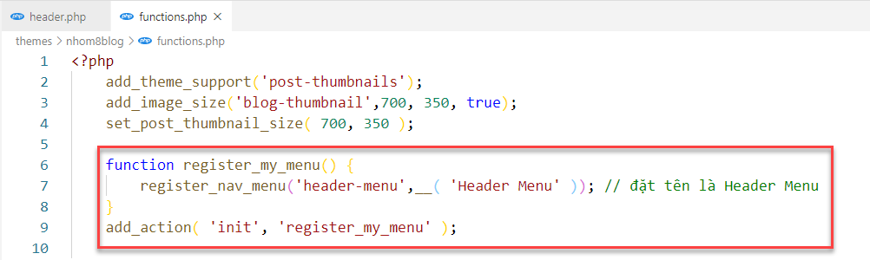

Hình 77. Đăng kí menu trong functions.php

Sau đó vào Darshboard 🡪 Appearance 🡪 Menus. Ở trang quản lý menu, tiến hành bỏ những mục không cần cần thiết được tạo sẳn, cũng như thêm các danh mục theo ý muốn.

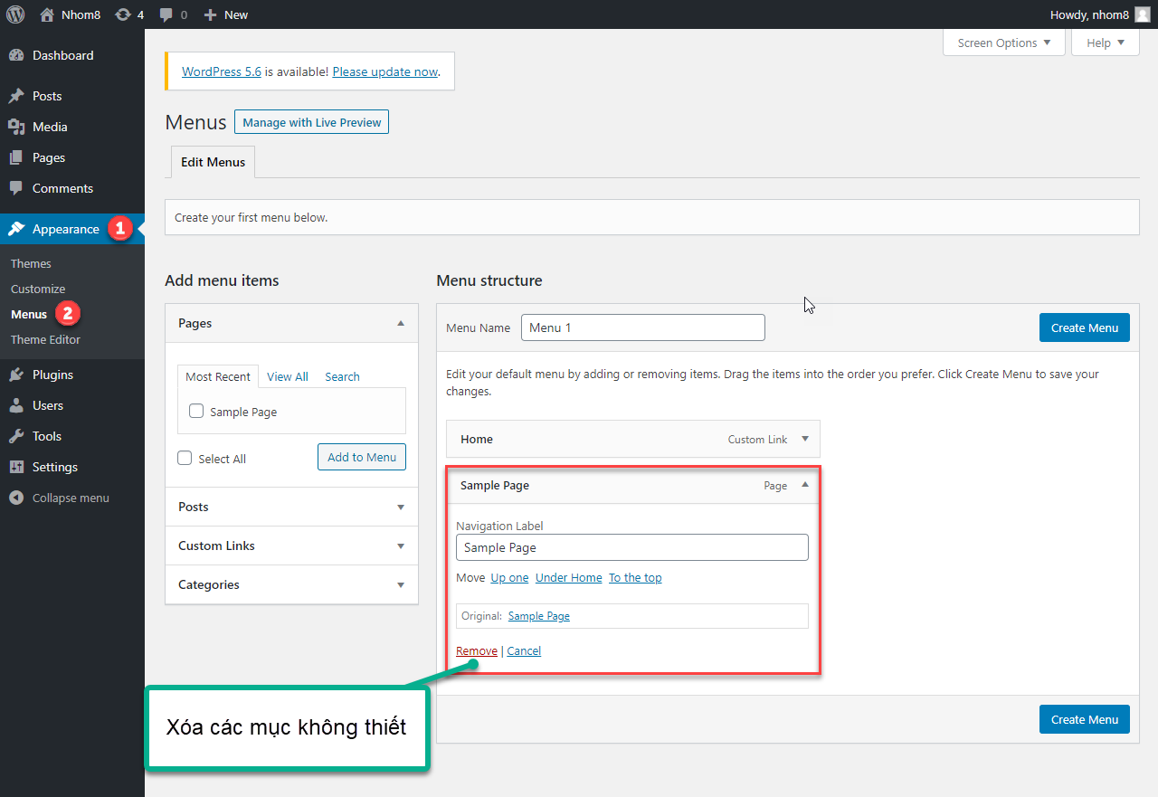

Hình 78. Xóa danh mục trong menu

Để thêm các danh mục bài viết như PSD2HTML, USEFUL,… mà ta đã tạo ở phần trước. Ta chọn vào Categories 🡪 Chọn Sellect All để lấy tất cả các danh mục bài viết 🡪 Add to Menu.  Bạn có thể kéo danh mục trong menu sang trái để tạo cấp (nếu có). Cuối cùng chọn Create Menu để hoàn tất.

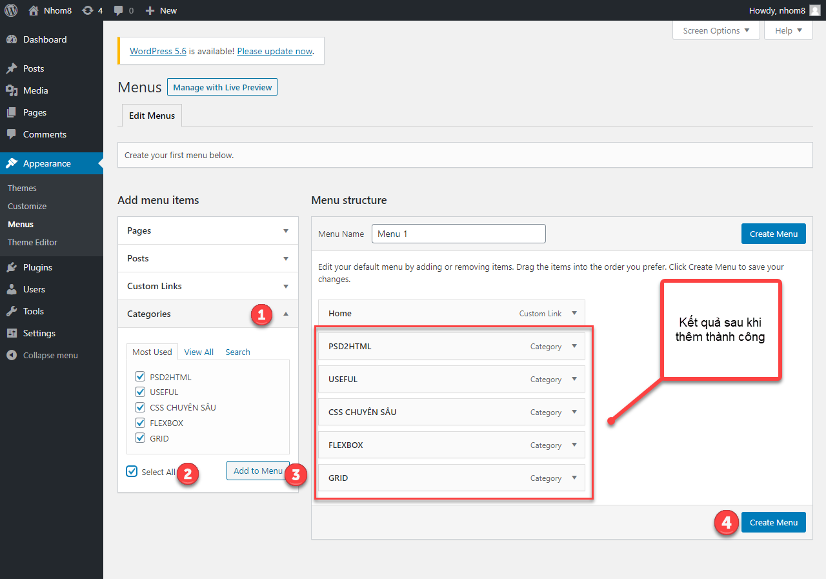

Hình 79. Thêm các danh mục vào menu

Tiếp tục tích vào ô “Header Menu” rồi click “Save Menu”.

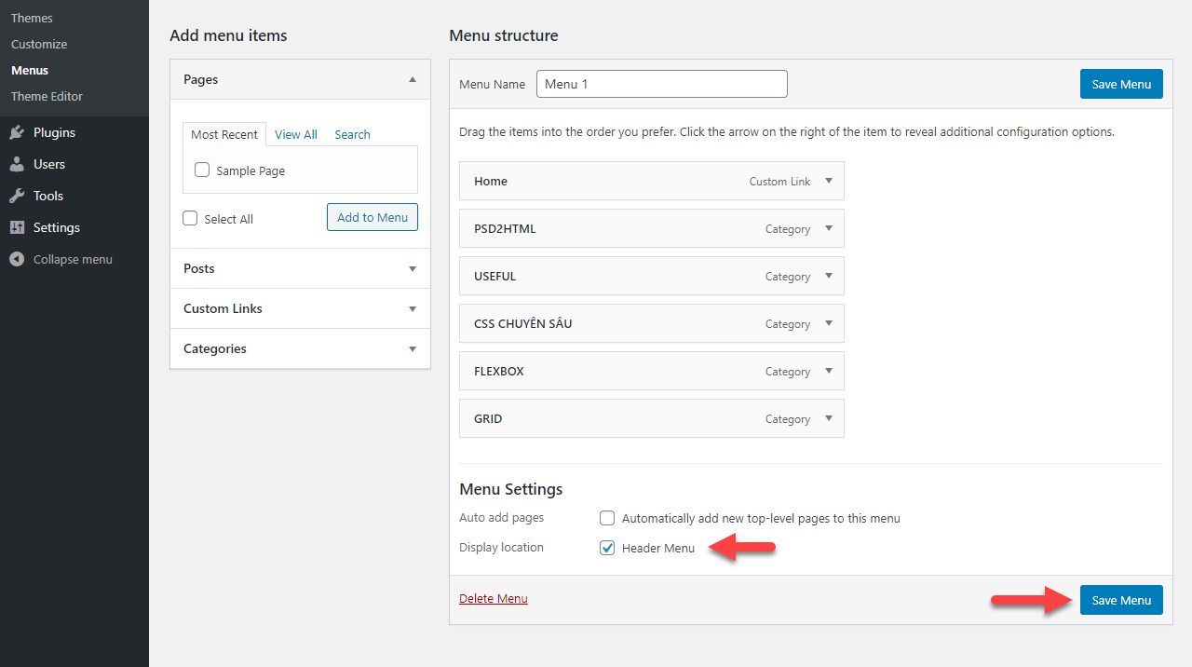

Hình 80. Save menu

Ta sẽ sử dụng thư đến thư viện WP Bootstrap Navwalker để tạo NavBar trong WordPress. Thư viện này giúp ta tạo NavBar có chứa nhiều cấp mà khộng phát sinh lỗi vì cấu trúc HTML của Navbar Bootstrap khác cấu trúc HTML Menu của WordPress.

Đầu tiên tải WP Bootstrap Navwalker tại link: <https://github.com/wp-bootstrap/wp-bootstrap-navwalker>. Sau đó giải nén và chép file class-wp-bootstrap-navwalker.php vào thư mục theme. Tiếp theo thêm code sau vào funtions.php:

require_once get_template_directory() . '/class-wp-bootstrap-navwalker.php';

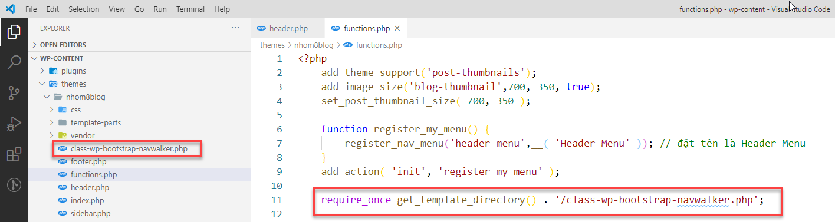

Hình 81. WP Bootstrap Navwalker

Mở file header.php xóa phần menu viết sẳn và thêm đoạn code như sau:

<?php

wp_nav_menu( array(

'theme_location'  => 'header-menu',

'depth'           => 2,

'container'       => false,

'menu_class'      => 'navbar-nav ml-auto',

'fallback_cb'     => 'WP_Bootstrap_Navwalker::fallback',

'walker'          => new WP_Bootstrap_Navwalker()

));

?>

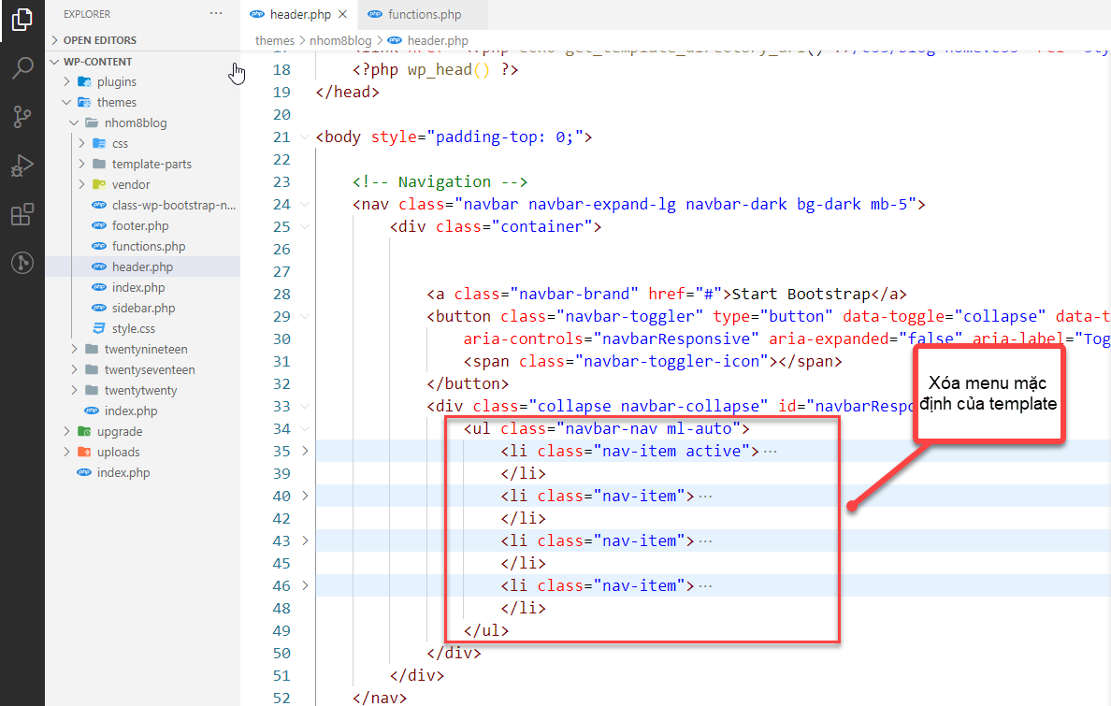

Hình 82. Xóa menu mặc định

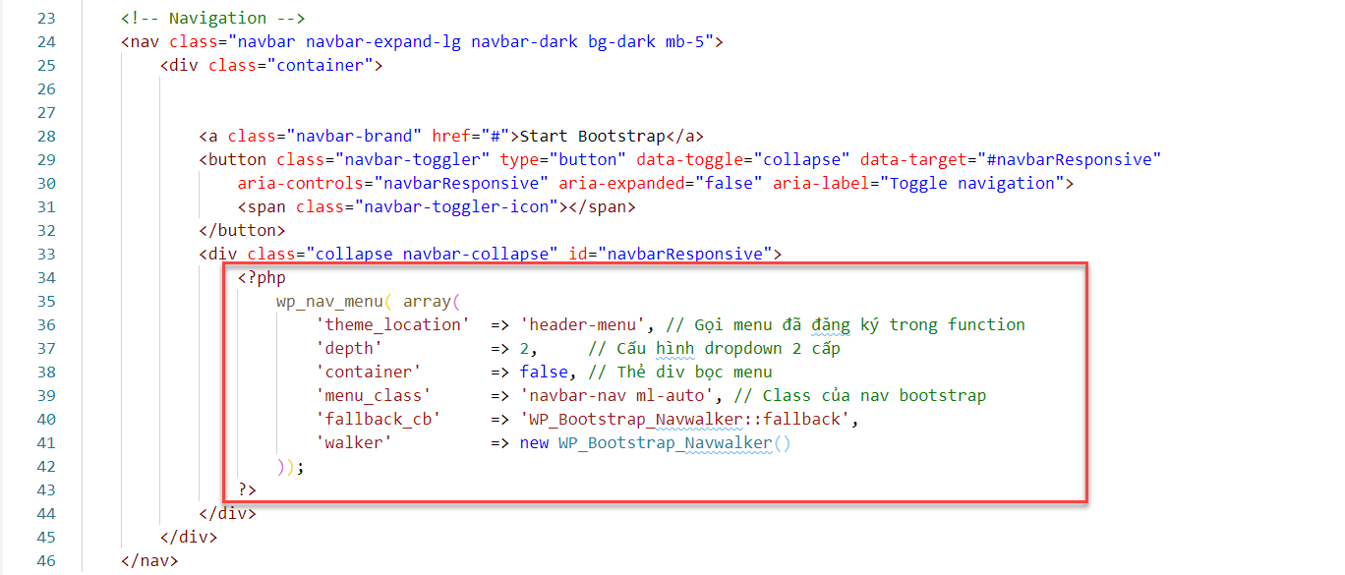

Hình 83. Chèn vào gọi menu

Quay lại trang chủ. Ta có thể menu đã được tạo và chúng ta có thể truy cập vào các danh mục của menu. Và hiện thị bài viết theo danh mục.

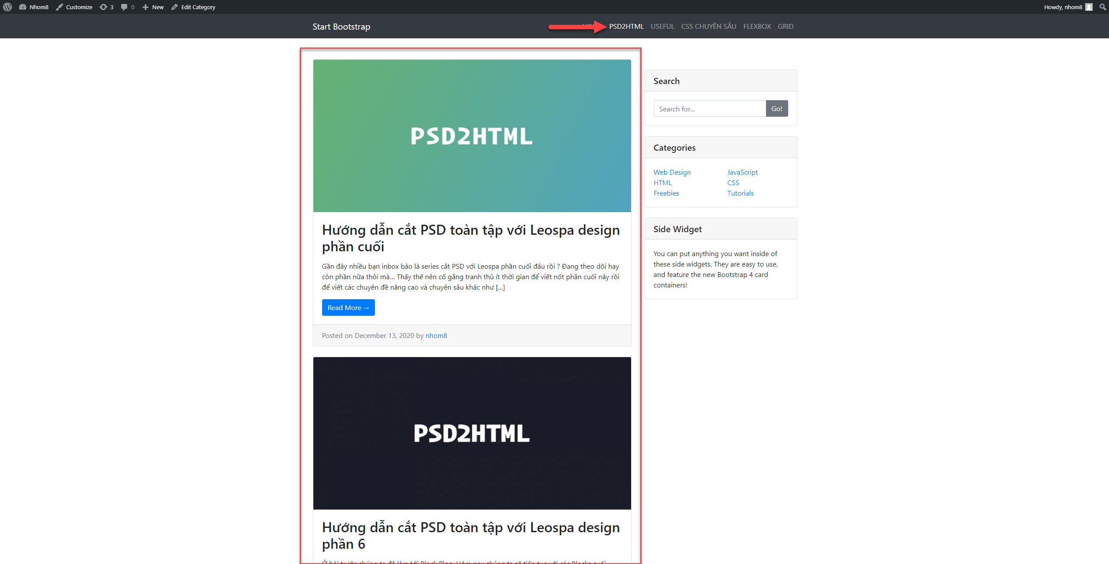

Hình 84. Hiển thị bài viết theo danh mục

Có NavBar rồi thì còn lại là chúng ta sẽ đi tạo custom logo cho header. Chèn hàm sau vào functions.php để kích hoạt custom logo trong WordPress:

function nhom8_theme_setup() {

    // Add <title> tag support

    add_theme_support( 'title-tag' );

    // Add custom-logo support

    add_theme_support( 'custom-logo' );

    }

    add_action( 'after_setup_theme', 'nhom8_theme_setup');

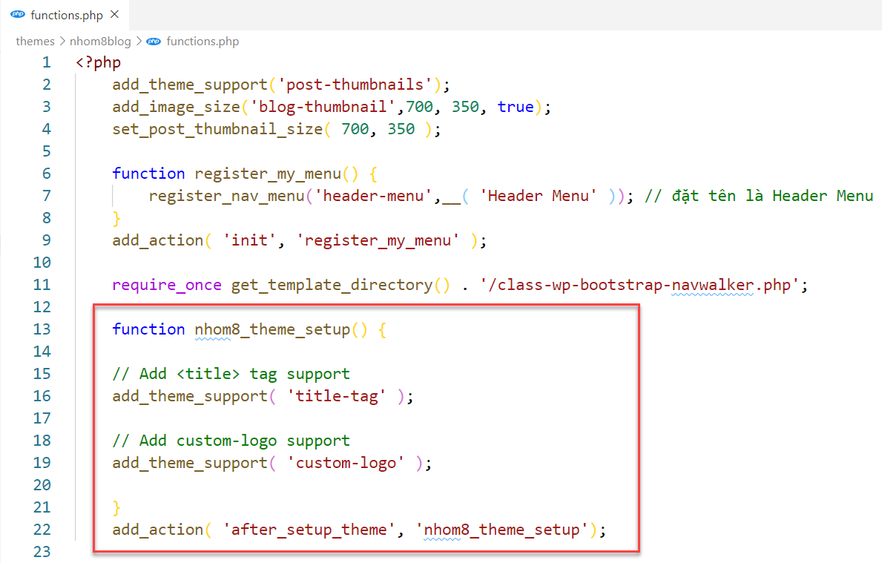

Hình 85. Hàm kích hoạt custom logo

Ở trang chủ click “Customize” ở thanh công cụ góc trên phía bên trái. Tiếp tục vào “Site Identity”. Hiện phần chọn logo là thành công.

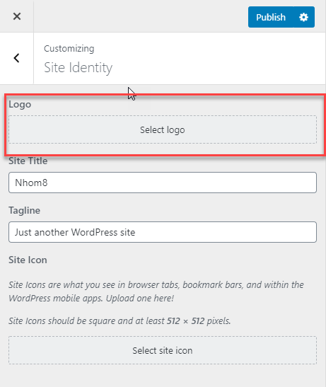

Hình 86. Kích hoạt Custom Logo

Vào file heaeder xóa dòng sau:

<a class="navbar-brand" href="#">Start Bootstrap</a>

Thay vào đó là code như sau:

<div class="logo">

<?php if( has_custom_logo() ):  ?>

<?php

// Get Custom Logo URL

$custom_logo_id = get_theme_mod( 'custom_logo' );

$custom_logo_data = wp_get_attachment_image_src( $custom_logo_id , 'full' );

$custom_logo_url = $custom_logo_data[0];

?>

<a href="<?php echo esc_url( home_url( '/' ) ); ?>"

title="<?php echo esc_attr( get_bloginfo( 'name' ) ); ?>"

rel="home">

<img src="<?php echo esc_url( $custom_logo_url ); ?>"

alt="<?php echo esc_attr( get_bloginfo( 'name' ) ); ?>"

style="max-width: 200px; height: 50px; object-fit: contain;"/>

</a>

<?php else: ?>

<div class="site-name"><?php bloginfo( 'name' ); ?></div>

<?php endif; ?>

</div>

Đoạn code **$custom_logo_id** sẽ lấy ra ID của Logo mặc định của website. Sau đó dùng hàm **wp_get_attachment_image_src** để lấy ra thông tin của hình logo đó thông qua ID của nó. Và **$custom_logo_data** sẽ trả về một mảng gồm nhiều thông tin và ở phần tử đầu tiên, tức là [0] trong mảng ,là đường dẫn hình ảnh mà chúng ta cần cho nó vào thẻ img.

Đoạn **esc_url( home_url( '/' ) )** nó sẽ in ra địa chỉ trang chủ của website chúng ta để khi người ta nhấn vào logo sẽ quay về trang chủ.

Ta vào **Customize**  🡪 **Site Identity** 🡪 **Select logo** như khi nãy. Chọn file ảnh logo. Sau đó nhấn chọn và **Skip cropping** để bỏ cắt (Nếu không bạn có thể cắt bức hình theo mong muốn) 🡪 Nhấn **Publish**.

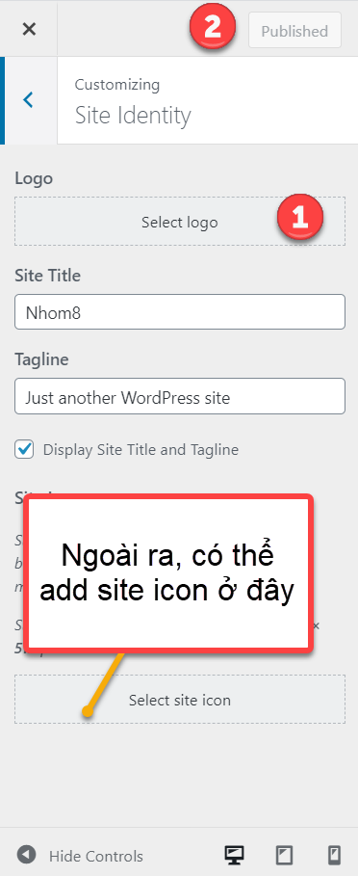

Hình 87. Chọn logo

Kết quả:

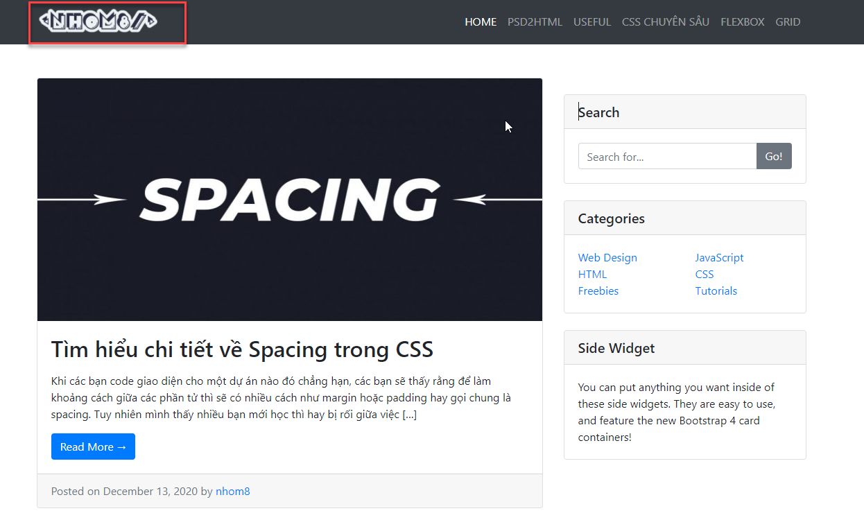

Hình 88. Logo header

#### Custom Footer

Ảnh mẫu:

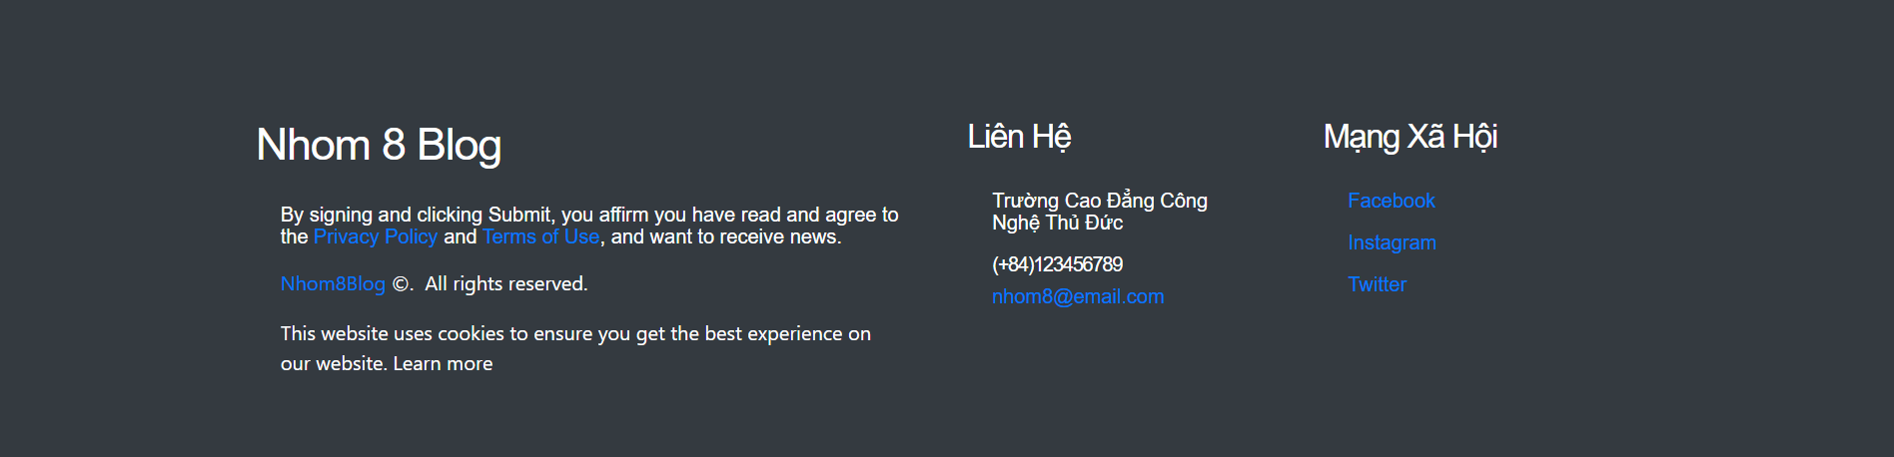

Hình 89. Mẫu footer

Đầu tiên ta cài đặt plugin [**Black Studio TinyMCE Widget**](http://localhost/wp_cms_nhom8/wp-admin/plugin-install.php?tab=plugin-information&plugin=black-studio-tinymce-widget&TB_iframe=true&width=600&height=550).

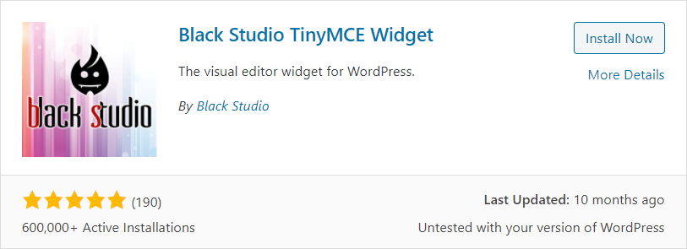

Hình 90. Black Studio TinyMCE Widget

Sau đó add **Bootstrap** vào. Bạn có thể add file vào theo như hướng dẫn trang:

<https://www.cyberpunk.rs/how-to-add-bootstrap-to-wordpress-theme>

Ở đây mình làm theo cách 1. Liên kết với CDN Bootstrap. Copy đoạn code này bỏ vào file **functions.php**:

//Add bootstrap

function your_script_enqueue()

{

    wp_enqueue_script('bootstrap_js', 'https://stackpath.bootstrapcdn.com/bootstrap/4.1.1/js/bootstrap.min.js', array('jquery'), NULL, true);

    wp_enqueue_style('bootstrap_css', 'https://stackpath.bootstrapcdn.com/bootstrap/4.1.1/css/bootstrap.min.css', false, NULL, 'all');

    wp_enqueue_style('custom_style', get_template_directory_uri() . '/css/your_style.css', array(), '1.0.0', 'all');

    wp_enqueue_script('custom_js', get_template_directory_uri() . '/js/custom.js');

}

add_action('wp_enqueue_scripts', 'your_script_enqueue');

Tiếp theo ta tạo 3 Widget Area cho footer. Code sau vào **functions.php**:

function register_widget_areas()

{

    register_sidebar(array(

        'name'          => 'Footer area one',

        'id'            => 'footer_area_one',

        'description'   => 'This widget area description',

        'before_widget' => '<section class="footer-area footer-area-one">',

        'after_widget'  => '</section>',

        'before_title'  => '<h1>',

        'after_title'   => '</h1>',

    ));

    register_sidebar(array(

        'name'          => 'Footer area two',

        'id'            => 'footer_area_two',

        'description'   => 'This widget area description',

        'before_widget' => '<section class="footer-area footer-area-two">',

        'after_widget'  => '</section>',

        'before_title'  => '<h4>',

        'after_title'   => '</h4>',

    ));

    register_sidebar(array(

        'name'          => 'Footer area three',

        'id'            => 'footer_area_three',

        'description'   => 'This widget area description',

        'before_widget' => '<section class="footer-area footer-area-three">',

        'after_widget'  => '</section>',

        'before_title'  => '<h4>',

        'after_title'   => '</h4>',

    ));

}

add_action( 'widgets_init', 'register_widget_areas' );

* **name**(string): Tên hiển thị của sidebar.
* **id** (string): id của sidebar, sẽ dùng để hiển thị ở template
* **description** (string): mô tả về sidebar
* **class** (string): tên class CSS sẽ được gán khi hiển thị widget ở giao diện
* **before_widget** (string): đoạn mã HTML xuất hiện trước widget
* **after_widget** (string): đoạn mã HTML hiển thị sau widget
* **before_title** (string): đoạn mã HTML xuất hiện trước tiêu đề widget
* **after_title** (string):  đoạn mã HTML hiển thị sau tiêu đề của widget

Để hiện thị các widget trên trang web. Ta vào **footer.php**, sau đó xóa phần <footer>… </footer> của code có sẵn đi. Sau đó copy đoạn code sau để thay vào:

<footer class="pt-5 pb-5 border-top bg-dark ">

  <div class="container">

    <div class="row">

        <div class="col-12 col-md-6 mt-5">

            <?php dynamic_sidebar('footer_area_one'); ?>

        </div>

        <div class="col-12 col-md-3 mt-5">

            <?php dynamic_sidebar('footer_area_two'); ?>

        </div>

        <div class="col-12 col-md-3 mt-5">

            <?php dynamic_sidebar('footer_area_three'); ?>

        </div>

    </div>

  </div>

</footer>

Phương thức [**dynamic_sidebar()**](https://developer.wordpress.org/reference/functions/dynamic_sidebar/) với 1 tham số truyền vào là **name** hoặc **id** của **Widget Areas**. Code trên bạn có thể tùy chỉnh lại layout theo nhu cầu.

Vào Appearance 🡪 Widgets. Nếu tạo thành công ta sẽ được như hình:

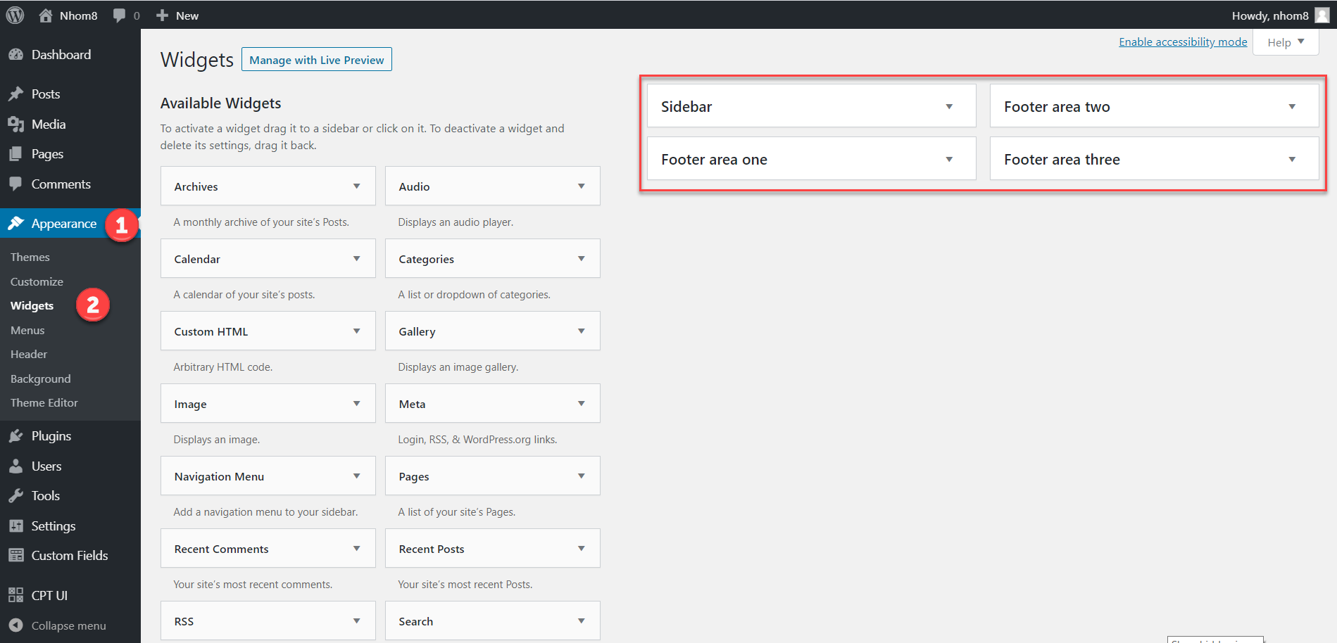

Hình 91. Widget Area

Tiếp đến ta thêm Visual Editor widget vào các widget footer đã tạo. Kéo xuống chọn Visual Editor 🡪 chọn tới Widget Area cần thêm vào 🡪 Add Wedget.

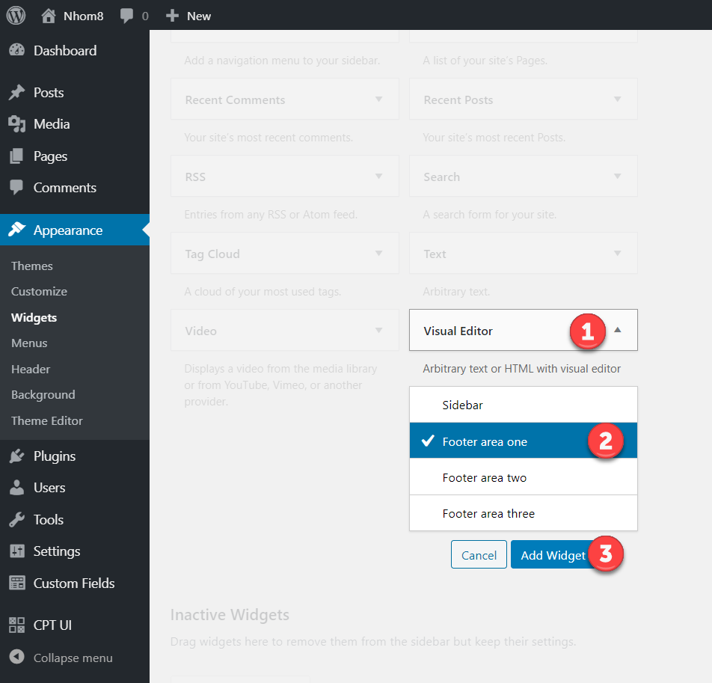

Hình 92. Add Visual Editor

Xuất hiện giao diện như sau. Điền nội dung theo thiết kế. Visual Editor sử dụng như một editor text quen thuộc. Ngoài ra ta có thể thêm Media. Sau khi soạn thảo xong ta Save lại.

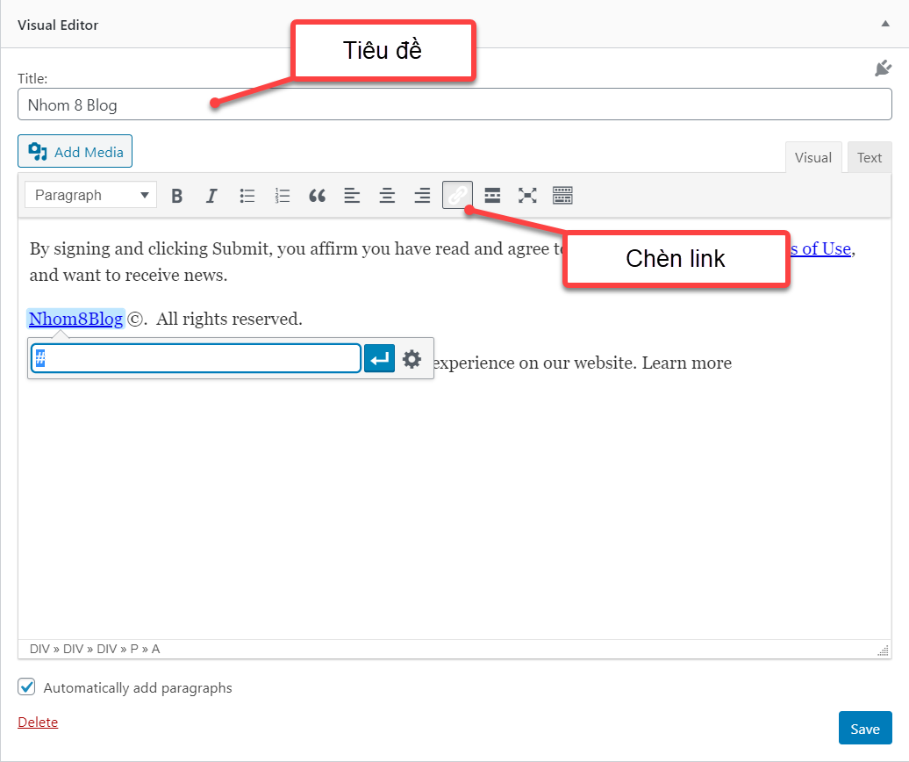

Hình 93. Viết footer

Ta cũng có thể edit code bằng cách chọn qua tab **Text**.

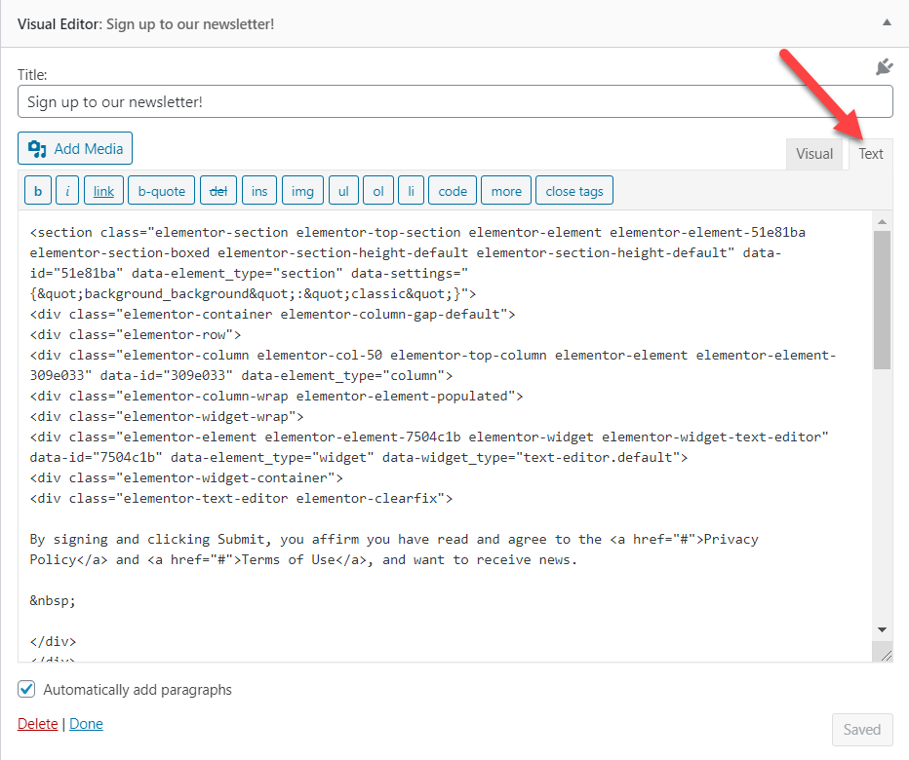

Hình 94. Code footer

Tiếp theo ta cần CSS để có được giao diện như mình muốn. Bước thêm code CSS. Cách thêm CSS vào WordPress đọc thêm tại đây: [Beginner's Guide: How to Use CSS in WordPress for Easy Style Tweaks (themeisle.com)](https://themeisle.com/blog/css-in-wordpress/)

Ta thêm vào đoạn code sau này vào cuối. Để có thể tùy chỉnh dễ dàng bạn có thể vào code để chèn class khi viết footer bằng cách eidt code ở hình trên.

/* Footer css */

.footer-area h1 {

  color: #fff;

  font-family: heebo, Sans-serif;

  font-size: 36px;

  font-weight: 500;

  line-height: 1.1em;

  letter-spacing: -1px;

}

.footer-area h4{

   color: #fff;

  font-family: heebo, Sans-serif;

  font-size: 26px;

  font-weight: 500;

  line-height: 1.1em;

  letter-spacing: -1px;

}

.textwidget>p{

  color: #fff;

  font-family: heebo, Sans-serif;

  font-size: 16px;

  font-weight: 400;

  line-height: 1.1em;

  letter-spacing: 0px;

}

.textwidget h2{

   color: #fff;

  font-family: heebo, Sans-serif;

  font-size: 16px;

  font-weight: 500;

  line-height: 1.1em;

  letter-spacing: -1px;

}

.footer-area a{

  text-decoration: none;

}

.elementor-text-editor, .elementor-text-editor p{

  color: #fff;

}

Đây là kết quả đạt được:



Hình 95. Footer sau khi CSS

#### Sidebar

Ảnh mẫu:

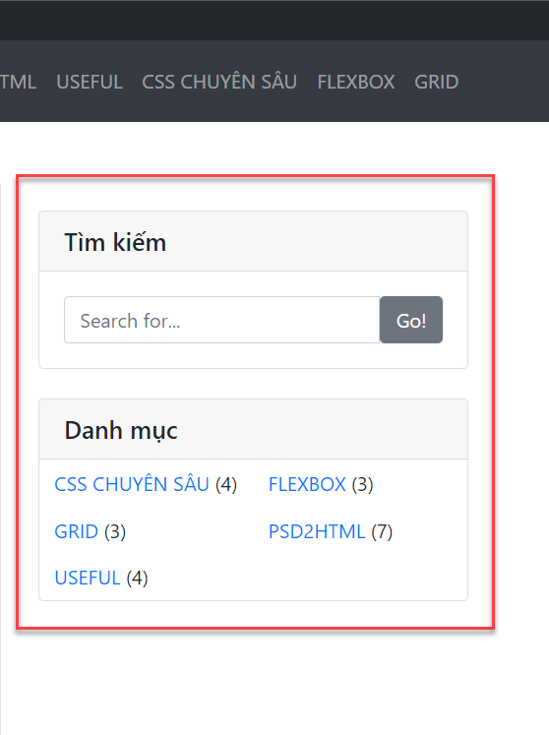

Hình 96. Ảnh mẫu Sidebar

Để làm được như mẫu ta sẽ tạo một Widget Area để chứa các widget con trong đó. Mặc định của Wordpress không tạo sẳn một Widget Area nên ta cần khởi tạo trong file functions.php:

/*Sidebar*/

function nhom8_blog_widgets_init() {

register_sidebar( array(

        'name'          => __( 'Sidebar', 'sidebar-mini' ),

        'id'            => 'sidebar-mini',

        'description'   => __( 'Đây lưu những widget của nhom8blog', 'sidebar-mini' ),

        'before_widget' => '<div id="%1$s" class="card my-4 %2$s">',

        'after_widget'  => '</div>',

        'before_title'  => '<h5 class="card-header">',

        'after_title'   => '</h5>',

    ) );

    }

    add_action( 'widgets_init', 'nhom8_blog_widgets_init' );

* before_widget: là div bọc widget
* before_title: là thẻ bọc tiêu đề của widget
* Ở theme bootstrap người ta dùng lớp card my-4 và tiêu đề card-header

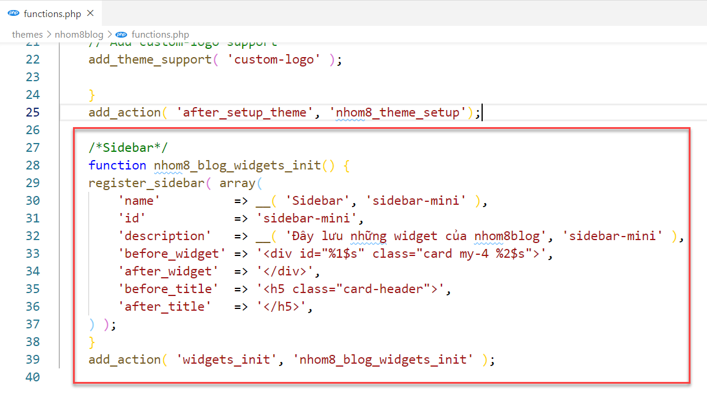

Hình 97. Tạo widget area sidebar

Mở file sidebar.php xóa hết code chỉ để lại <div class="col-md-4"> bọc bên ngoài và thêm hàm <?php dynamic_sidebar('sidebar-mini'); ?> như hình sau:

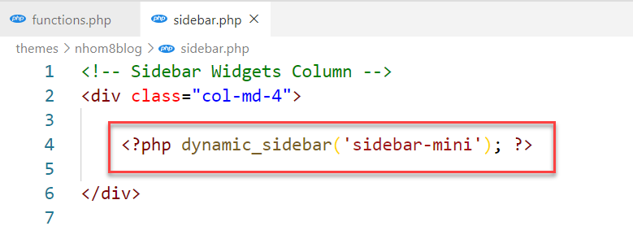

Hình 98. Hiện thị widget area mới tạo

Hàm này dùng để gọi Sidebar đã đăng ký với id là sidebar-mini.

Tiếp đến ta sẽ thêm các widget con vào widget area Sidebar. Vào Darshboard 🡪 Appearance 🡪 Widget. Ở đây ta sẽ thấy widget area Sidebar tạo khi nãy.

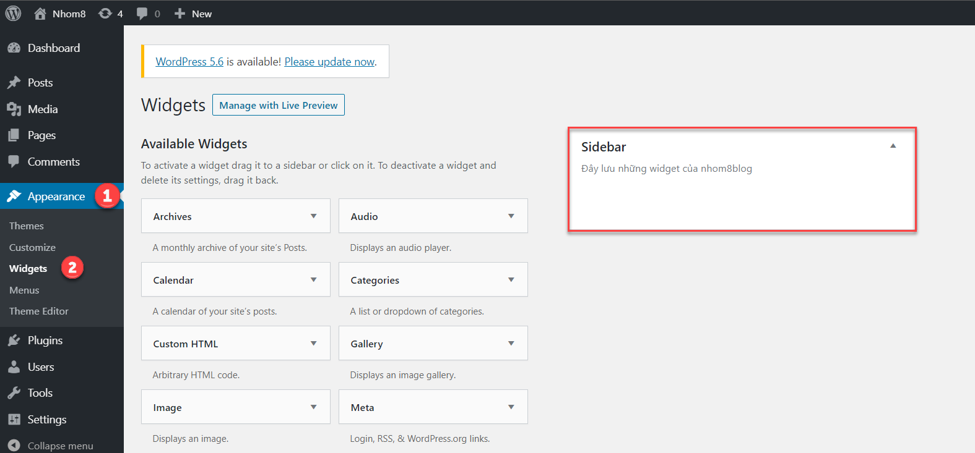

Hình 99. Widget area Sidebar

Đầu tiên là thêm widget tìm kiếm. Chúng ta chọn vào “Custom HTML” 🡪 tích chọn vào “Sidebar” 🡪 Click “Add Widget” hoặc đơn giản hơn bạn có thể kéo “Custom HTML” thả sang Sidebar của chúng ta. Sau đó điền title và content cho widget. Rồi lưu lại. Nội dung của phần content:

<form action="http://localhost/wp_cms_nhom8/" method="get">

    <div class="input-group">

        <input type="text" class="form-control" name="s" placeholder="Search for...">

        <span class="input-group-btn">

            <button class="btn btn-secondary" type="submit">Go!</button>

        </span>

    </div>

</form>

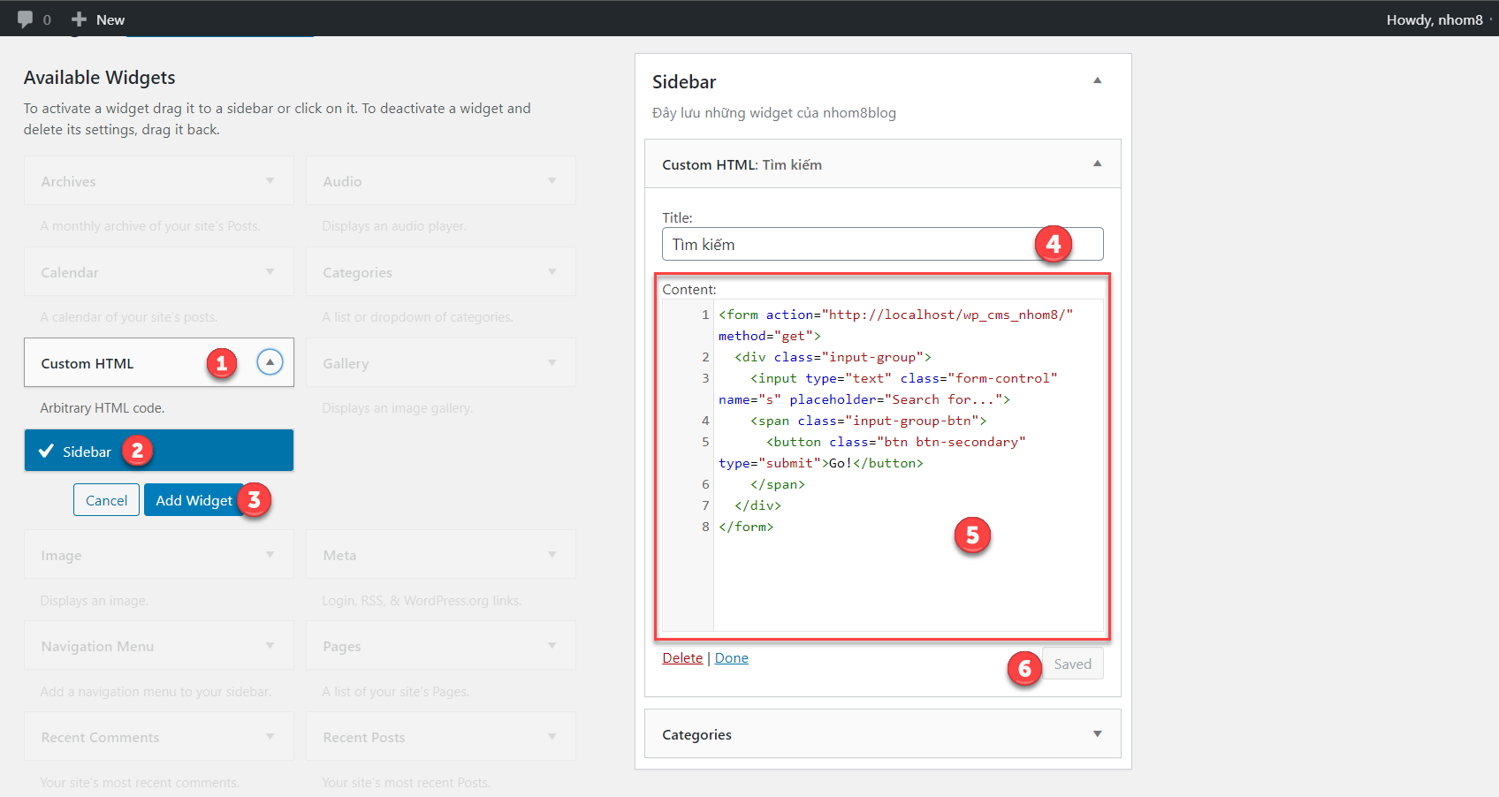

Hình 100. Widget tìm kiếm

Kế tiếp là widget danh mục. Kéo “Categories” sang Sidebar 🡪 đặt tiêu đề 🡪 tích chọn “Show post counts” để hiễn thị số lượng bài viết theo danh mục 🡪 lưu lại.

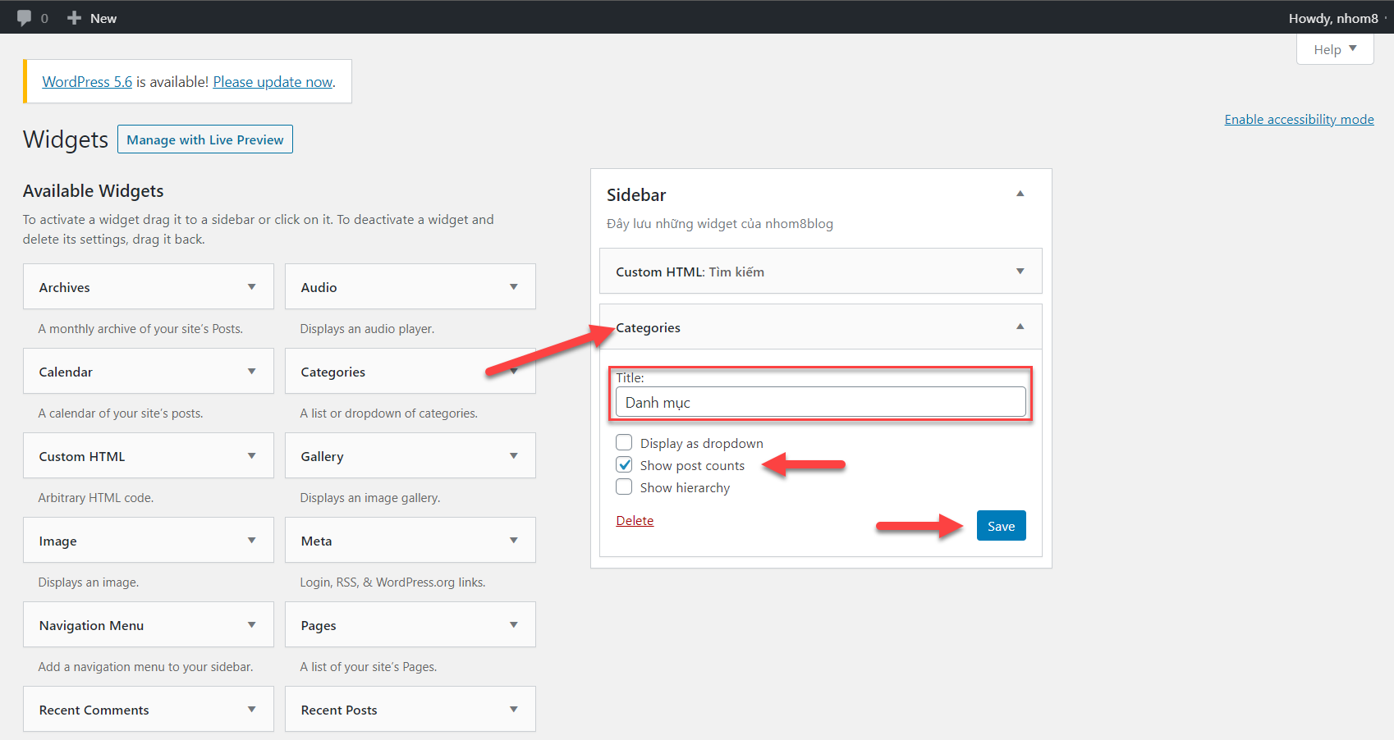

Hình 101. Widget danh mục

Quay lại trang chủ có thể thấy Sidebar của chúng ta đã được hiển thị. Tiếp đến là cần CSS cho phần sidebar này. Chèn file style.css vào header như hình sau:

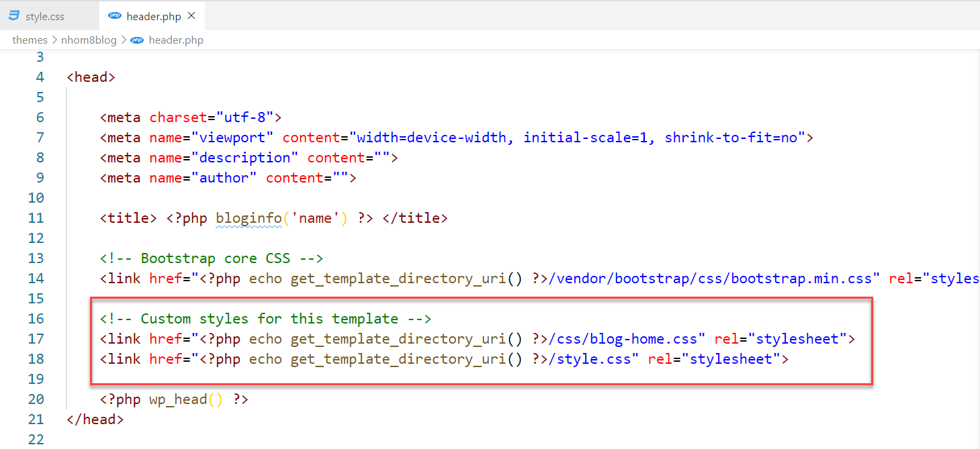

Hình 102. Chèn style.css vào header

Mở file style.css ra và thêm đoạn code CSS sau vào:

.textwidget {

  padding: 20px;

}

.widget_categories ul {

  list-style: none;

  margin: 0;

  padding: 0;

}

.widget_categories ul li {

  width: 50%;

  float: left;

  padding: 7px 12px 7px 12px;

}

.widget_categories ul li a {

  text-decoration: none;

}

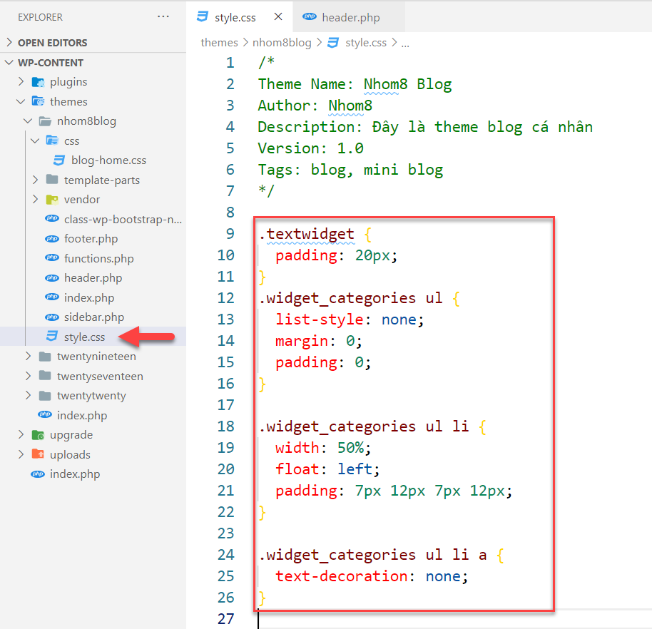

Hình 103. CSS cho sidebar

Quay lại trang chủ và xem kết quả:

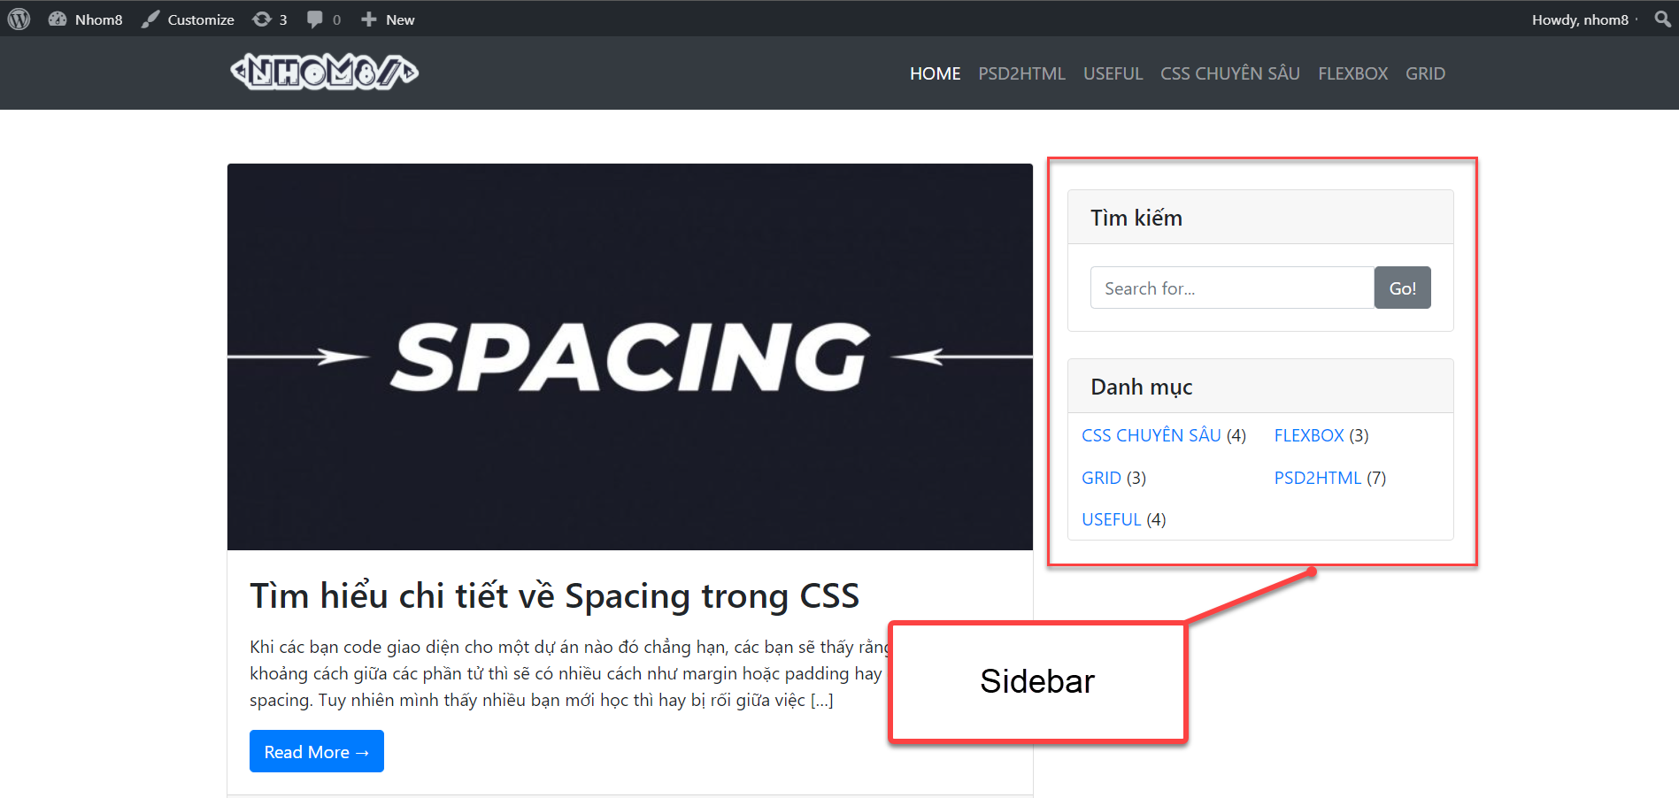

Hình 104. Sidebar

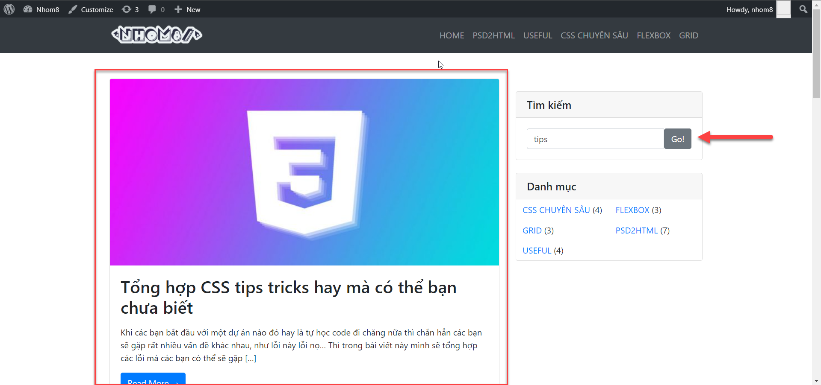

Hình 105. Tìm kiếm với từ khóa "tips"

#### Phân trang

Ảnh mẫu:



Hình 106. Pagination

Ở đây ta sẽ phân trang theo định dạng của Bootstrap. Cấu trúc HTML của nó là ul.pagination > li.page-item. Nên ta sẽ viết hàm tạo ra phân trang có cấu trúc tương tự.

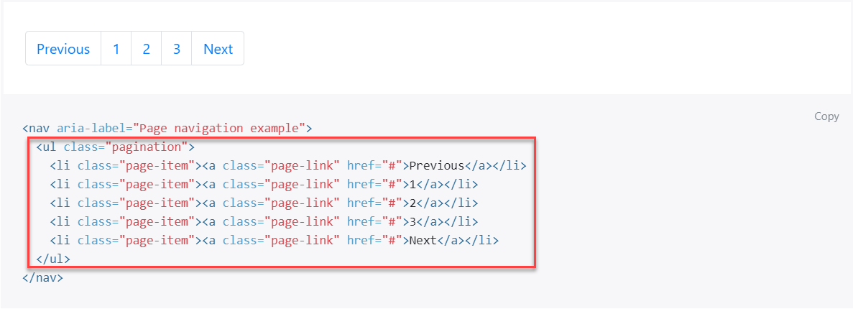

Hình 107. Mẫu pagination của Bootstrap

Mở file index.php ở phần <!-- Pagination --> ta sẽ xóa hết code ở đây thay vào đó là gọi hàm <?php nhom8_blog_pagination() ?>.

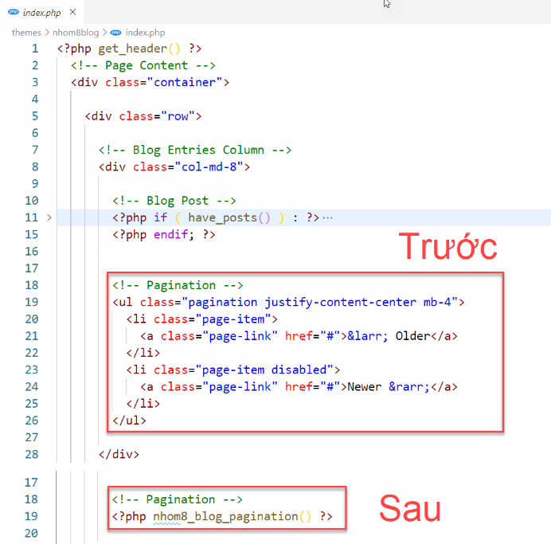

Hình 108. Chèn hàm tạo phân trang vào index.php

Viết hàm nhom8_blog_pagination()trong file functions.php như sau:

/*Pagination*/

    function nhom8_blog_pagination() {

        global $wp_query;

        $pages = paginate_links( array(

                'format'        => '?paged=%#%',

                'current'       => max( 1, get_query_var('paged') ),

                'total'         => $wp_query->max_num_pages,

                'type'          => 'array',

                'prev_next'     => true,

                'prev_text'     => __('« Trước'),

                'next_text'     => __('Sau »'),

            )

        );

        if( is_array( $pages ) ) {

            $paged = ( get_query_var('paged') == 0 ) ? 1 : get_query_var('paged');

            $pagination = '<ul class="pagination justify-content-center mb-4">';

            foreach ( $pages as $page ) {

                $pagination .= "<li class='page-item'>$page</li>";

            }

            $pagination .= '</ul>';

            echo $pagination;

        }

    }

Hàm này sẽ tạo phần phân trang theo chuẩn Bootstrap. Tiếp đến là CSS cho phần phân trang này. Mở file style.css và code như sau:

.page-numbers {

  position: relative;

  display: block;

  padding: 0.5rem 0.75rem;

  margin-left: -1px;

  line-height: 1.25;

  color: #007bff;

  background-color: #fff;

  border: 1px solid #dee2e6;

}

.page-numbers.current {

  z-index: 1;

  color: #fff;

  background-color: #007bff;

  border-color: #007bff;

}

Tiếp đến vào Darshboard 🡪 Settings 🡪 Reading cài số lượng sẽ được hiển thị trên một trang (ở đây mình để là 4) rồi lưu lại thay đổi. Quay lại trang chủ để xem kết quả.

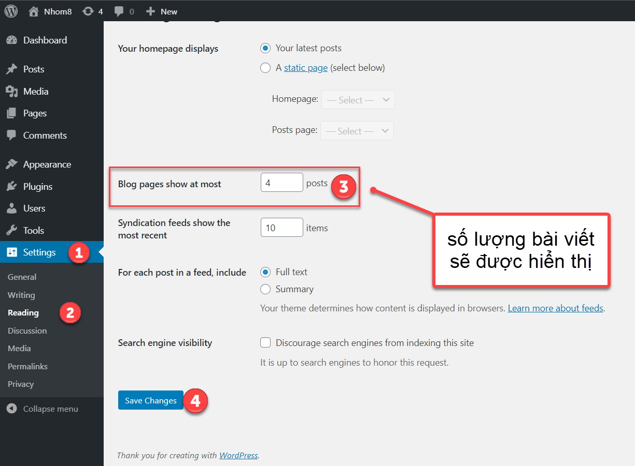

Hình 109. Cài đặt số lượng bài viết sẽ hiển thị

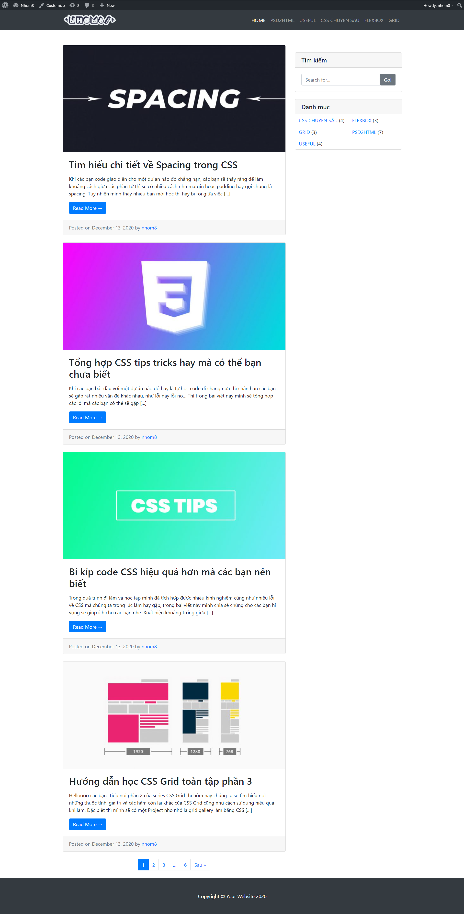

Hình 110. Trang chủ sau khi được phân trang

### Breadcrumbs

**Breadcrumbs** hay **Breadcrumbs trail** là một loại thẻ điều hướng với nhiều đường link phân cấp khác nhau thường được đặt ở đầu trang*.*Dễ hiểu hơn,**Breadcrumbs**là một **đường dẫn Anchor text** được phân cấp thường nằm ở đầu trang. Chi tiết hơn có thể đọc tại: <https://wiki.matbao.net/breadcrumbs-la-gi-cach-toi-uu-seo-cho-breadcrumbs-wordpress/#breadcrumbs-la-gi>.

Ảnh mẫu:

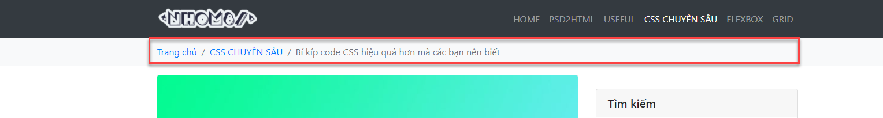\

Hình 111. Ảnh mẫu breadcrums

Ta sẽ viết breadcrumbs theo tài liệu của Bootstrap và có cấu trúc như sau:

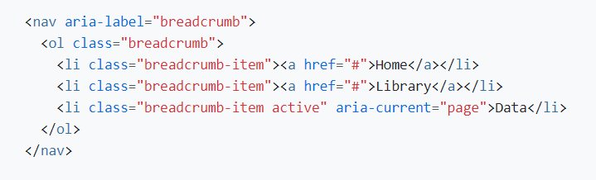

Hình 112. Breadcrumbs Bootstrap

Để bắt đầu, viết hàm tạo breadcrumbs trong functions.php tạo code HTML theo cấu trúc ở hình trên:

/*Breadcrumbs*/

   function nhom8_blog_breadcrumbs() {

        if(!is_home()) {

            echo '<nav class="bg-light" aria-label="breadcrumb">';

                echo '<ol class="breadcrumb container bg-light">';

                echo '<a class="breadcrumb-item text-decoration-none" href="'.home_url('/').'">Trang chủ</a>';

                if (is_category() || is_single()) {

                    $categories = wp_get_post_terms( get_the_id(), 'category' );

                    if ( $categories ):

                        foreach ( $categories as $category ): ?>

                            <a href="<?php echo get_term_link( $category->term_id, 'category' ); ?>" class="breadcrumb-item text-decoration-none"><?php echo $category->name; ?></a>

                        <?php endforeach;

                    endif;

                    if (is_single()) {

                        the_title('<span class="breadcrumb-item active">','</span>');

                    }

                } elseif (is_page()) {

                    the_title('<span class="breadcrumb-item active">','</span>');

                }

                echo '</ol>';

            echo '</nav>';

        }

    }

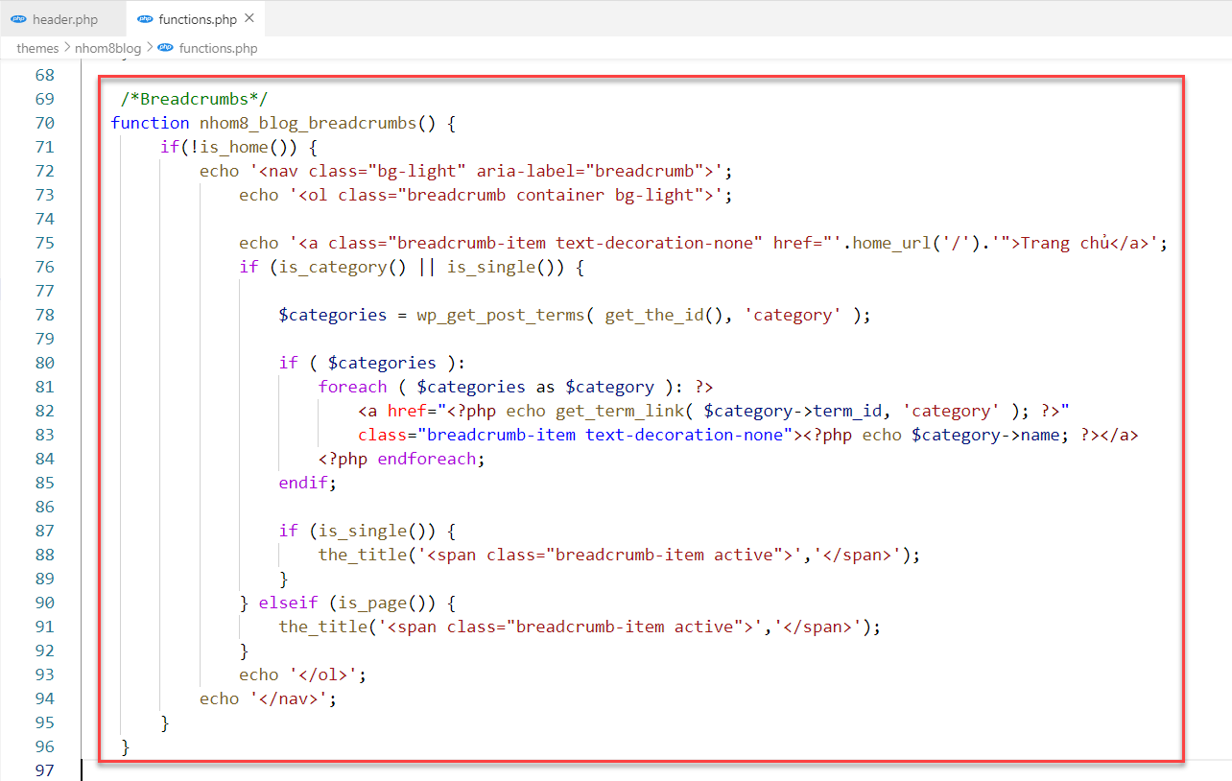

Hình 113. Tạo breadcrumbs

Tiếp đến mở header.php chèn hàm nhom8_blog_breadcrumbs() nhưng theo thực tế breadcrumbs chỉ xuất hiện ở trang con và sẽ ẩn ở trang chủ vì thế trong hàm nhom8_blog_breadcrumbs() mình đã viết chỉ khác trang chủ thì mới show breadcrumbs.

Do đó class mb-5 chỉ có tác dụng khi ở trang chủ. Chèn hàm sau thay thế class mb-5: <?php echo is_home() ? 'mb-5' : '' ?>

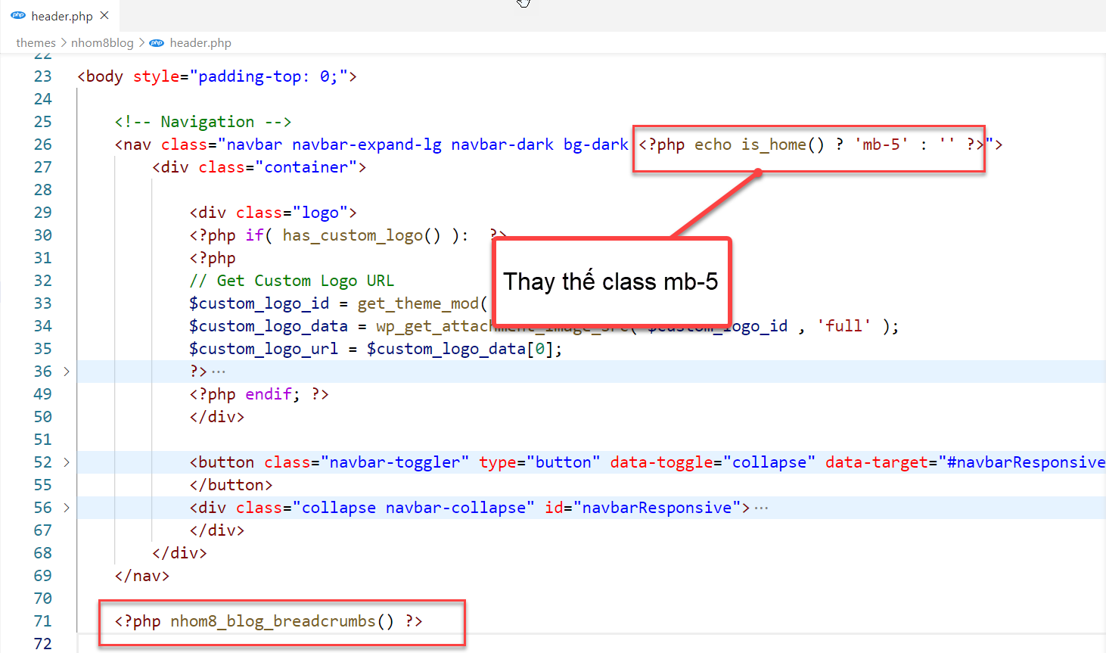

Hình 114. nhom8_blog_breadcrumbs()

Thử vào bài viết bất kì bằng cách click “Read More”. Breadcrumbs sẽ được hiện thị ngay dưới NavBar.

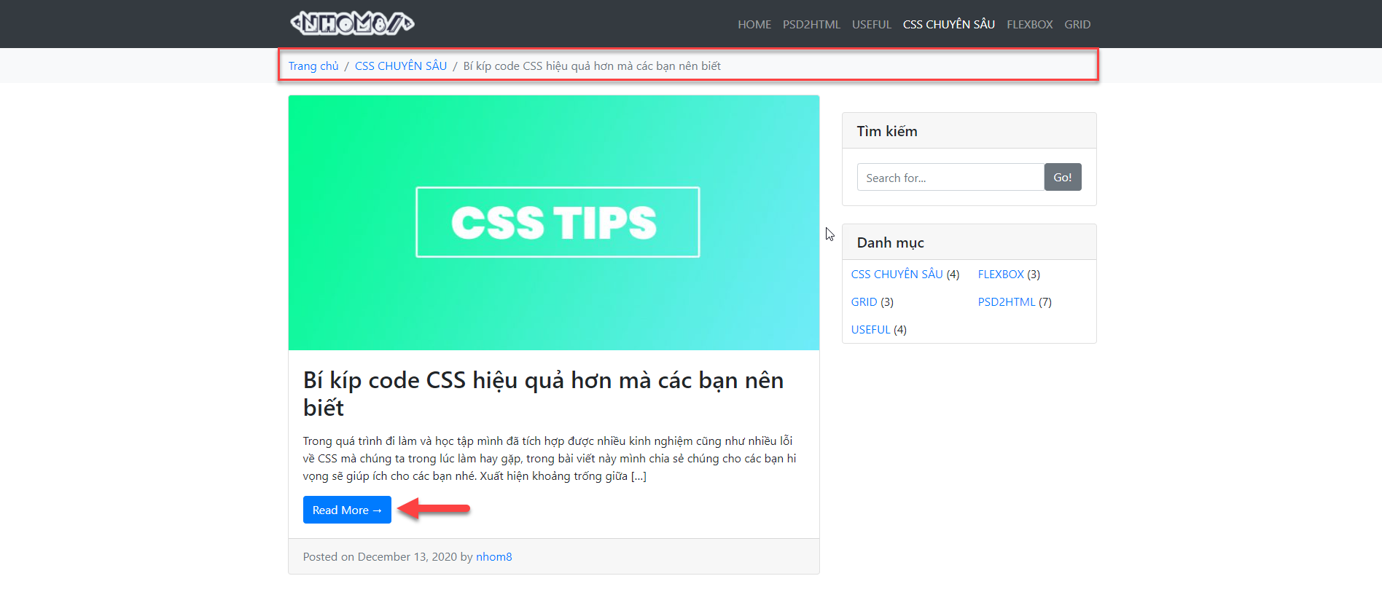

Hình 115. Breadcrumbs

### Trang bài viết

#### Hiển thị nội dung bài viết

Để hiện thị một trang bài viết ta sẽ tạo hai file single.php và content-single.phptheo đường dẫn:

* wp-content/themes/nhom8blog/single.php
* wp-content/themes/nhom8blog/template-parts/content-single.php

Copy toàn bộ nội dung trong file index.php vào single.php xóa bỏ hàm phân trang nhom8_blog_pagination(). Tiếp theo đó thay thế “template-parts/content” thành “template-parts/content-single”, để gọi file content-single.php trong template-parts.

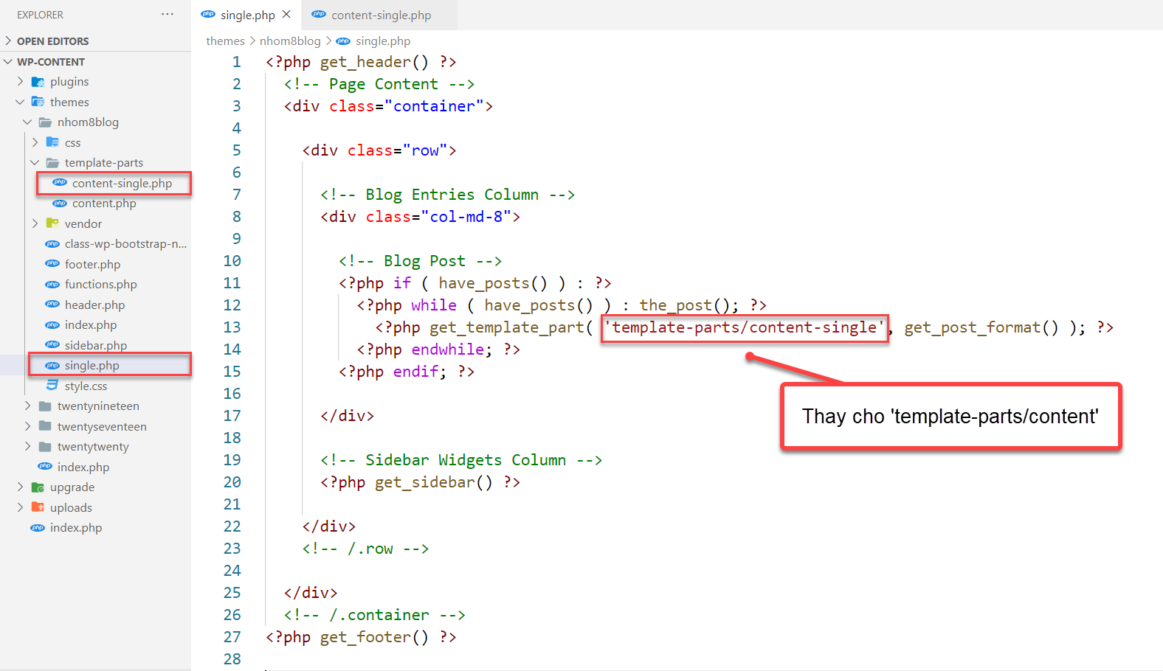

Hình 116. Tạo trang bài viết

Tiếp đến là viết nội dung cho file content-single.php. Đây là file hiển thị ra nội dung chi tiết của một bài viết. Ta viết code như sau:

<!-- Tiêu đề -->

<h1 class="mt-4"><?php the_title() ?></h1>

<!-- Tác giả -->

<p class="lead">

  by

  <?php the_author_posts_link() ?>

  in

  <?php the_category(' &nbsp;&#47;&nbsp; ') ?>

</p>

<hr>

<!-- Ngày tháng -->

<p>Posted on <?php echo get_the_date() ?></p>

<hr>

<!-- Ảnh preview -->

<?php the_post_thumbnail('post-large',['class'=> 'img-fluid rounded']) ?>

<hr>

<!-- Nội dung -->

<?php the_content() ?>

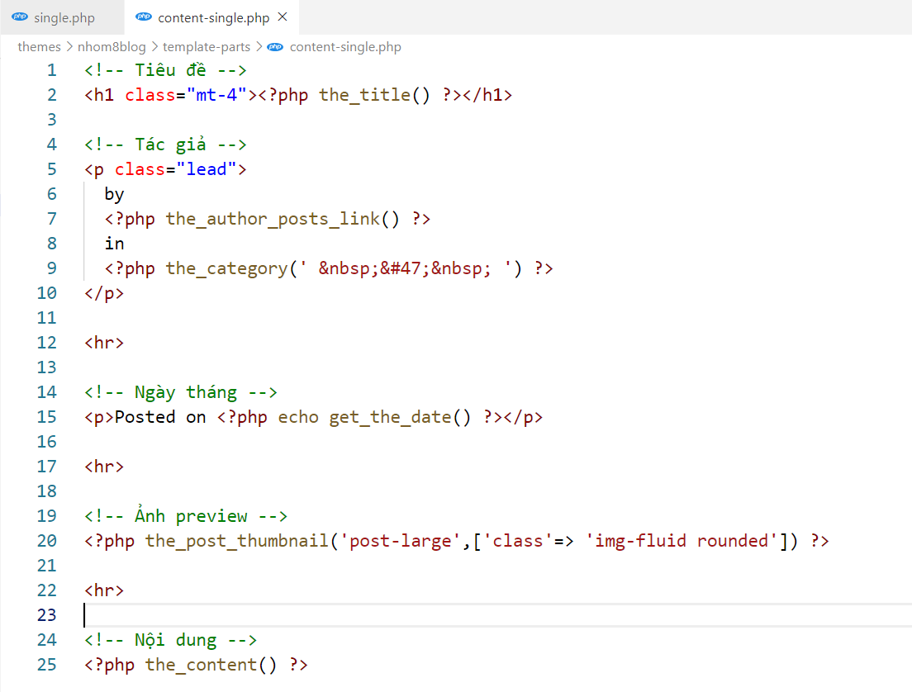

Hình 117. content-single.php

Ở trong blog, ảnh thumbnail không chỉ xuất hiện ở trang chủ mà còn hiện trong bài viết và phần các bài viết liên quan. Nên ta sẽ viết thêm 2 định dạng ảnh cho bài viết và các bài viết liên quan trong file functions.php.

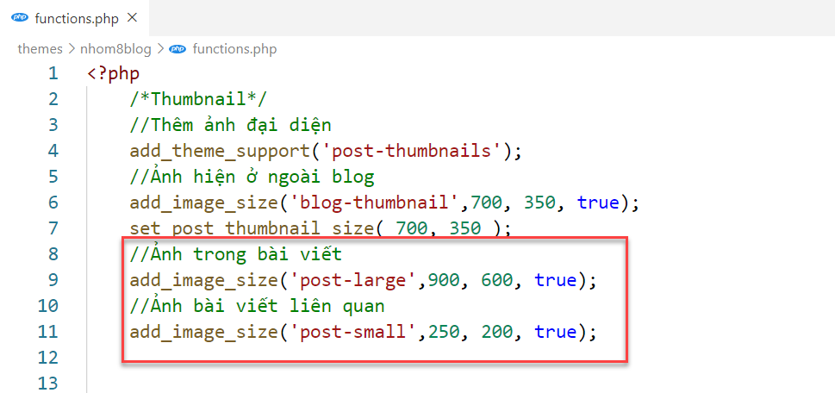

Hình 118. Thêm định dạng ảnh

Kế tiếp mở plugin regeneration thumbnails tiến hành resize ảnh như đã làm ở phần “Hiển thị danh sách bài viết”. Tiếp theo thêm đoạn code sau vào file style.css:

.fuild-img{

    width: 100% !important;

    height: auto !important;

}

.post-small{

    width: 120px;

    height: auto;

}

Vào một trang bài viết bất kì và xem kết quả:

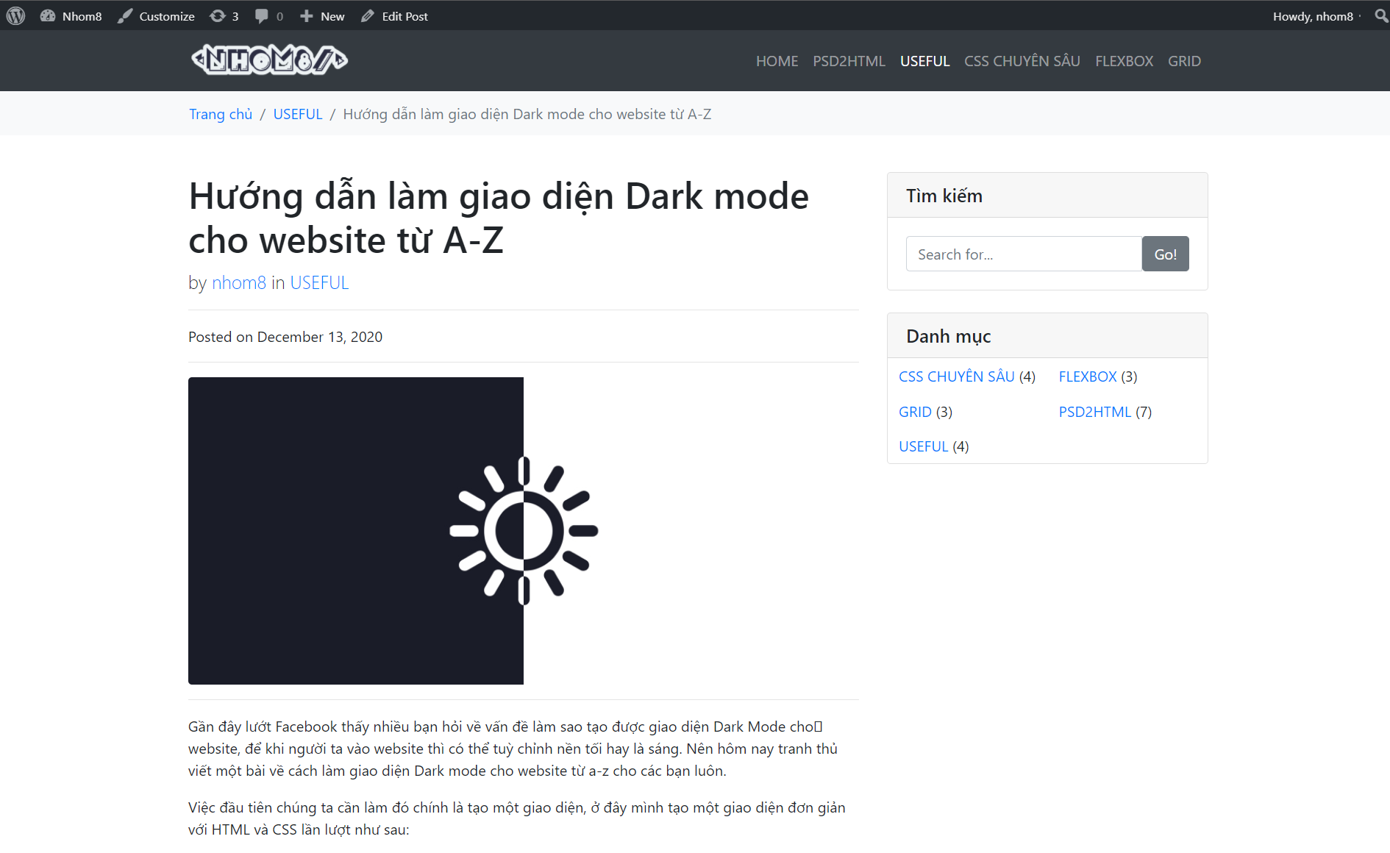

Hình 119. Trang bài viết

#### Các viết có liên quan

Ở cuối các bài blog thường có phần gợi ý các bài viết liên quan để người dùng có thể đọc thêm các bài khác một cách tiện lợi. Thế nên ta cũng sẽ làm phần gợi ý bài viết trong theme.

Mở file content-single.php và chèn hàm sau:

**<?php** **echo** nhom8_blog_related_post('Tên tiêu đề', số lượng bài viết) **?>**

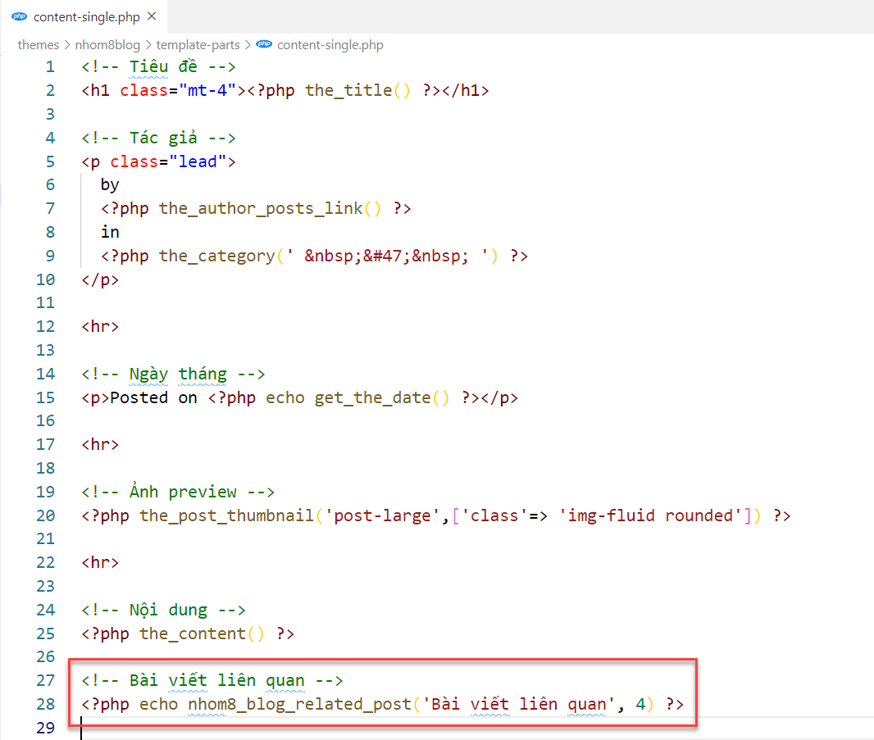

Hình 120. Hiện thị các bài viết liên quan

Mở file functions.php ta sẽ tiến hành viết hàm nhom8_blog_related_post() hiển thị các bài viết cùng danh mục từ phía Backend:

function nhom8_blog_related_post($title = 'Bài viết liên quan', $count = 5) {

    global $post;

    $tag_ids = array();

    $current_cat = get_the_category($post->ID);

    $current_cat = $current_cat[0]->cat_ID;

    $this_cat = '';

    $tags = get_the_tags($post->ID);

    if ( $tags ) {

        foreach($tags as $tag) {

            $tag_ids[] = $tag->term_id;

        }

    } else {

        $this_cat = $current_cat;

    }

    $args = array(

        'post_type'   => get_post_type(),

        'numberposts' => $count,

        'orderby'     => 'rand',

        'tag__in'     => $tag_ids,

        'cat'         => $this_cat,

        'exclude'     => $post->ID

    );

    $related_posts = get_posts($args);

    if ( empty($related_posts) ) {

        $args['tag__in'] = '';

        $args['cat'] = $current_cat;

        $related_posts = get_posts($args);

    }

    if ( empty($related_posts) ) {

        return;

    }

    $post_list = '';

    foreach($related_posts as $related) {

        $post_list .= '<div class="media mb-4 ">';

            $post_list .= '<img class="mr-3 img-thumbnail" style="width: 150px" src="'.get_the_post_thumbnail_url($related->ID, 'post-small').'" alt="Generic placeholder image">';

            $post_list .= '<div class="media-body align-self-center">';

                $post_list .= '<h5 class="mt-0"><a href="'.get_permalink($related->ID).'">'.$related->post_title.'</a></h5>';

                $post_list .= get_the_category( $related->ID )[0]->cat_name;

            $post_list .= '</div>';

        $post_list .= '</div>';

    }

    return sprintf('

        <div class="card my-4">

            <h4 class="card-header">%s</h4>

            <div class="card-body">%s</div>

        </div>

    ', $title, $post_list );

}

­­ 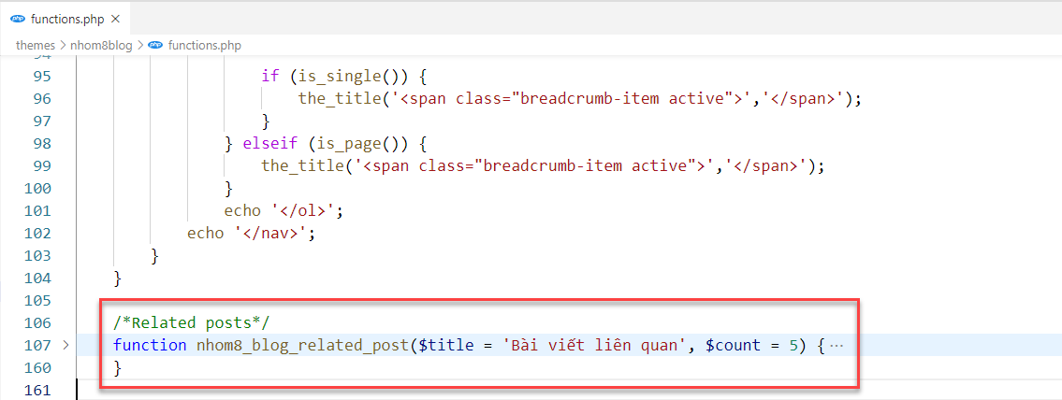

Hình 121. Hàm hiển thị các bài viết liên quan

Vào một trang bài viết bất kì để xem kết quả:

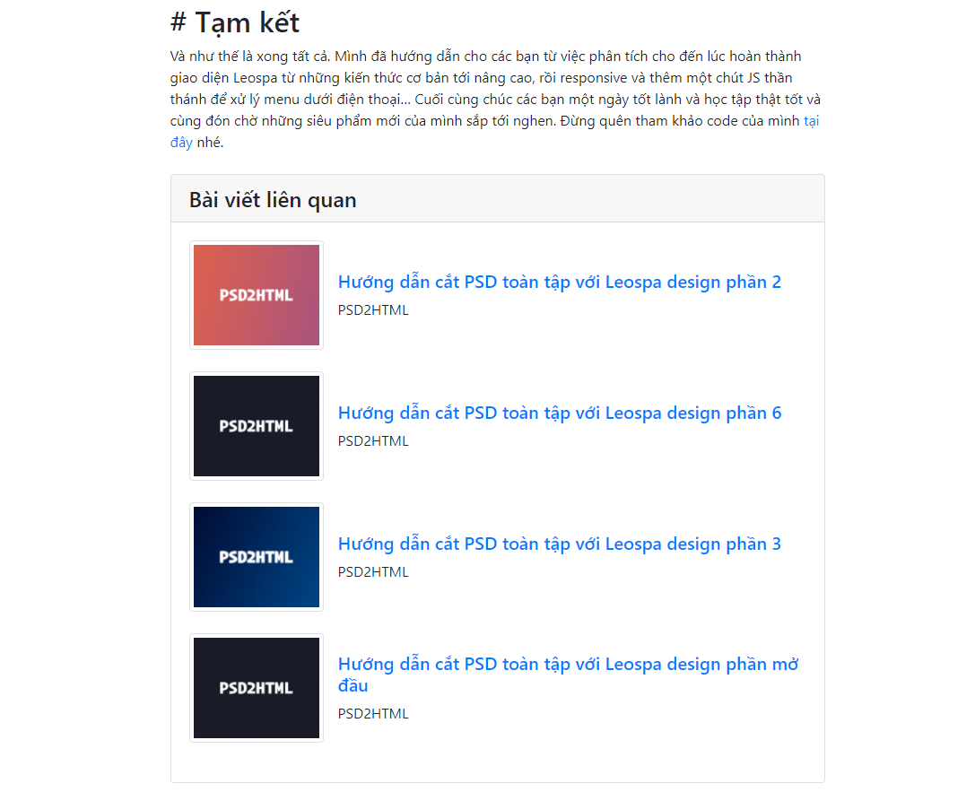

Hình 122. Các bài viết liên quan

### Các trang khác

#### Trang danh mục

Theo cấu trúc [template hierarchy trong WordPress](https://lar.edu.vn/cau-truc-template-hierarchy-trong-wordpress-ban-can-nam.html) thì không cần phải tạo category.php, chỉ cần index.php làm mặc định là được rồi. Nhưng ở đây vẫn sẽ tạo để dễ quản lý hơn.

Bạn có thể đọc cấu trúc [template hierarchy trong WordPress](https://lar.edu.vn/cau-truc-template-hierarchy-trong-wordpress-ban-can-nam.html) tại đây: <https://lar.edu.vn/cau-truc-template-hierarchy-trong-wordpress-ban-can-nam.html>

Tạo file category.php theo đường dẫn sau:

* wp-content/themes/nhom8blog/category.php

Chép toàn bộ nội dung trong file index.php vào category.php. Category là chuyên mục phân các bài viết thành nhóm chứa các Post, một Post có thể có nhiều Category và một Category có thể có nhiều Post (Quan hệ nhiều - nhiều). Thêm code sau vào category.php:

<h1 class="my-2 mb-4 page-header">

Danh mục:

<small><?php single_cat_title() ?></small>

</h1>

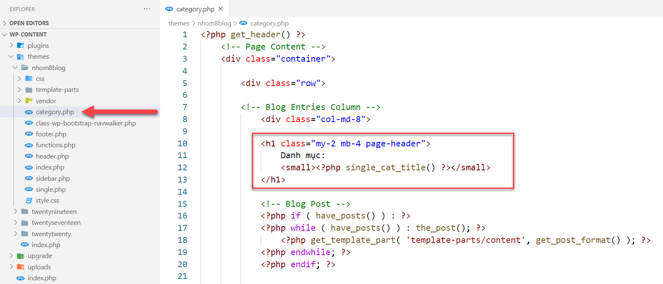

Hình 123. Category.php

Kết quả:

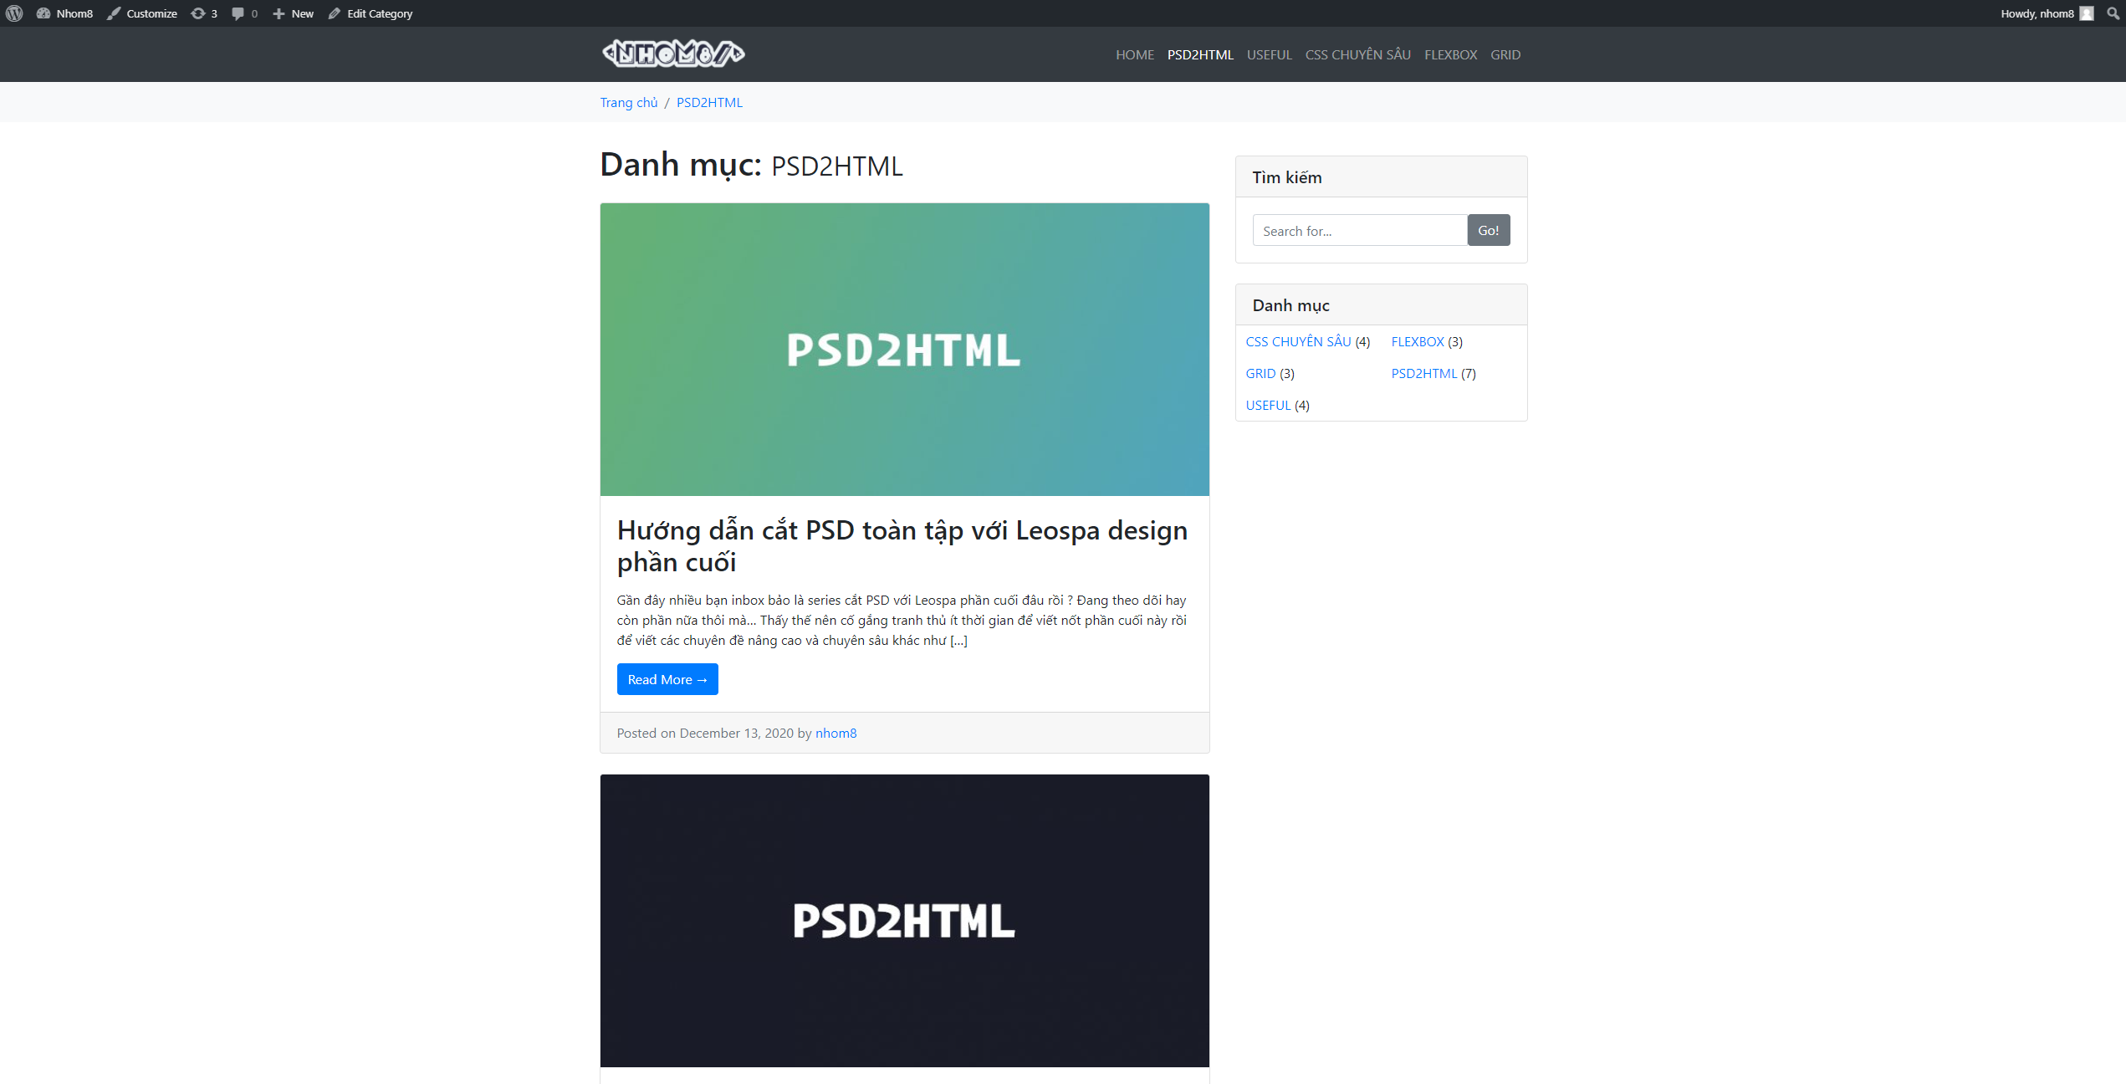

Hình 124. Trang danh mục PSD2HTML

#### Trang tìm kiếm

Trang tìm kiếm là thứ không thể thiếu đối với bất kì trang web nào. Ở đây ta sẽ làm trang tìm kiếm hiển thị ra các kết quả tìm kiếm được và cả khi không có kết quả nào trả về.

Bước đầu như mọi khi, đó là tạo file search.php theo đường dẫn:

* wp-content/themes/nhom8blog/search.php

Copy nội dung file category.php vào file seach.php. Sau đó thay thế phần thẻ h1 với nội dung sau:

<h1 class="my-2 mb-4 page-header">

Tìm kiếm:

<small><?php the_search_query(); ?></small>

</h1>

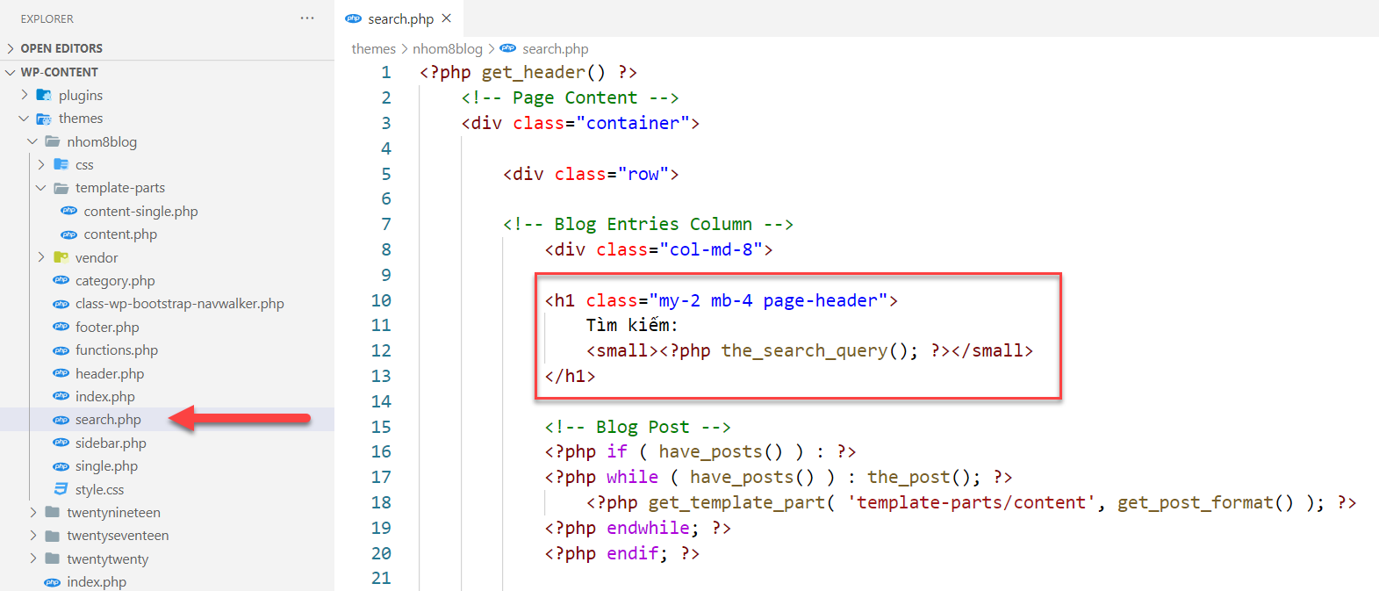

Hình 125. Search.php

Kết quả:

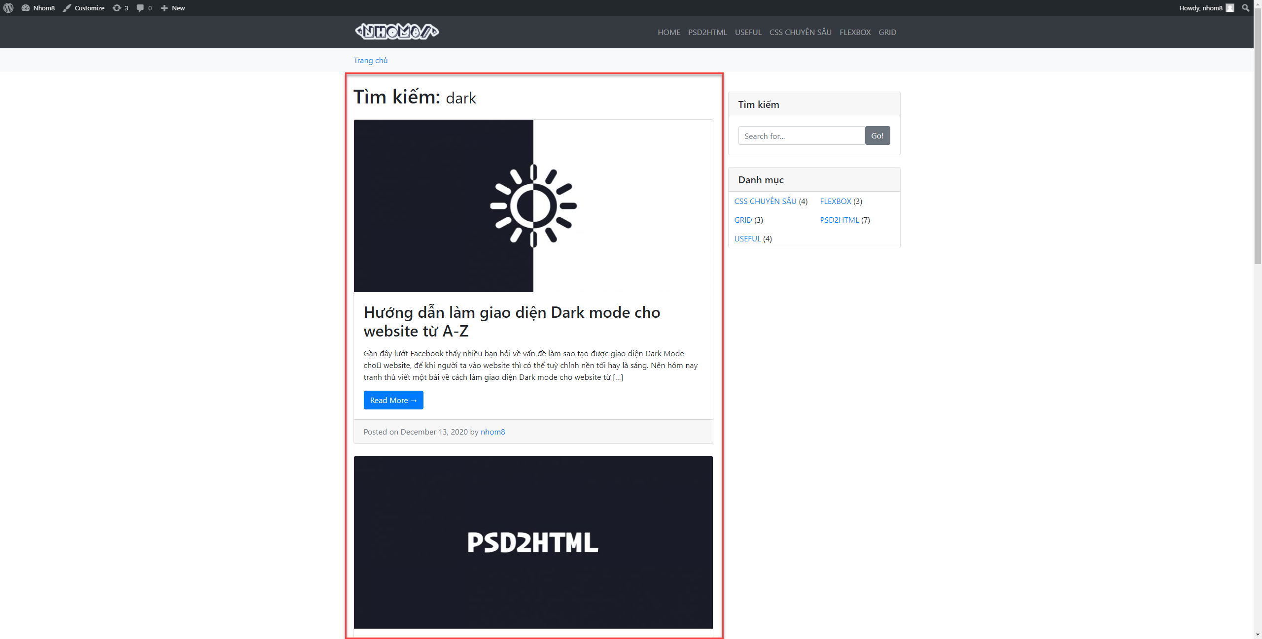

Hình 126. Tìm kiếm với từ khóa "dark"

Tiếp đến ta sẽ xử lý trường hợp không trả về kết quả nào. Sẽ hiện thông báo cho người dùng. Chèn thêm code sau vào phần <!-- Blog Post -->:

<?php else: ?>

<p>

    Không có bài viết nào phù hợp với từ khóa: <strong><?php the_search_query(); ?></strong>

</p>

<form action="<?php bloginfo('url'); ?>/">

    <div class="input-group">

        <input type="text" class="form-control" value="<?php the_search_query(); ?>" name="s" placeholder="Search for...">

        <span class="input-group-btn">

        <button class="btn btn-secondary" type="submit">Go!</button>

        </span>

    </div>

</form>

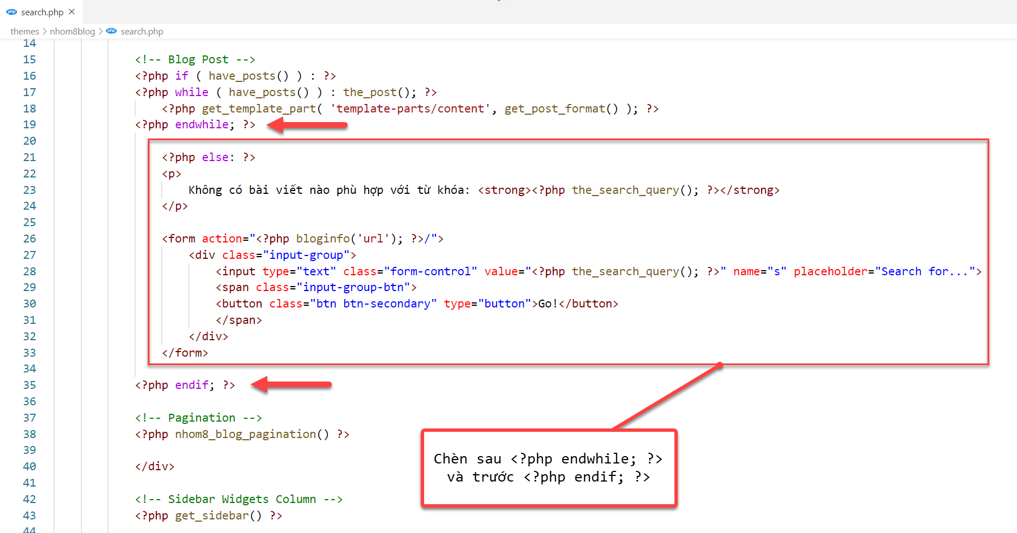

Hình 127. Code hiển thị không tìm thấy kết quả

Kết quả:

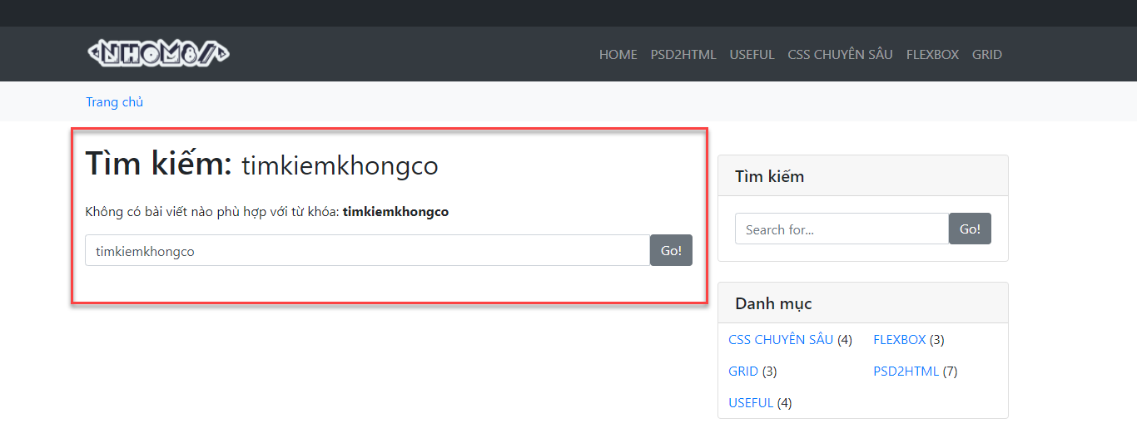

Hình 128. Thông báo không tìm thấy bài viết

#### Trang 404

Một trang nữa cũng quan trọng không kém đó là trang báo lỗi 404 huyền thoại. Đây là trang xuất hiện thông báo lỗi khi người dùng truy cập vào một đường dẫn nào đó không tồn tại.

Tạo file 404.php có đường dẫn như sau:

* wp-content/themes/nhom8blog/**404.php**

Nội dung file 404.php:

<?php get_header() ?>

  <!-- Page Content -->

  <div class="container">

    <div class="row">

      <!-- Blog Entries Column -->

      <div class="col-md-8">

        <h1 class="my-2 mb-4 page-header">

        Không tìm thấy trang:

        <small>Error 404</small>

        </h1>

        <p>

        Xin lỗi vì sự cố này! trang bạn đang tìm kiếm không tồn tại. Vui lòng tìm kiếm lại ở khung bên dưới.

        </p>

        <form action="<?php bloginfo('url'); ?>/">

            <div class="input-group">

                <input type="text" class="form-control" value="<?php the_search_query(); ?>" name="s" placeholder="Search for...">

                <span class="input-group-btn">

                <button class="btn btn-secondary" type="submit">Go!</button>

                </span>

            </div>

        </form>

      </div>

      <!-- Sidebar Widgets Column -->

      <?php get_sidebar() ?>

    </div>

    <!-- /.row -->

  </div>

  <!-- /.container -->

<?php get_footer() ?>

Thử vào link: <http://localhost/wp_cms_nhom8/trang-khong-ton-tai> xem kết quả:

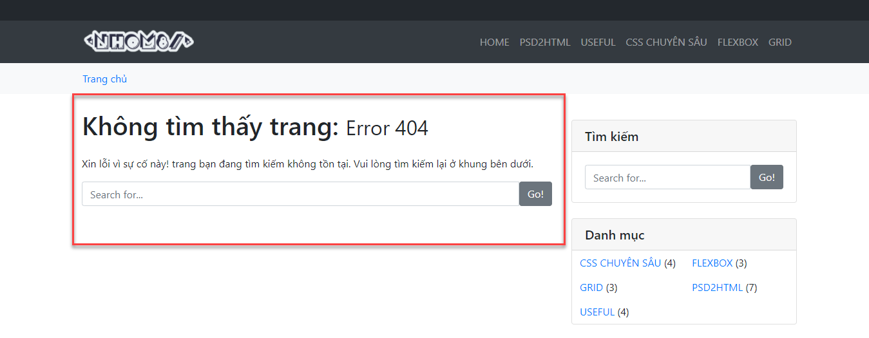

Hình 129. Trang 404

#### Trang tác giả

Đây là trang liệt kê danh sách các bài viết của tác giả.

Tạo file author.phptheo đường dẫn:

* wp-content/themes/nhom8blog/**author.php**

Tiếp đến chép nội dung file category.php vào author.php và thay nội dung trong thẻ h1:

 <h1 class="my-2 mb-4 page-header">

  Tác giả:

  <small><?php the_author() ?></small>

 </h1>

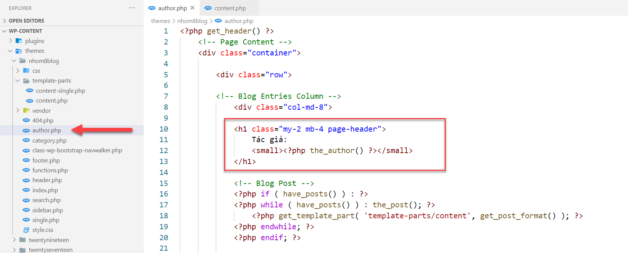

Hình 130. Code author.php

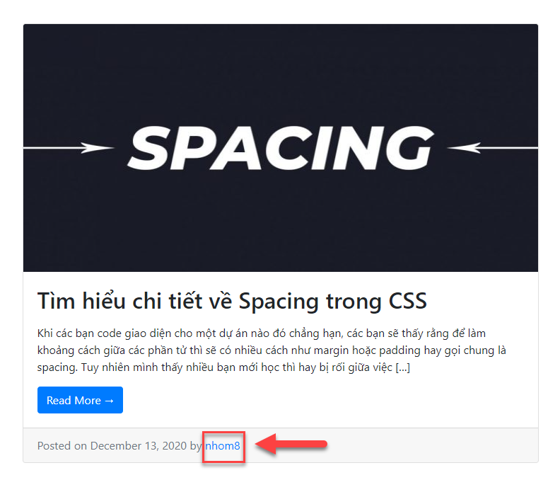

Hình 131. Link tác giả trong post

Trong file content.php hiển thị post cho thẻ <a> dẫn link tác giả vẫn để link là #. Nên chúng ta sẽ sửa lại. Xóa thẻ <a> sau chữ **by** đi và thay thế bằng hàm <?php the_author_posts_link() ?> tự động tạo link tác giả của bài viết.

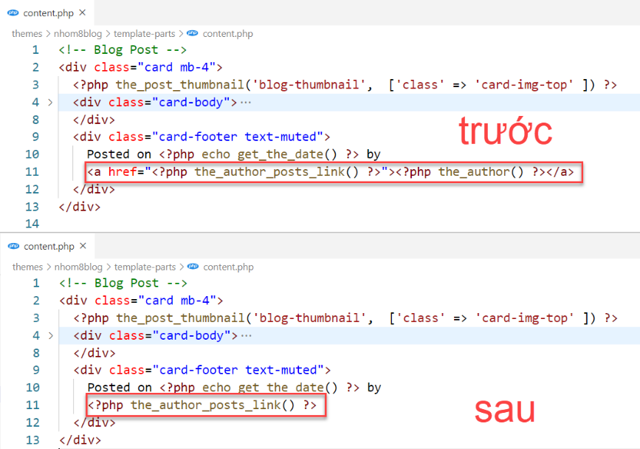

Hình 132. Tạo link tác giả

Thử click vào link tác giả và xem kết quả:

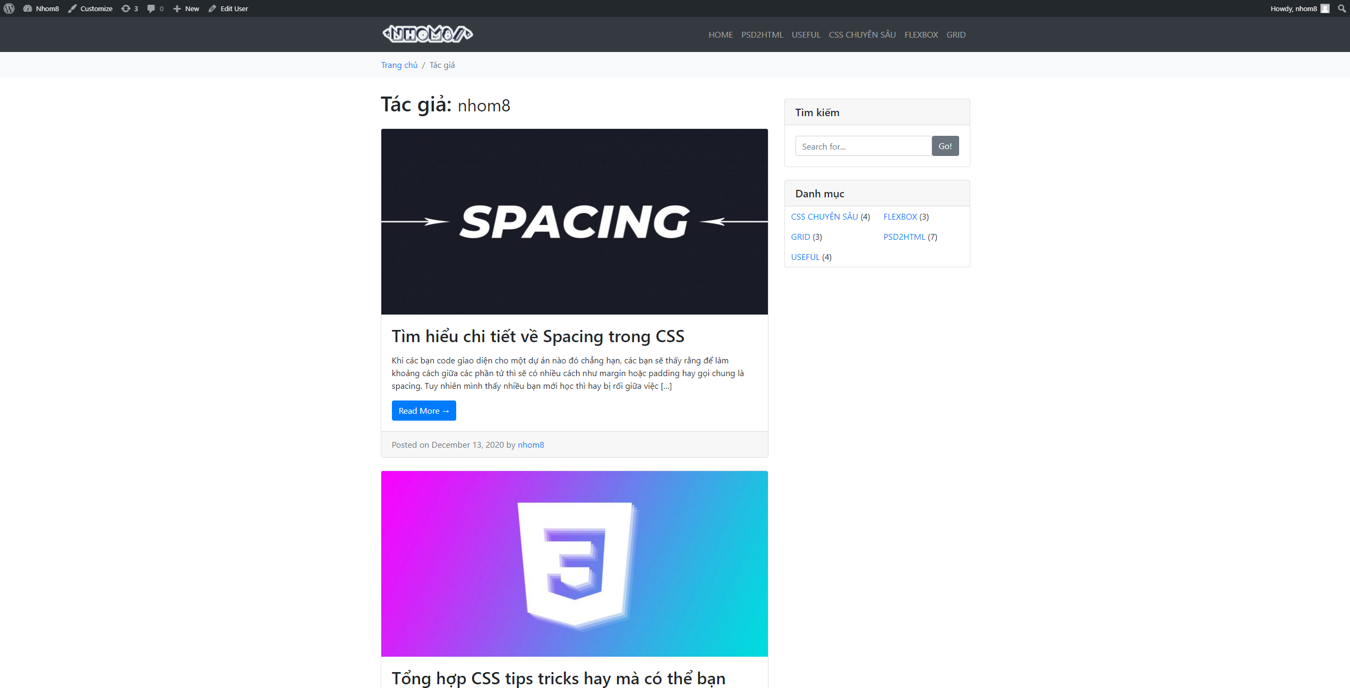

Hình 133. Trang tác giả

#### Trang lưu trữ

Archive trong theme là một trang sắp xếp bài viết theo chủ đề, tháng...

Tạo file archive.php theo đường dẫn:

* wp-content/themes/nhom8blog/archive.php

Vì đây là trang dạng custom page cần lưu ý phải có **Template Name** ở đây đặt là Archives. Nội dung file archive.php:

<?php

/*

Template Name: Archives

*/

?>

<?php get_header() ?>

<!-- Page Content -->

  <div class="container">

      <div class="row">

        <!-- Blog Entries Column -->

        <div class="col-md-8">

          <h1 class="my-2 mb-4 page-header">

            <?php the_title() ?>

          </h1>

          <form action="<?php bloginfo('url'); ?>/">

            <div class="input-group">

                <input type="text" class="form-control" value="<?php the_search_query(); ?>" name="s" placeholder="Search for...">

                <span class="input-group-btn">

                  <button class="btn btn-secondary" type="submit">Go!</button>

                </span>

            </div>

          </form>

          <div id="custom_html-4" class="widget_text card my-4 widget_custom_html">

              <h5 class="card-header">Theo tháng:</h5>

              <div class="card-body">

                <?php wp_get_archives('type=monthly'); ?>

              </div>

          </div>

          <div id="custom_html-4" class="widget_text card my-4 widget_custom_html">

              <h5 class="card-header">Theo chuyên mục:</h5>

              <div class="card-body">

                <?php wp_list_categories(); ?>

              </div>

          </div>

        </div>

        <?php get_sidebar() ?>

      </div>

      <!-- /.row -->

  </div>

<!-- /.container -->

<?php get_footer() ?>

Sau đó tạo trang Archives trong Backend WordPress, vào Pages 🡪 Add New. Trang tạo page sẽ xuất hiện thực hiện các bước sau:

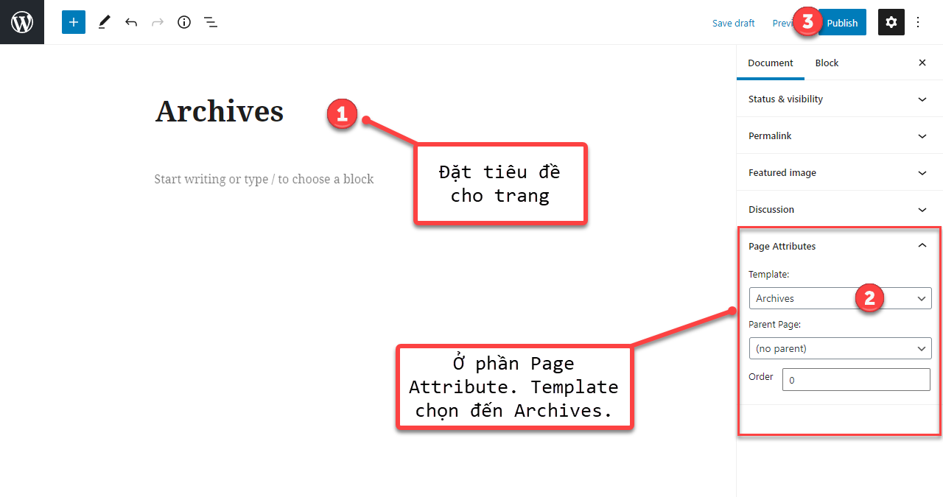

Hình 134. Tạo trang Archives

Để cho tiện, ta sẽ thêm trang này vào ở menu của header. Thực hiện theo các bước như sau:

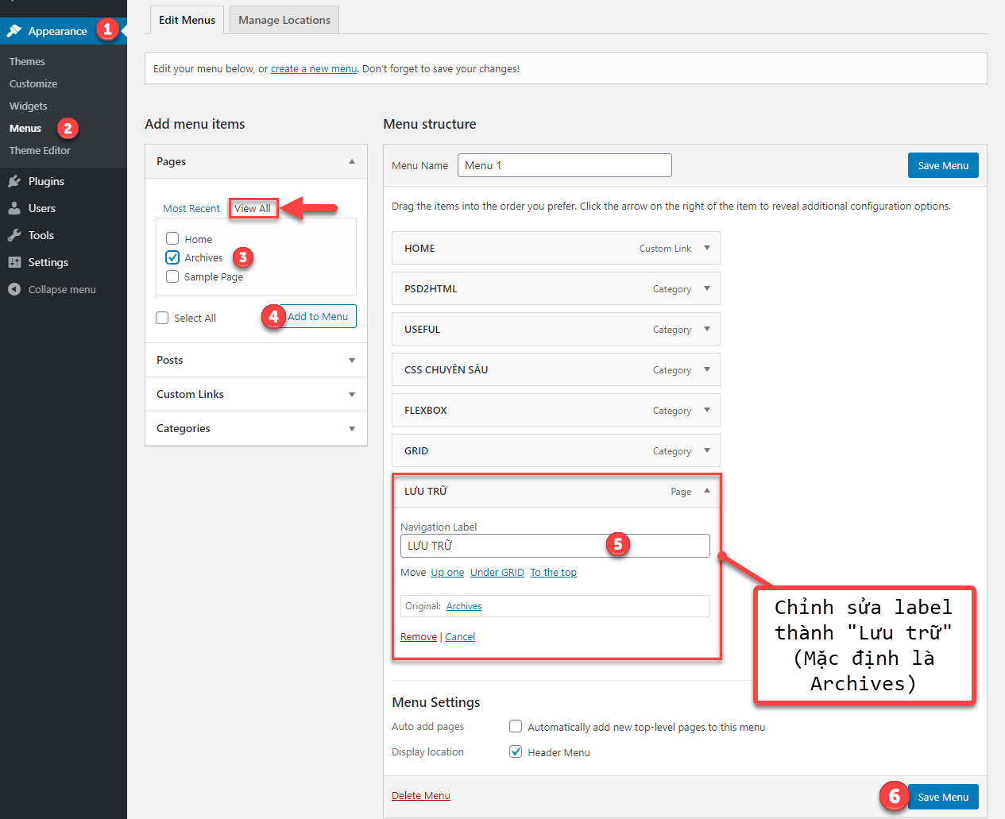

Hình 135. Thêm trang Archives vào menu

Quay lại trang chủ vào trang “LƯU TRỮ” và xem kết quả:

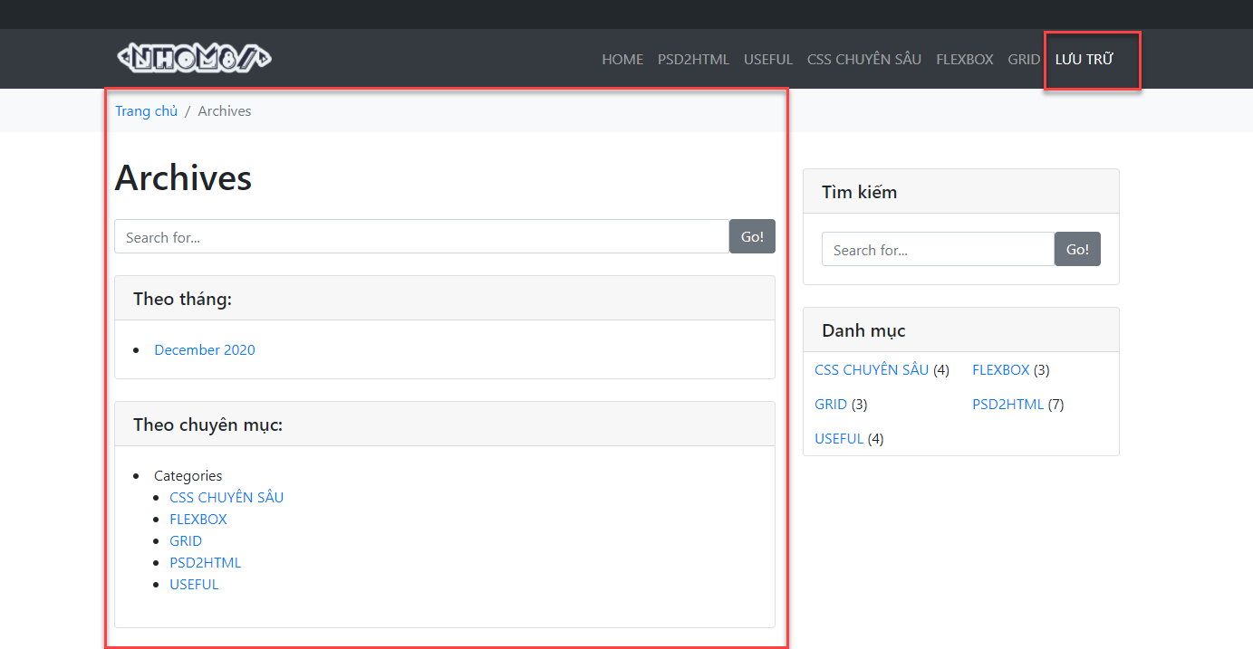

Hình 136. Trang Archives

#### Trang date.php

Ở trên trang lưu trữ có phân loại bài viết theo tháng nên sẽ viết trang date.php để hiển thị ra các bài viết theo tháng. Tạo file date.php có đường dẫn như sau:

* wp-content/themes/nhom8blog/**date.php**

Nội dung file date.php:

<?php get_header() ?>

  <!-- Page Content -->

  <div class="container">

    <div class="row">

      <!-- Blog Entries Column -->

      <div class="col-md-8">

        <h1 class="my-2 mb-4 page-header">

          Bài viết:

          <small><?php echo get_the_date('F Y') ?></small>

        </h1>

        <!-- Blog Post -->

        <?php if ( have_posts() ) : ?>

          <?php while ( have_posts() ) : the_post(); ?>

            <?php get_template_part( 'template-parts/content', get_post_format() ); ?>

          <?php endwhile; ?>

        <?php endif; ?>

        <!-- Pagination -->

        <?php nhom8_blog_pagination() ?>

      </div>

      <!-- Sidebar Widgets Column -->

      <?php get_sidebar() ?>

    </div>

    <!-- /.row -->

  </div>

  <!-- /.container -->

<?php get_footer() ?>

Vào link các bài viết “December 2020” ở trang lưu trữ và xem kết quả:

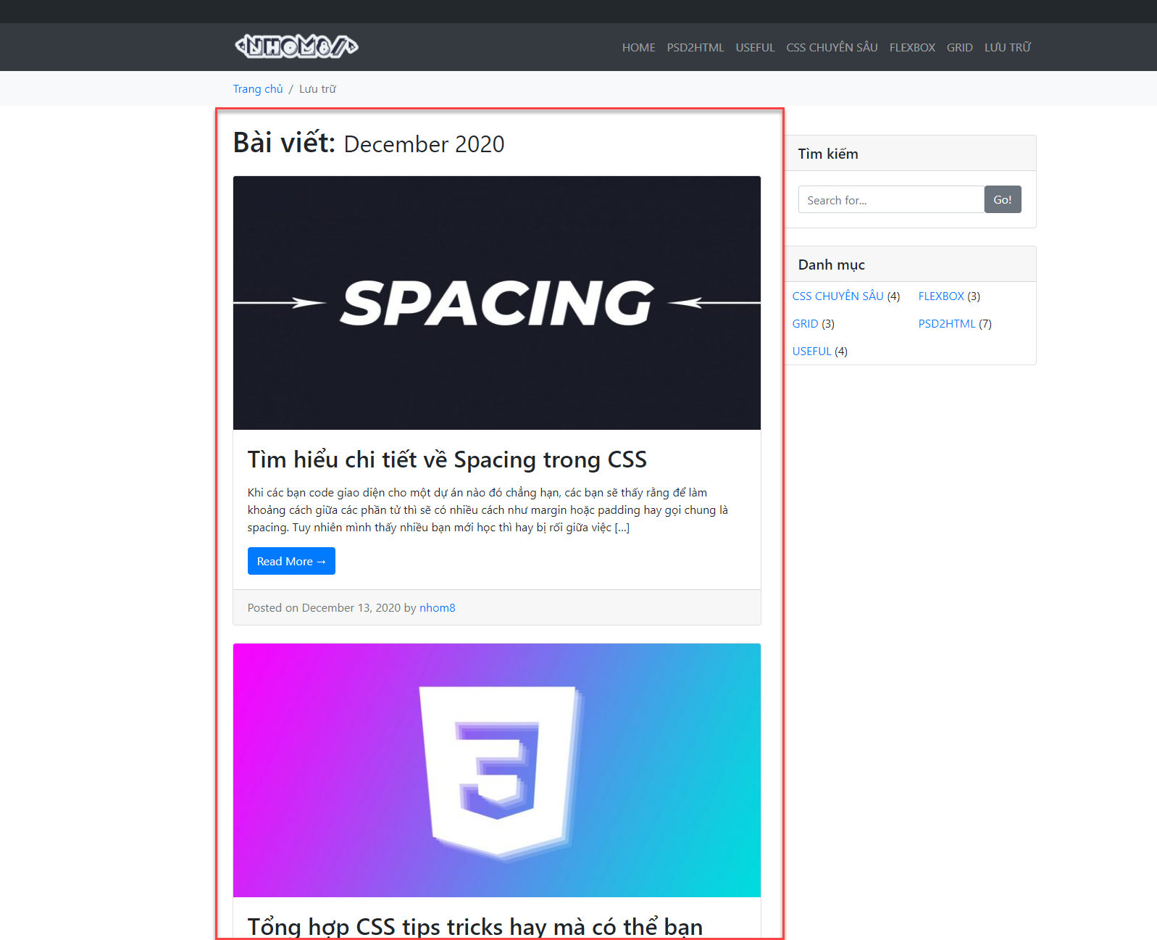

Hình 137. Các bài viết theo tháng

#### Bổ sung breadcrumbs

Bổ sung breadcrumbs cho các trang vừa tạo bên trên. Mở file functions.php và thêm các mệnh đề sau vào hàm nhom8_blog_breadcrumbs() như trong hình:

elseif (is_tag()) {

    echo '<span class="breadcrumb-item active">Thẻ</span>';

} elseif (is_search()) {

    echo '<span class="breadcrumb-item active">Tìm kiếm</span>';

} elseif (is_author()) {

    echo '<span class="breadcrumb-item active">Tác giả</span>';

} elseif (is_archive()) {

    echo '<span class="breadcrumb-item active">Lưu trữ</span>';

} else{

    echo '<span class="breadcrumb-item active">Error 404</span>';

}

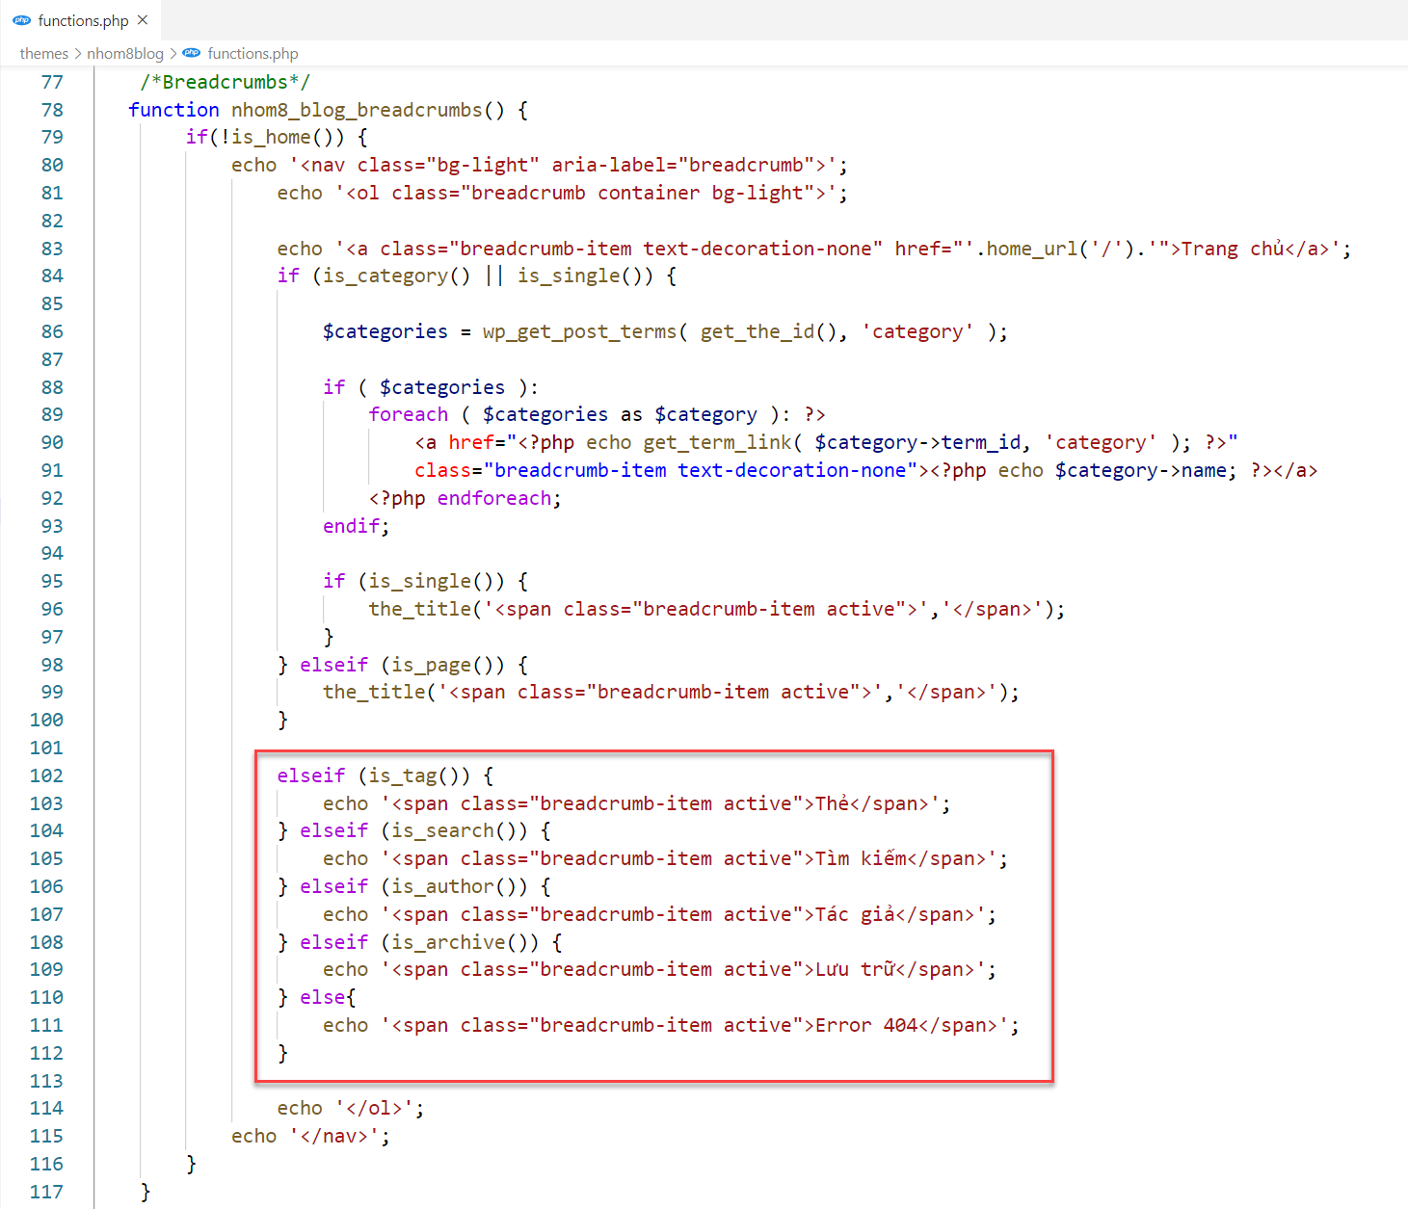

Hình 138. Thêm các breadcrumbs trong file functions

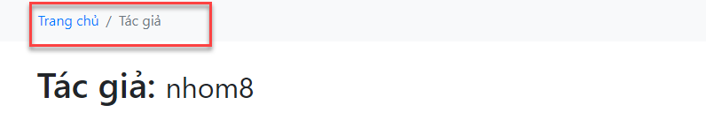

Hình 139. Breadcumbs trang tác giả

### Slider

Slider thường là nơi chứa các bài viết nổi bật hoặc mới nhất. Ở đây ta sẽ làm slider trình chiếu các bài viết nổi bật. Ta chọn ra các bài viết nổi bật từ phía Backend. Truy cập Posts 🡪 All Posts 🡪 Quick edit 🡪 tích chọn “Make this post sticky” 🡪Update.

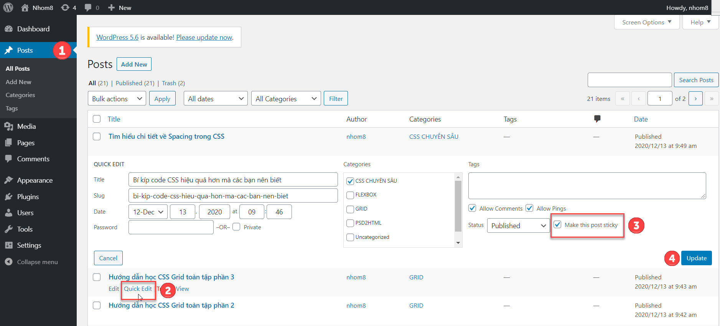

Hình 140. Chọn bài viết nổi bật

Tạo file home.php làm trang chủ thay cho index.php theo đường dẫn:

* wp-content/themes/nhom8blog/home.php

Copy code từ index.php sang home.php, sau đó chèn đoạn code sau vào:

<?php

    $args = [

        'posts_per_page' => 1,     // Số lượng bài

        'post__in'  => get_option( 'sticky_posts' )  // Lấy bài viết được đánh dấu sticky

    ];

    $the_query = new WP_Query($args); // Gọi hàm WP_Query

?>

<!-- Slider -->

<div id="demo" class="carousel slide my-4 col-12" data-ride="carousel">

  <div class="carousel-inner">

  <?php if ( $the_query->have_posts() ) : ?>

  <?php while ( $the_query->have_posts() ) : $the_query->the_post(); ?>

    <a href="<?php the_permalink() ?>">

    <div class="carousel-item <?php echo $the_query->current_post == 1 ? 'active' : ''  ?>">

    <div class="overlay"></div>

    <?php the_post_thumbnail('slider-img',['class'=>'fuild-img']) ?>

    <div class="carousel-caption d-none d-block">

        <h5><?php echo wp_trim_words( get_the_title() , 12 ) ?></h5>

    </div>

    </a>

  </div>

  <?php endwhile; ?>

  <?php endif; ?>

</div>

<a class="carousel-control-prev" href="#demo" data-slide="prev">

  <span class="carousel-control-prev-icon"></span>

</a>

<a class="carousel-control-next" href="#demo" data-slide="next">

  <span class="carousel-control-next-icon"></span>

</a>

</div>

<?php wp_reset_postdata() ?>

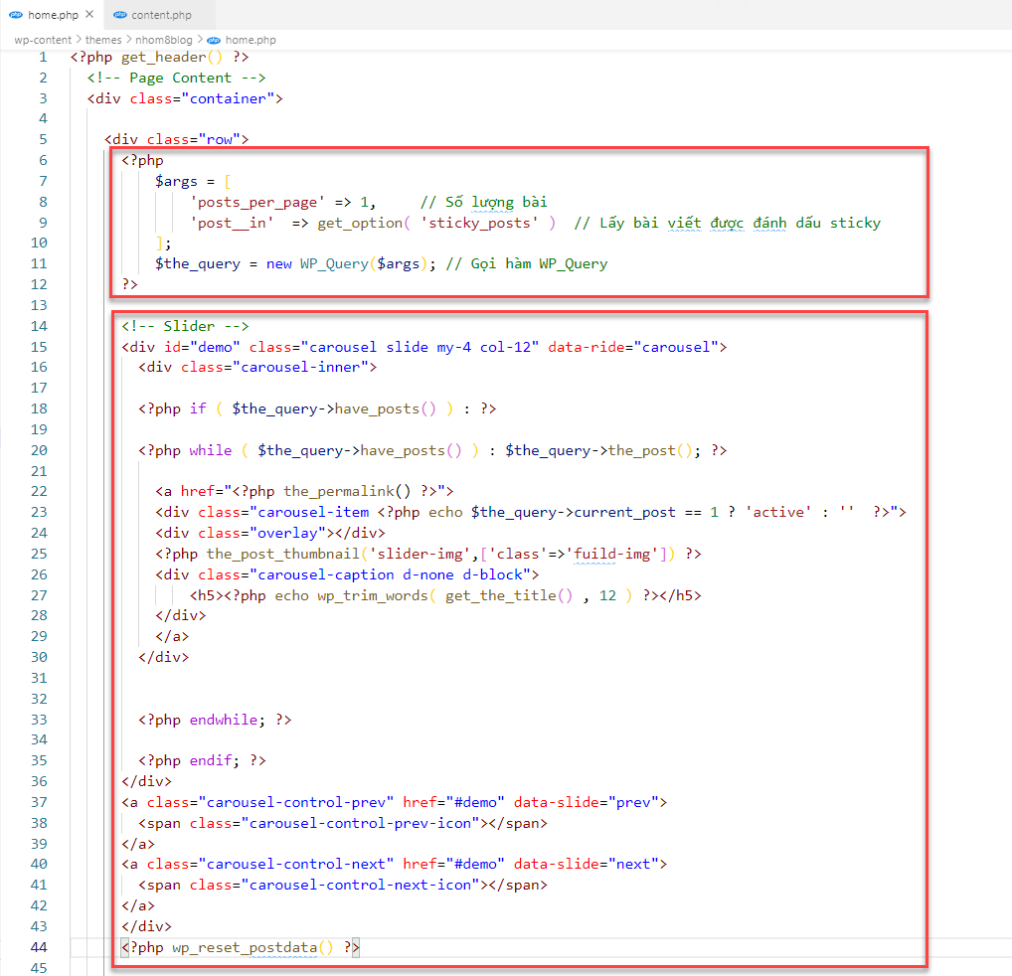

Hình 141. Code slider trong home.php

Lưu ý rằng khi chúng ta sử dụng WP_Query() thì hàm have_posts() và hàm the_post() phải có $the_query-> phía trước.

$the_query->have_posts()

$the_query->have_posts()

Hàm get_the_title() sẽ lấy tiêu đề bài viết.

Sử dụng hàm wp_trim_words để cắt chuỗi tiêu đề.

wp_trim_words( get_the_title() , số kí tự hiển thị )

Vì carousel slider của bootstrap cần slide đầu tiên phải có class .active thế nên ta sử dụng:

*// Lấy key của bài viết hiện tại nếu là 1 thì gán class active*

$the_query->current_post

Kết quả:

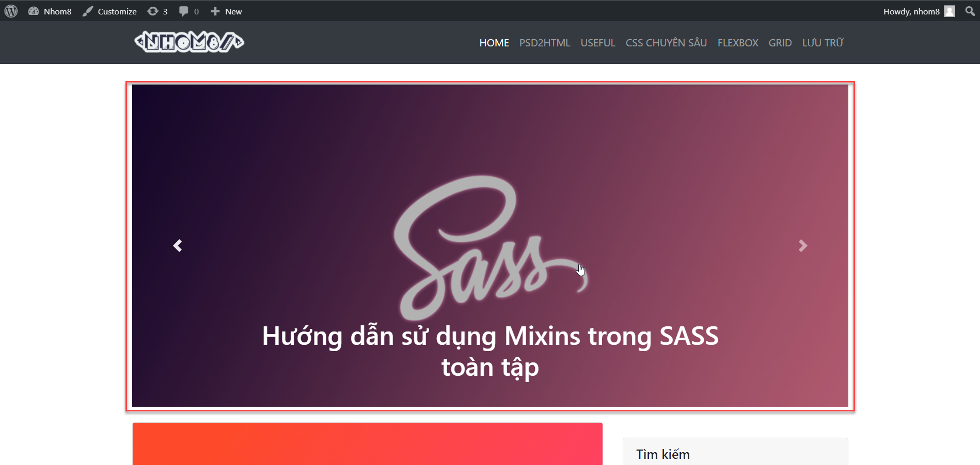

Hình 142. Slider

### Nhóm các bài viết

Thay vì hiển thị từng bài viết sắp xếp theo ngày đăng. Thì ta sẽ nhóm chúng lại hiện thị theo từng danh mục. Để người đọc dễ dàng truy cập bài viết mình muốn dễ dàng hơn. Ta sẽ loại bỏ phần hiển thị từng bài viết và phân trang trong file home.php đi. Và thay thế bằng code sau:

<?php

$args = [

    'category_name' => 'psd2html',

    'posts_per_page' => 6,

];

$the_query = new WP_Query($args);

?>

<div class="card my-4">

    <h5 class="card-header">

      PSD2HTML

    </h5>

    <div class="card-body">

        <div class="row">

            <?php if ( $the_query->have_posts() ) : ?>

                <?php while ( $the_query->have_posts() ) : $the_query->the_post(); ?>

                    <?php get_template_part( 'template-parts/content-home', get_post_format() ); ?>

                <?php endwhile; ?>

            <?php endif; ?>

        </div>

    </div>

</div>

<?php wp_reset_postdata() ?>

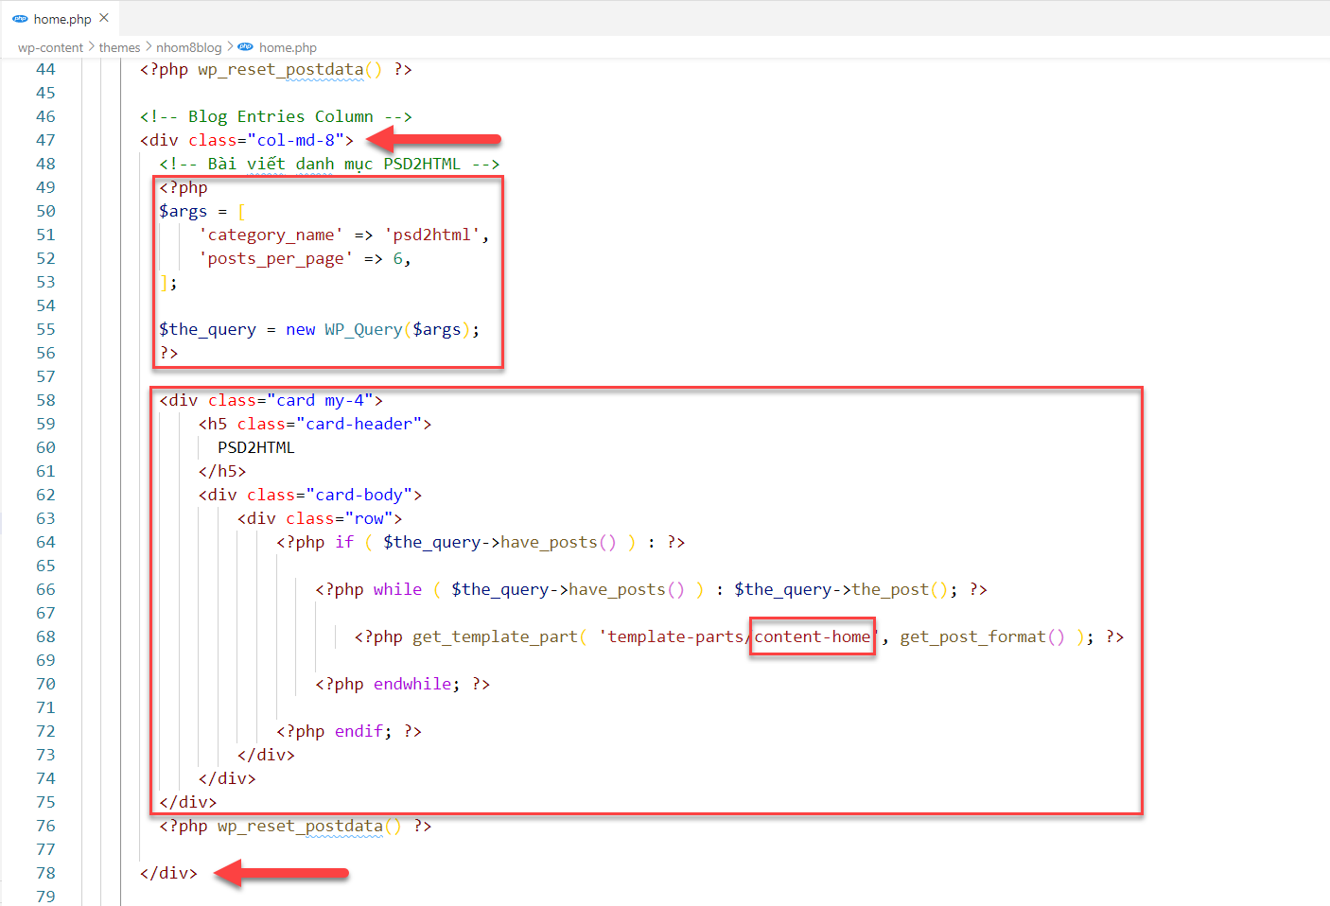

Hình 143. Code hiển thị bài viết theo danh mục

Tiếp theo là tạo file  content-home.php trong template-parts có nội dung như sau:

<div class="col-sm-6">

    <div class="media mb-3">

      <?php the_post_thumbnail('post-small',['class'=>'mr-3 post-small img-thumbnail']) ?>

      <div class="media-body">

        <h6 class="mt-0"><a class="text-decoration-none" href="<?php the_permalink() ?>"><?php echo wp_trim_words( get_the_title() , 12 ) ?></a></h6>

        <small><?php echo get_the_date() ?></small>

      </div>

    </div>

</div>

Kết quả:

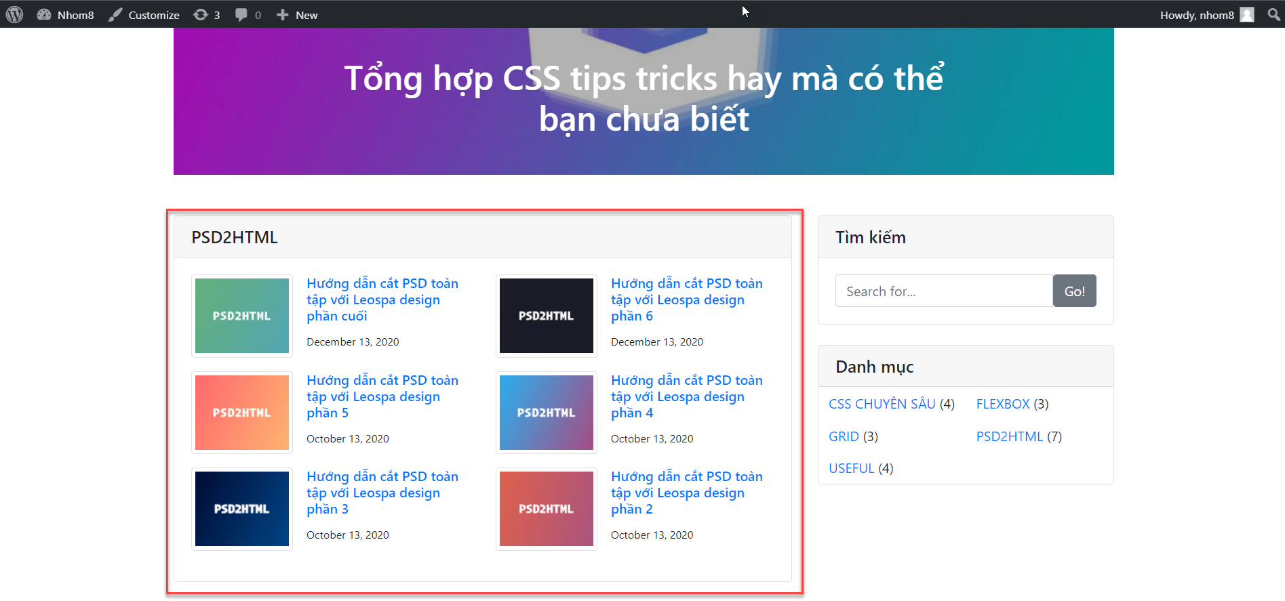

Hình 144. Hiển thị nhóm bài viết PSD2HTML

Tương tự như vậy ta sẽ nhóm các bài viết muốn hiển thị.

### Widget bài viết mới nhất.

Vì đã hiển thị các bài viết theo danh mục thay cho hiển thị theo bài viết mới nhất. Nên ta sẽ bổ sung hiển thị các bài viết mới nhất bằng widget ở sidebar.

Tạo folder widgets theo đường dẫn:

* wp-content/themes/nhom8blog/widgets

Tạo file widget_latest_post.php:

* wp-content/themes/nhom8blog/widgets/widget_latest_post.php

Code file widget_latest_post.php: [link](https://github.com/ngotray/ChuyenDeCMS_Nhom8/blob/master/wp-content/themes/nhom8blog/widgets/widget_latest_post.php) (có trên github)

Tiếp đến thêm widget vào Backend qua file functions.php thêm dòng sau:

require_once get_template_directory() . '/widgets/widget_latest_post.php';

function nhom8blog_load_widget_latest_post() {

register_widget( 'nhom8blog_latest_post' ); // gọi ID widget

}

add_action( 'widgets_init', 'nhom8blog_load_widget_latest_post' );

Vào Widgets phía Backend WordPress và thêm widget vừa tạo:

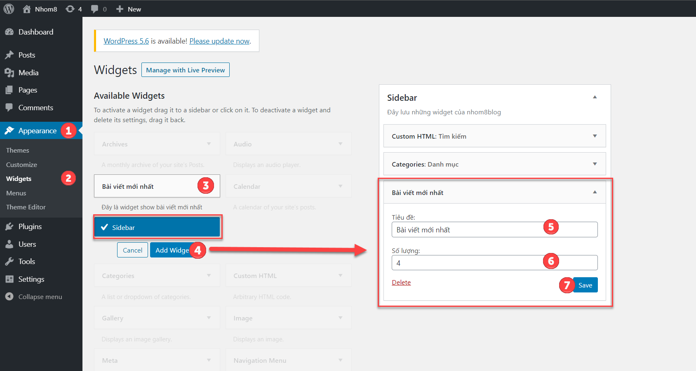

Hình 145. Thêm widget bài viết mới nhất

Kết quả:

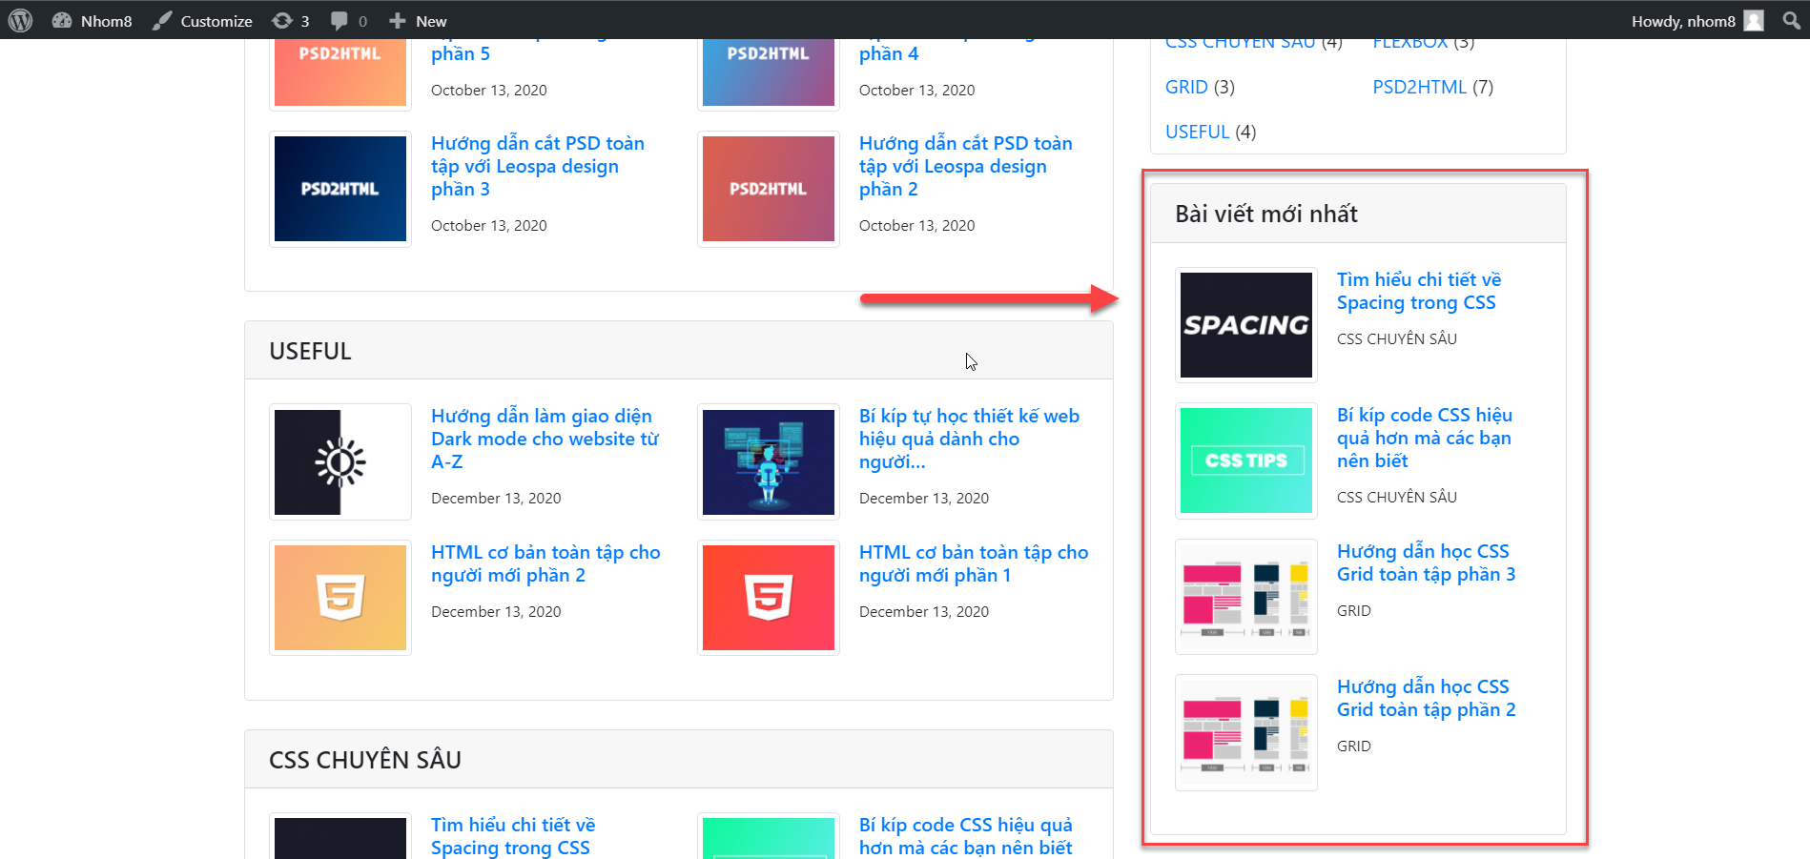

Hình 146. Bài viết mới nhất

### Bình luận bài viết

[Các bình luận (comment) là một phần rất quan trọng của website](https://kiencang.net/hai-long-cua-nguoi-doc-wordpress/), nó giúp độc giả nói lên suy nghĩ, thắc mắc của bản thân, nó cho phép tác giả hồi đáp, tương tác với người đọc, và nó tiết lộ cho chủ web nhiều ý tưởng mới về nội dung. Chúng ta sẽ bắt đầu tạo chức năng bình luận cho bài viết.

Tạo file comments.php, đây là giao diện phần bình luận dưới bài viết.

* wp-content/themes/nhom8blog/comments.php

Code file comments.php:

<?php

$comments_arg = array(

    'form'  => array(

        'class' => 'form-horizontal'

    ),

    'fields' => apply_filters( 'comment_form_default_fields',

        array(

            'author' => '<div class="form-group">'.

                '<label for="author">' . __( 'Họ và tên' ) . '</label> ' .

                '<input id="author" name="author" class="form-control" type="text"  size="30" />

                                </div>',

            'email' => '<div class="form-group">'.

                '<label for="email">' . __( 'Email' ) . '</label> ' .

                '<input type="email" id="email" name="email" class="form-control" type="text" size="30" />

                                </div>' )

    ),

    'comment_field'         => '<div class="form-group">' .

        '<label for="comment">' . __( 'Bình luận' ) . '</label><span>*</span>' .

        '<textarea id="comment" class="form-control" name="comment" rows="3" aria-required="true"></textarea>' .

        '</div>',

    'comment_notes_after'   => '',

    'title_reply'           => 'Bình luận của bạn',

    'title_reply_to'        => 'Trả lời bình luận của %s',

    'cancel_reply_link'     => '( Hủy )',

    'comment_notes_before'  => 'Địa chỉ email của bạn sẽ không công khai.',

    'class_submit'          => 'btn btn-primary',

    'label_submit'          => 'Gửi bình luận'

);

comment_form($comments_arg);

?>

<?php if ( have_comments() ) : ?>

    <div class="card my-4">

        <h5 class="card-header"><?php comments_number() ?></h5>

        <div class="card-body">

            <?php wp_list_comments(['callback' => 'nhom8blog_comment']) ?>

        </div>

    </div>

<?php endif; ?>

Sử dụng hàm comment_form() để gọi khung bình luận.

Hàm wp_list_comments() để liệt kê các bình luận.

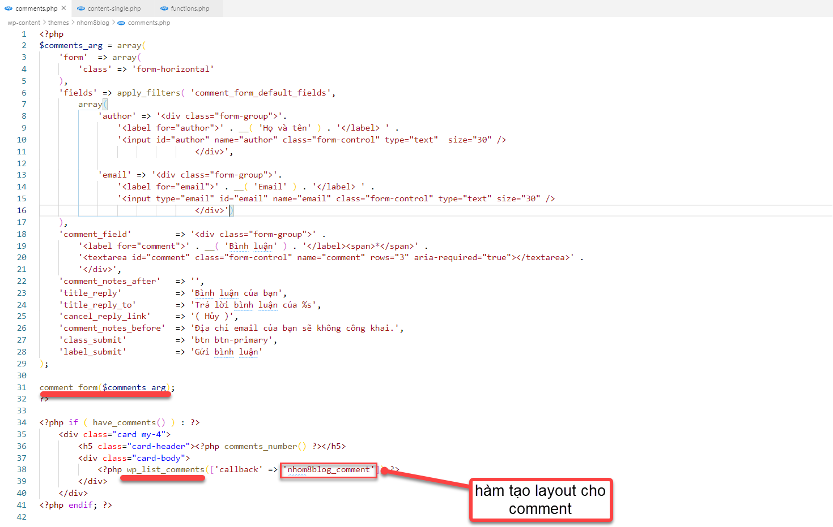

Hình 147. Code file comments.php

Bây giờ ta cần viết hàm nhom8blog_comment ở file functions.php để tạo layout cho các bình luận. Hàm nhom8blog_comment thêm vào cuối file như sau:

//Bình luận bài viết

    function nhom8blog_comment( $comment, $args, $depth ) {

    $GLOBALS['comment'] = $comment;

    ?>

    <?php if ( $comment->comment_approved == '1' ): ?>

        <li class="media mb-4">

            <?php echo '<img class="d-flex mr-3 rounded-circle" src="'.get_avatar_url($comment).'" style="width: 60px;">' ?>

            <div class="media-body">

                <?php echo  '<h5 class="mt-0 mb-0"><a rel="nofllow" href="'.get_comment_author_url().'">'.get_comment_author().'</a> - <small>'.get_comment_date().' - '.get_comment_time().'</small></h5>' ?>

                <p class="mt-1">

                    <?php comment_text() ?>

                </p>

                <div class="reply">

                    <?php comment_reply_link(array_merge( $args, array('reply_text' => 'Trả lời','depth' => $depth, 'max_depth' => $args['max_depth']))) ?>

                </div>

            </div>

        </li>

    <?php endif;

}

Cuối cùng để hiện thị bình luận ta mở file content-single.php để chèn code sau vào cuối file:

<!-- Bình luận trong bài viết -->

<hr>

<div class="mt-3">

  <?php

    if ( comments_open() || get_comments_number() ) {

      comments_template();

    }

  ?>

</div>

Tạo vài bình luận và xem kết quả:

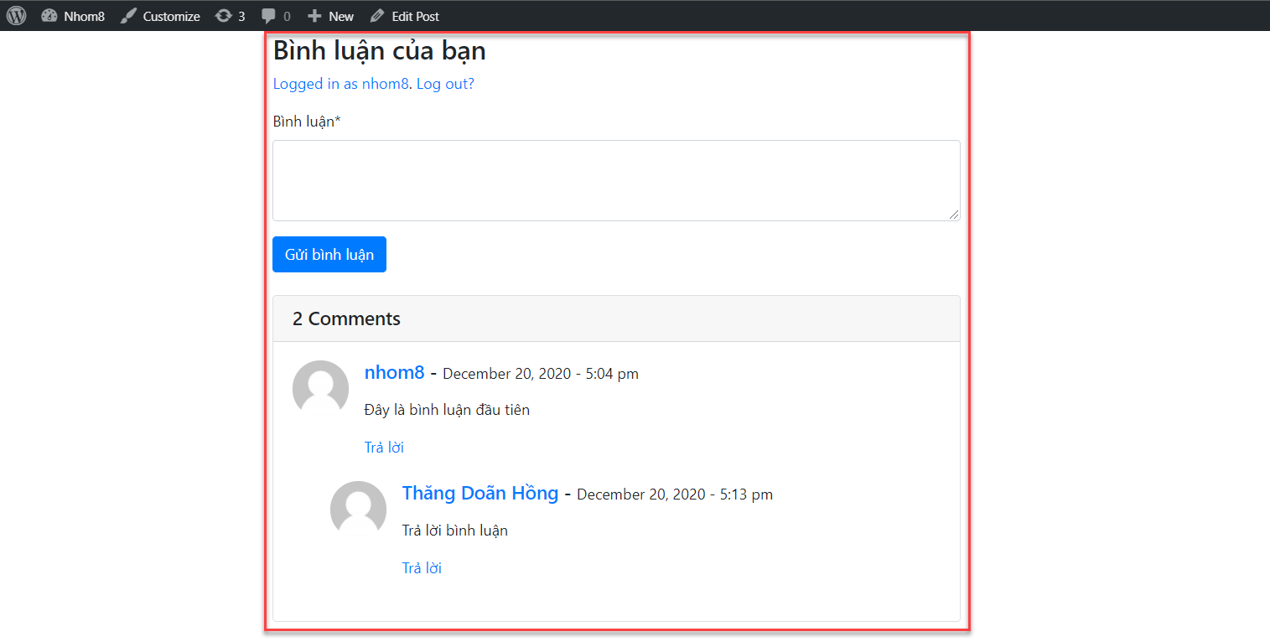

Hình 148. Bình luận bài viết

# QUẢN TRỊ TRONG WORDPRESS

Xây dựng một trang web WordPress hoạt động hiệu quả, thì không phải chỉ cần đến một người quản lý tất cả mà phải cần thêm người giúp post bài, viết nội dung, kiểm duyệt hình ảnh,… Đó là lý do tại sao WordPress cung cấp sẵn vai trò người dùng khác nhau để hỗ trợ quản lý website.

## Các vai trò người dùng trong WordPress

WordPress cung cấp các vai trò người dùng mặc định như sau:

1. **Administrator (Người quản lý)**
2. **Editor (Biên tập viên)**
3. **Contributor(Cộng tác viên)**
4. **Author (Tác giả)**
5. **Subscriber (Thành viên đăng ký)**

**Administrator User**

 Có quyền hạn cao nhất. Administrator (admin) có khả năng kiểm soát mọi hoạt động, thêm người dùng, add plugin mới, thay đổi cài đặt, theme của trang web.Ngoài ra, họ còn có thể xuất/nhập cơ sở dữ liệu WordPress, thêm/xóa người dùng, thay đổi các thông tin của user.

**Editor User**

Có quyền kiểm soát, quản lý toàn bộ nội dung trên website (đã/chưa xuất bản) của các nhóm người dùng. Kiểm duyệt comment,  thêm chuyên mục, upload nội dung/tập tin/image,… lên website. Nhưng Editor User không thể thay đổi cài đặt trên trang web hoặc thêm user mới.

**Contributor User**

Nhóm này có quyền viết bài mới, xem và chỉnh sửa nội dung của chính mình. Nhưng họ không được phép xuất bản bài post mà phải được sự kiểm duyệt từ các nhóm cấp cao hơn (editor, administrator).

**Author User**

Có quyền viết, chỉnh sửa, xuất bản và quản lý các bài viết của mình trên website. Khi viết bài, author không thể tạo ra chuyên mục mới mà chỉ có thể đăng bài trên các danh mục có sẵn. Họ cũng có thể xem bài viết của những author khác ngay cả khi chưa được xuất bản nhưng không được quyền chỉnh sửa.

**Subscriber User**

Có ít quyền hạn nhất trong WordPress. Các subscriber không được truy cập vào bất cứ tính năng nào trên bảng điều khiển WordPress. Chỉ có thể đăng nhập vào tài khoản của mình trên website và quản lý, chỉnh sửa thông tin cá nhân.

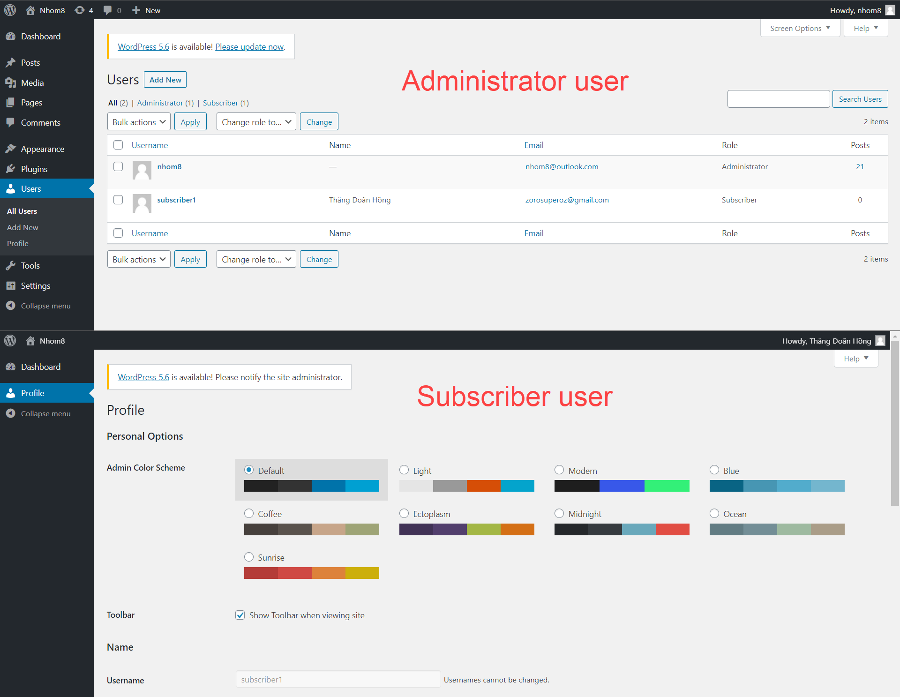

Hình 149. Sự khác nhau giữa các vai trò quản trị

## Thêm mới người dùng

Bạn cần đăng nhập bằng tài khoản là Administrator User để có quyền thêm một tài khoản mới. Sau đó vào Darshboard 🡪 Users 🡪 Add New. Điền các thông tin cần thiết (không được bỏ trống các ô có chữ “required”) và chọn vai trò cho tài khoản mới sau đó click Add New User. **Lưu ý:** password sẽ được tự động tạo với độ phức tạp cao, khó nhớ. Nếu muốn tự đặt mật khẩu hãy click “Show” và điền vào mật khẩu mới.

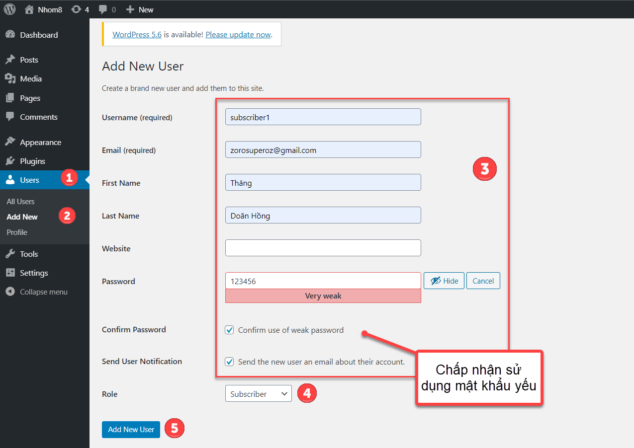

Hình 150. Các thao tác tạo tài khoản mới

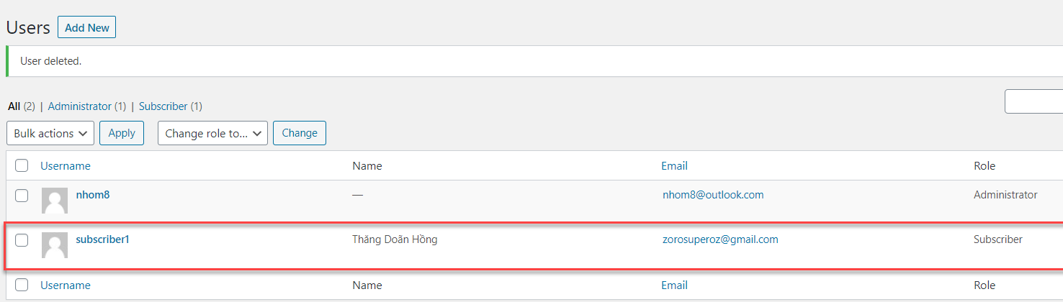

Hình 151. User mới được thêm vào

# BÁO CÁO ĐỒ ÁN

## Giới thiệu đồ án

Theme blog Nhom8 với chủ đề về kiến thức phát triển Web với hướng dẫn chi tiết. Sử dụng Template Bootstrap 4.5 và một số plugin. Với các chức năng cơ bản của theme này như sau:

* Các trang cơ bản như trang chủ, trang bài viết, 404,…
* Hiển thị các bài viết theo danh mục
* Tìm kiếm, lưu trữ và phân loại bài viết theo danh mục, ngày tháng
* Bình luận
* Gợi ý bài viết

Link GitHub: <https://github.com/ngodinhtri/ChuyenDeCMS_Nhom8>

## Trang chủ

Các thành phần trong trang:

1. Header
2. Slider
3. Danh mục các bài viết
4. Sidebar
5. Footer

## Trang danh mục, trang tác giả

1. Tiêu đề danh mục, tác giả
2. Các bài viết trong mục, tác giả
3. Phân trang

## Trang tìm kiếm

1. Tiêu đề có từ khóa tìm kiếm
2. Kết quả tìm kiếm bài viết

## Trang 404

1. Thông báo lỗi
2. Ô tìm kiếm

## Ảnh các trang website

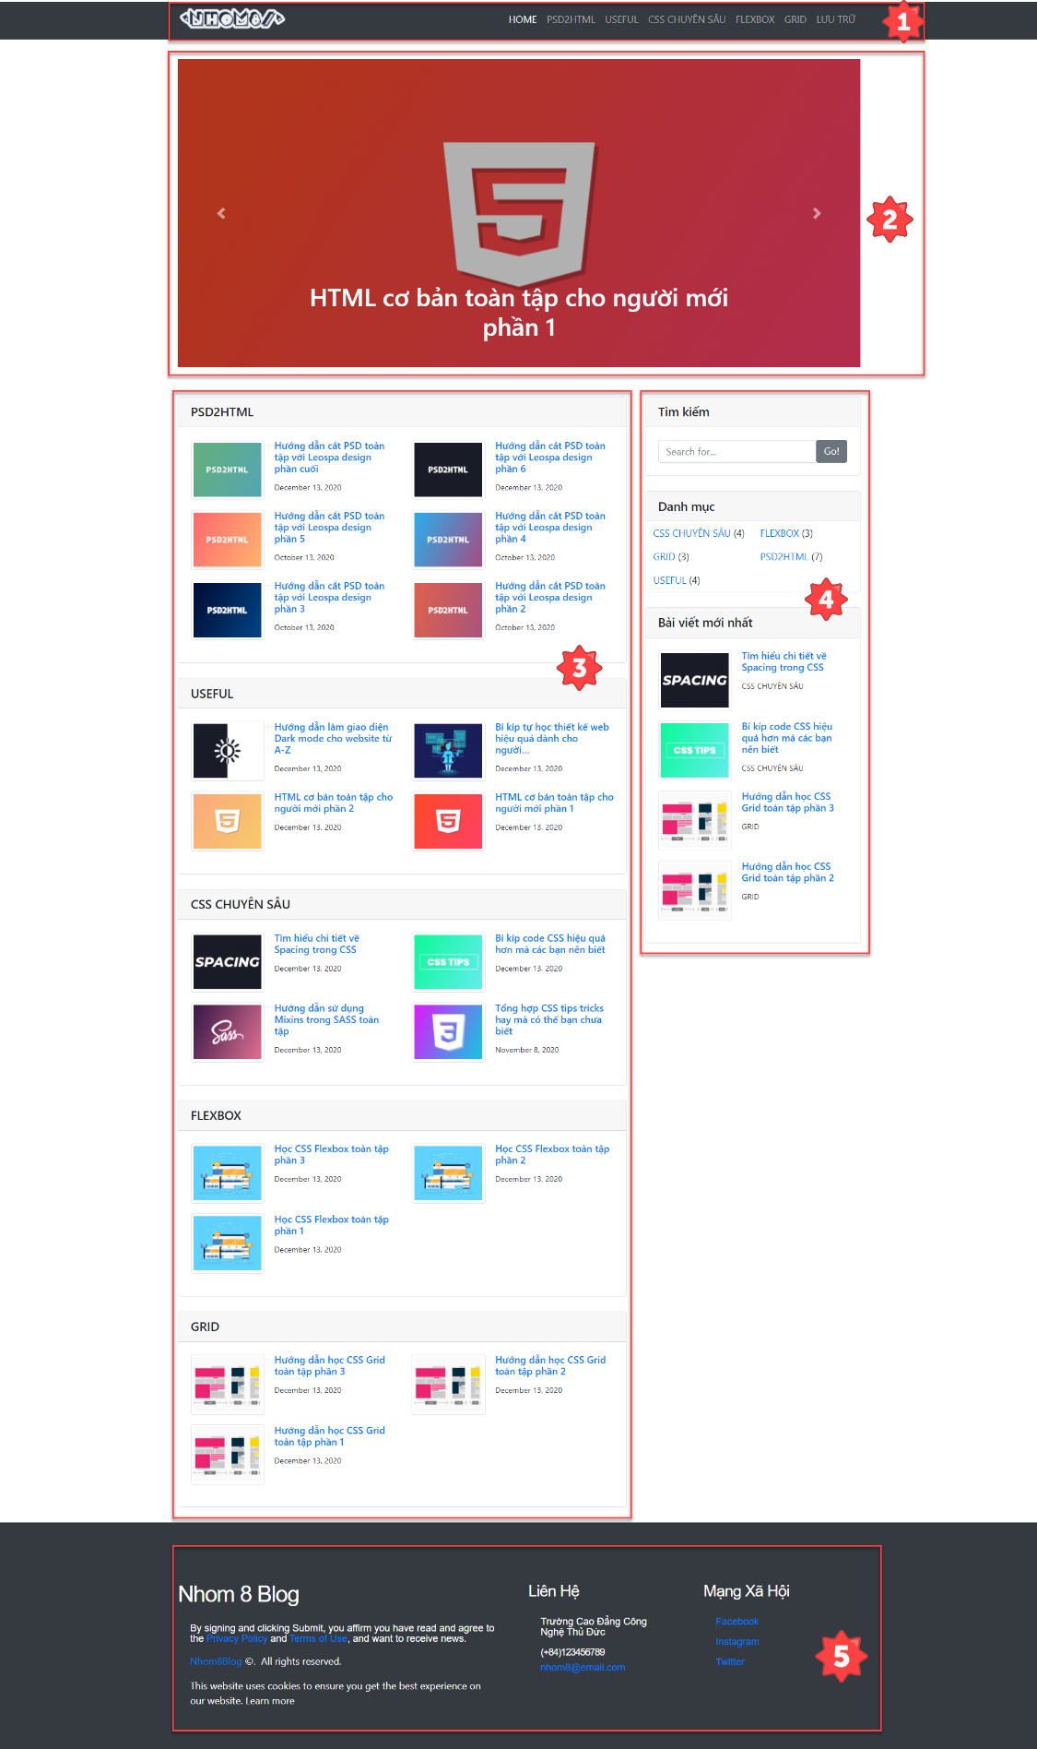

Hình 152. Trang chủ

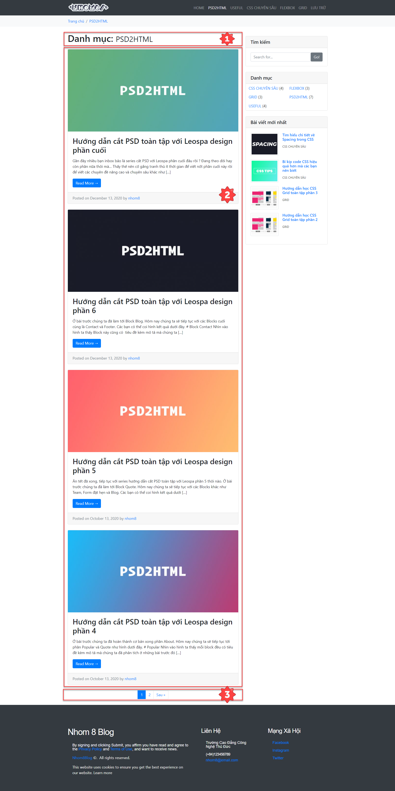

Hình 153. Trang danh mục

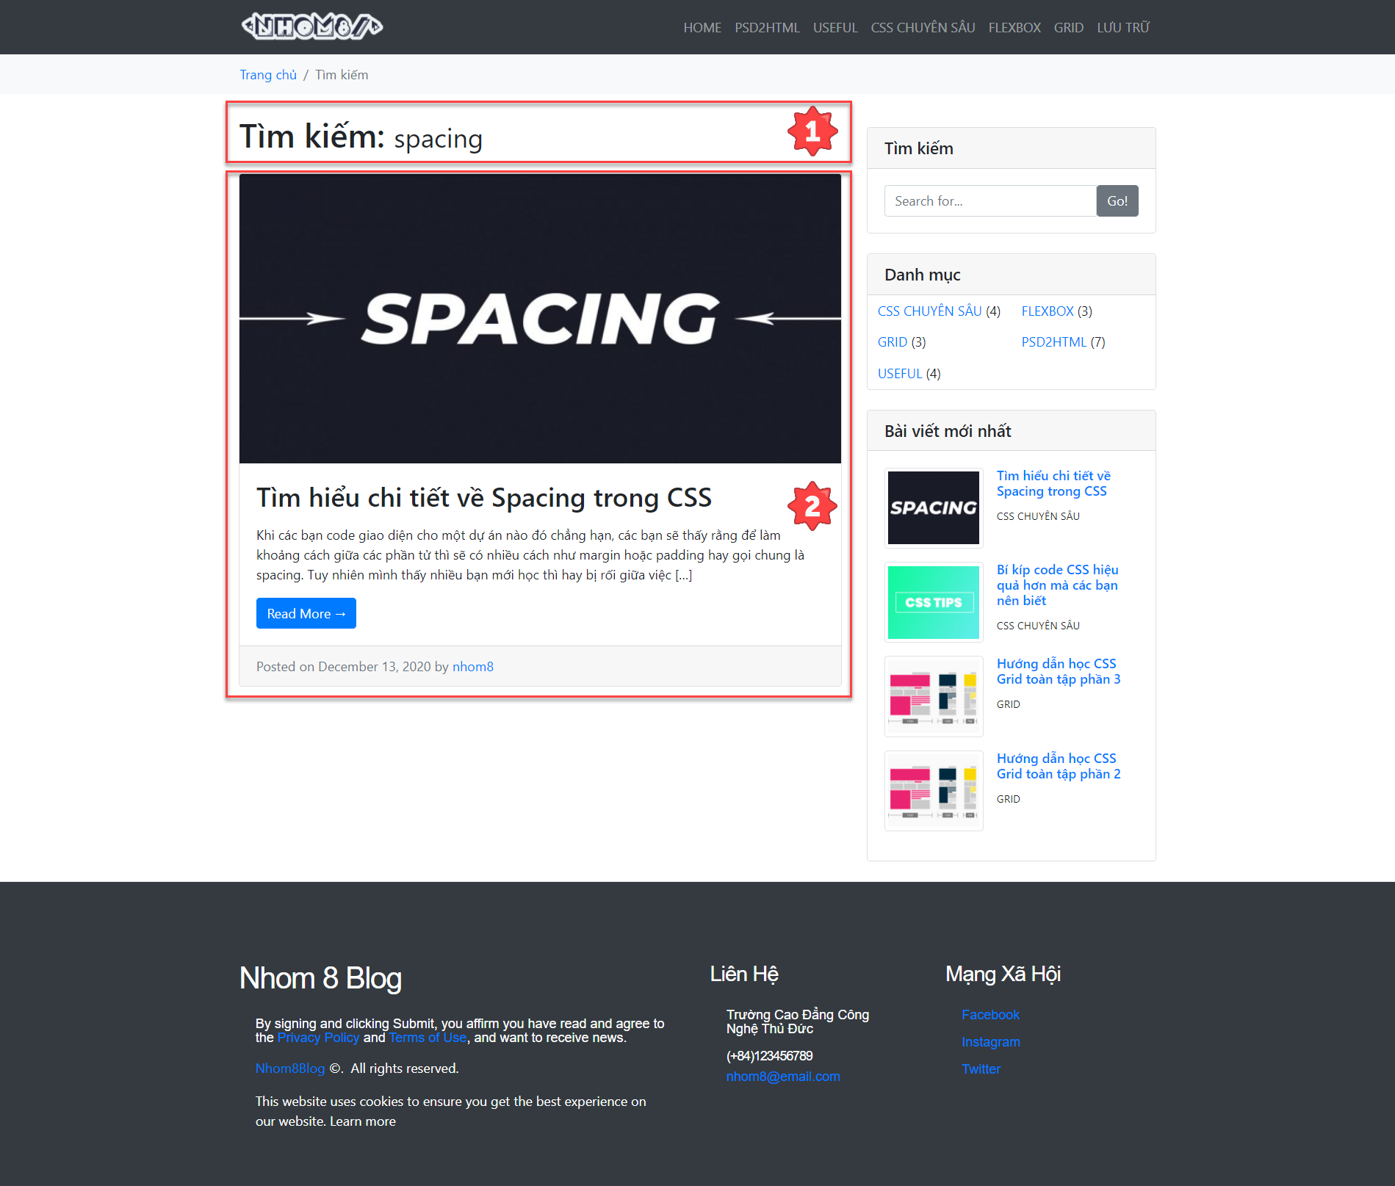

Hình 154. Trang tìm kiếm

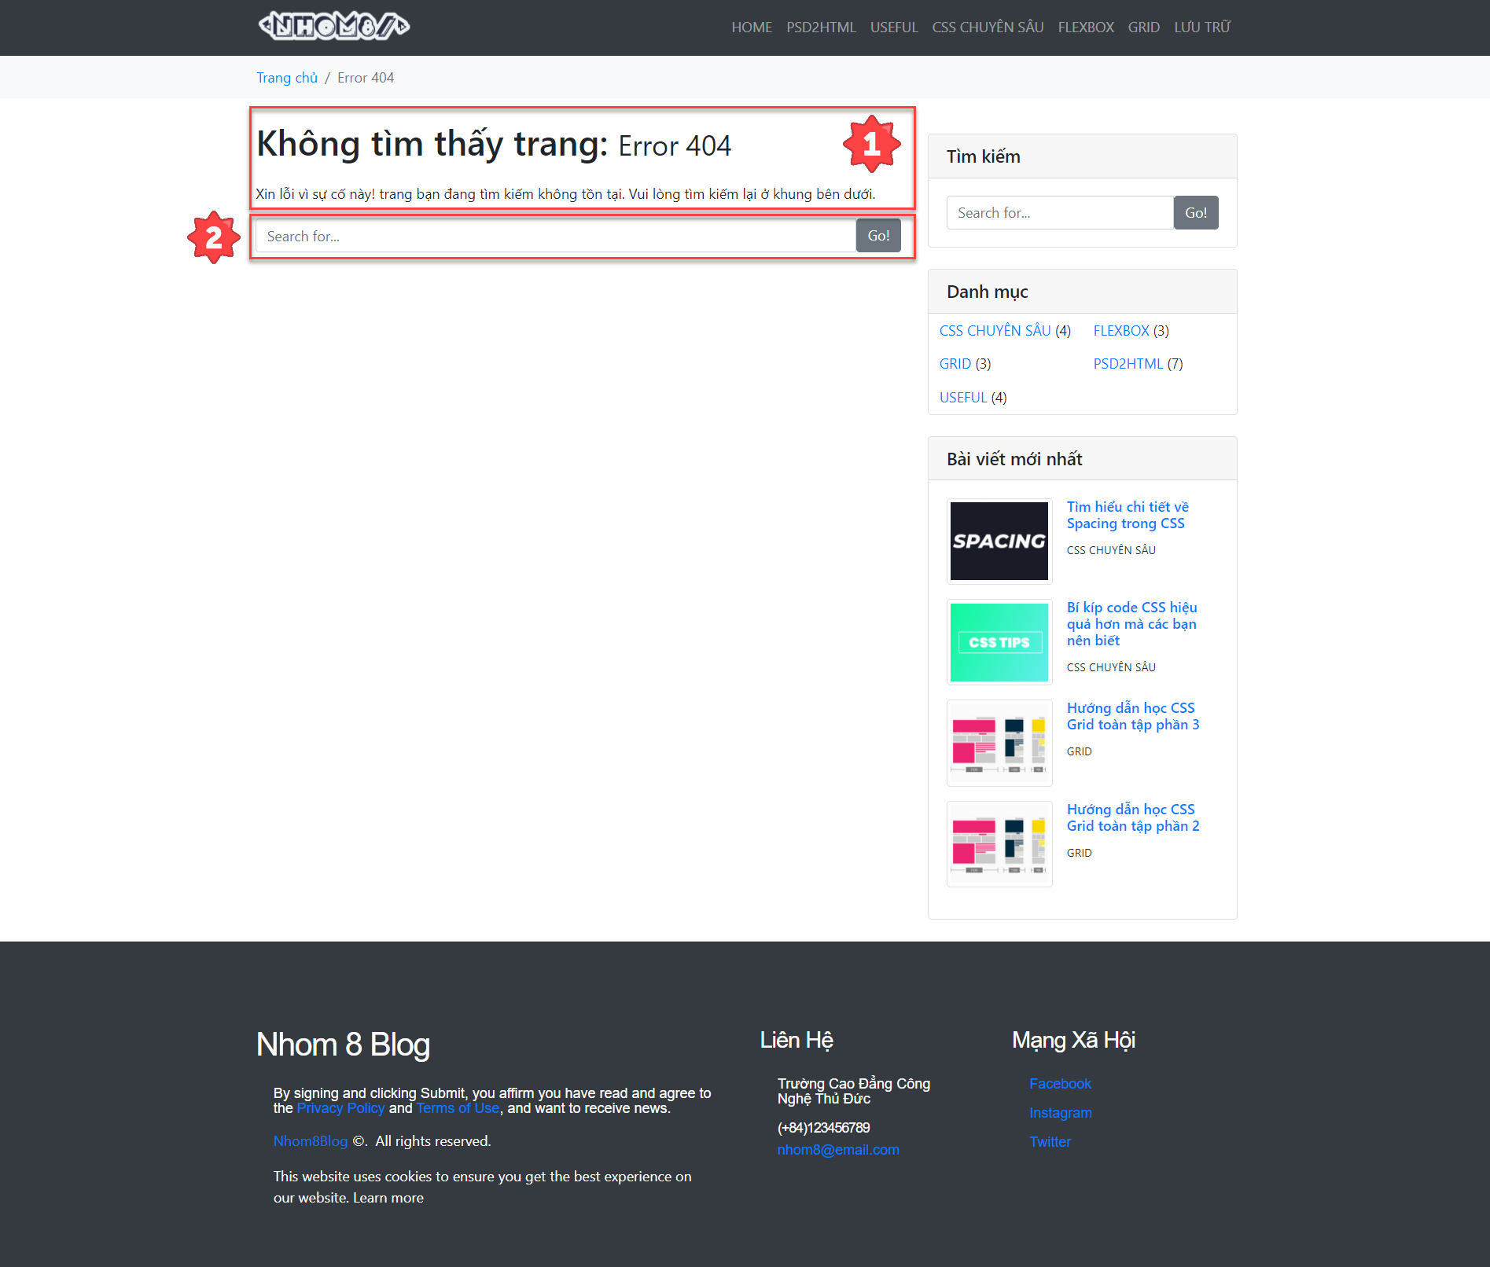

Hình 155. Trang 404

# TÀI LIỆU THAM KHẢO

[How to add the custom Logo to our WordPress website - UsableWP](https://www.usablewp.com/learn-wordpress/home-page/how-to-add-the-custom-logo-to-our-wordpress-website/#comments)

[Breadcrumb · Bootstrap (getbootstrap.com)](https://v4-alpha.getbootstrap.com/components/breadcrumb/)

[Breadcrumb · Bootstrap v5.0 (getbootstrap.com)](https://getbootstrap.com/docs/5.0/components/breadcrumb/)

[Cấu trúc Template Hierarchy trong Wordpress bạn cần nắm (lar.edu.vn)](https://lar.edu.vn/cau-truc-template-hierarchy-trong-wordpress-ban-can-nam.html)

[Wordpress Theme Development part-26. How To Display Posts By date in wordpress (date.php) - YouTube](https://www.youtube.com/watch?v=EbyGWJR6tDE)

[get_the_date() | Function | WordPress Developer Resources](https://developer.wordpress.org/reference/functions/get_the_date/)

[How to Add Bootstrap to WordPress Theme | CYBERPUNK](https://www.cyberpunk.rs/how-to-add-bootstrap-to-wordpress-theme)

[Widgets | Theme Developer Handbook | WordPress Developer Resources](https://developer.wordpress.org/themes/functionality/widgets/)

[Beginner's Guide: How to Use CSS in WordPress for Easy Style Tweaks (themeisle.com)](https://themeisle.com/blog/css-in-wordpress/)

[Hướng dẫn viết Theme Wordpress toàn tập phần 2 - Evondev Blog](https://evondev.com/huong-dan-viet-theme-wordpress-phan-2/)

**TỔNG KẾT**

1. **Thuận lợi**

* Tài liệu trên mạng phong phú.
* Cài đặt WordPress dễ dàng, miễn phí.
* Ít xãy ra lỗi, và nếu có cũng được hiển thị một cách rõ ràng.
* WordPress xây dựng sẵn mô hình quản trị thân thiện với người dùng.
* Dễ dàng kết hợp với Bootstrap.
* Có cấu trúc Template Hierarchy (hệ thống phân cấp bậc khi truy cập địa chỉ trang web) một cách rõ ràng.

1. **Khó khăn**

* Tài liệu chủ yếu bằng tiếng anh. Có nhiều bài hướng dẫn ở mức cơ bản, không chuyên sâu.
* Đa phần các hướng dẫn về các plugin, theme có sẵn hoặc tính phí.
* WordPress xây dựng rất nhiều hàm viết sẵn. Phải học cách sử dụng, công dụng của các hàm, phương thức của WordPress. Nên dễ có sai sót khi sử dụng.

1. **Hướng khắc phục**

* Tham khảo nhiều nguồn tài liệu khác nhau.

|  |  |  |  |  |
| --- | --- | --- | --- | --- |
| **MSSV** | **Họ & Tên** | **Nội dung thực hiện** | **Hoành thành** | **Chức vụ** |
| 18211TT4557 | Doãn Hồng Thăng | 1. Chương 1 2. Chương 2 3. Chương 3 4. Chương 5 (5.2.1, 5.2.3, 5.2.6, 5.2.8) | 100% | Thành viên |
| 18211TT2467 | Ngô Đình Trí | 1. Chương 4 2. Chương 6 3. Chương 7 4. Chương 5 (5.1, 5.2.2, 5.2.4, 5.2.5, 5.2.7, 5.2.9) | 100% | Nhóm trưởng |

1. **Đánh giá thành viên**